IMPLEMENTASI PROGRAM TAHFIZ DALAM MEMBENTUK KETERAMPILAN SOSIAL PESERTA DIDIK TUNAGRAHITA DI MI MA’ARIF KEJI UNGARAN KABUPATEN SEMARANG TAHUN AJARAN 2024/2025


SKRIPSI Diajukan untuk Memenuhi Sebagian Syarat guna Memperoleh Gelar Sarjana Pendidikan dalam Ilmu Pendidikan Guru Madrasah Ibtidaiyah

Oleh: ATIN MAWADDAH ROHMATI NIM: 2003096015

FAKULTAS ILMU TARBIYAH DAN KEGURUAN UNIVERSITAS ISLAM NEGERI WALISONGO
SEMARANG
2025

PERNYATAAN KEASLIAN
Semarang, 20 Juni 2025
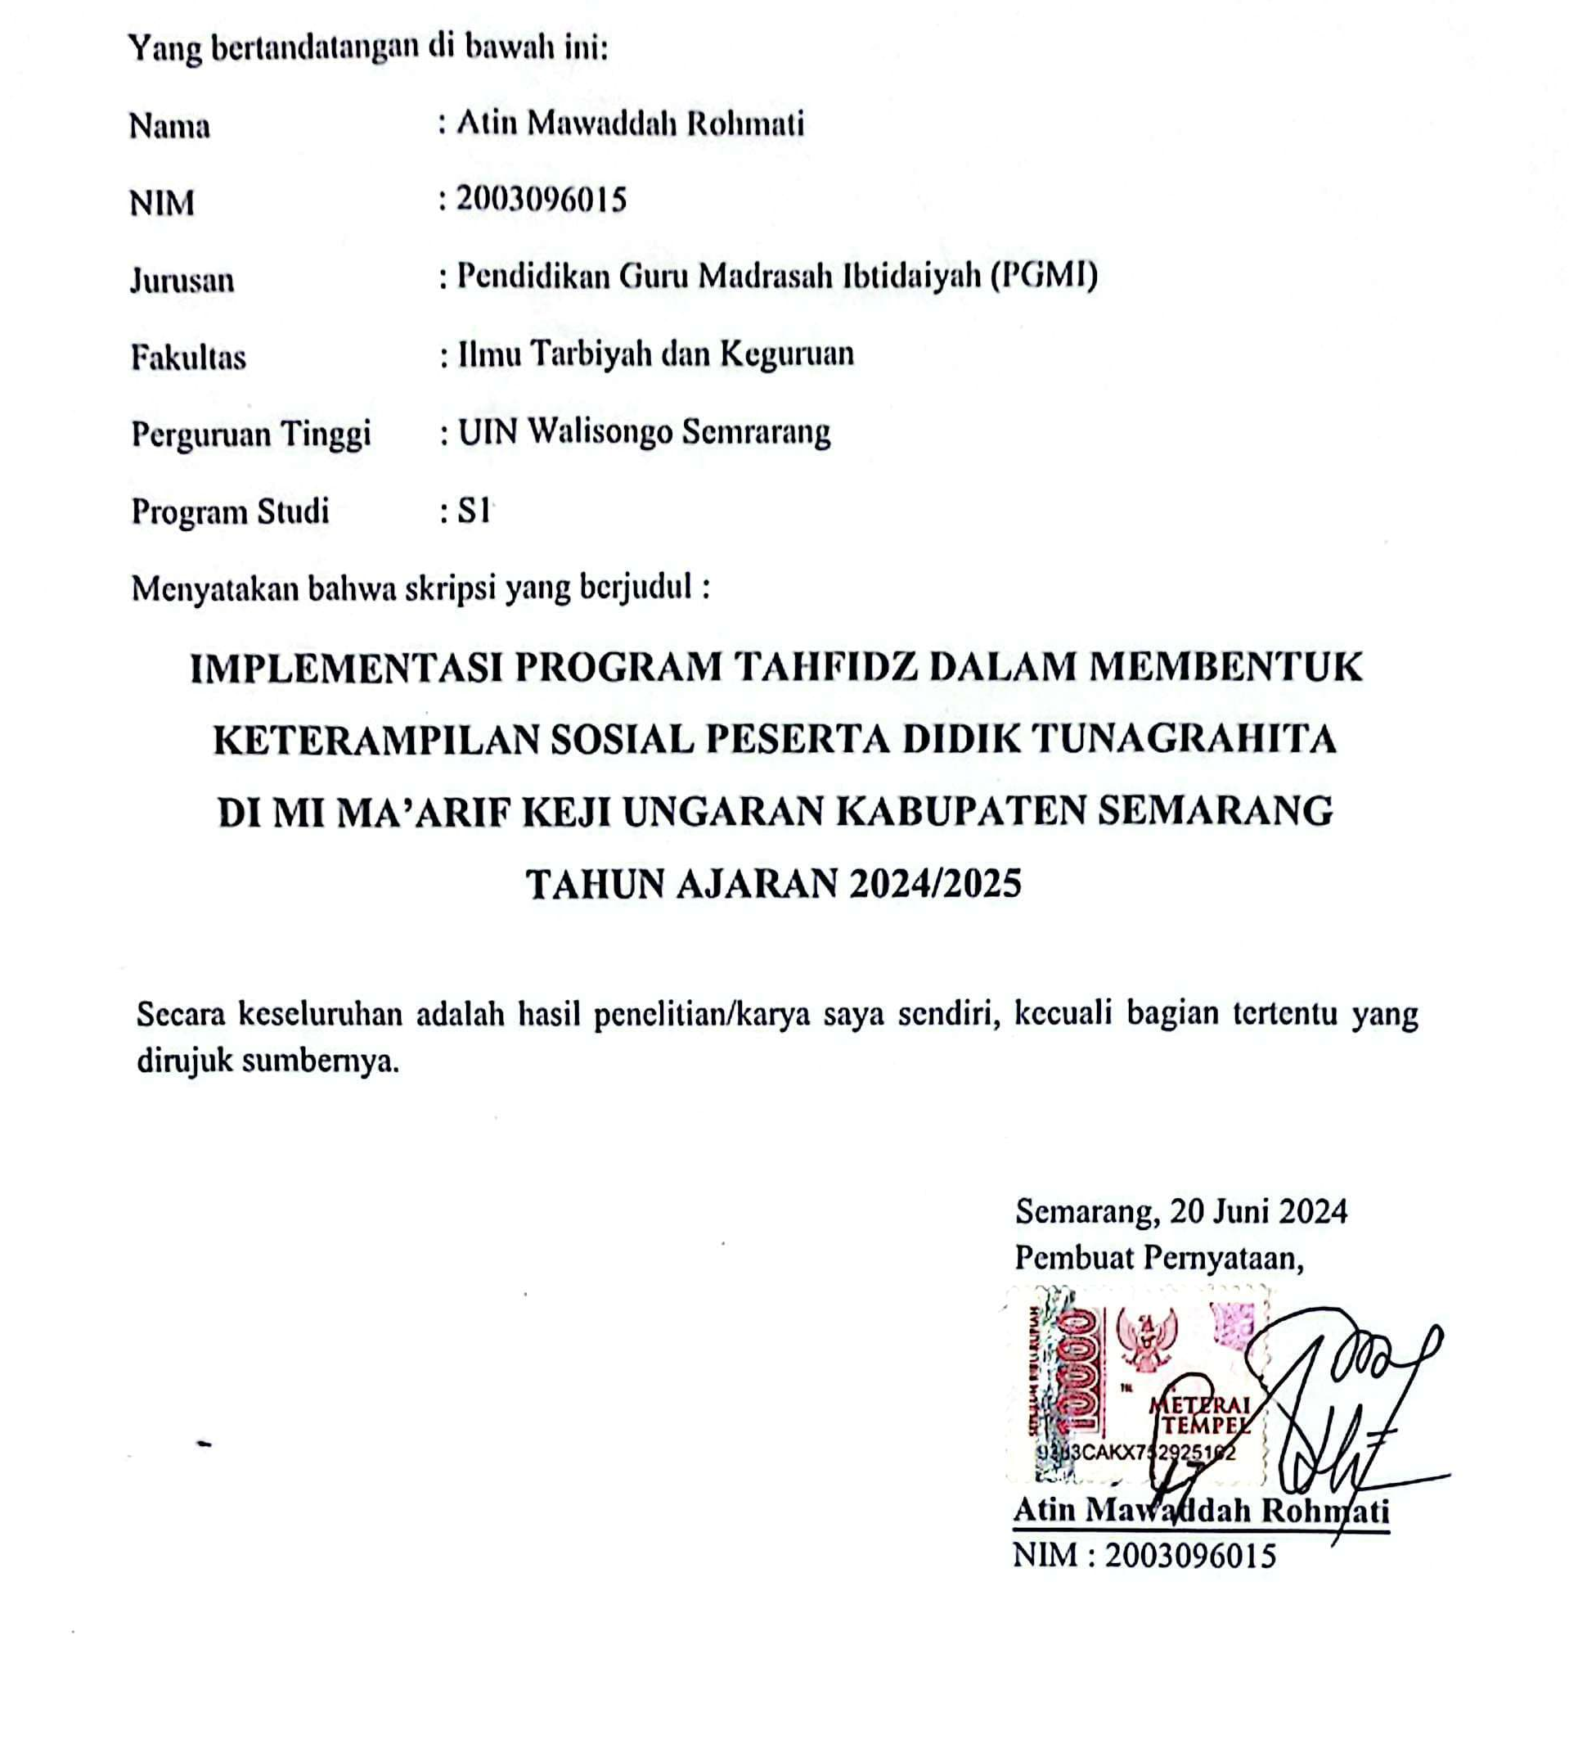

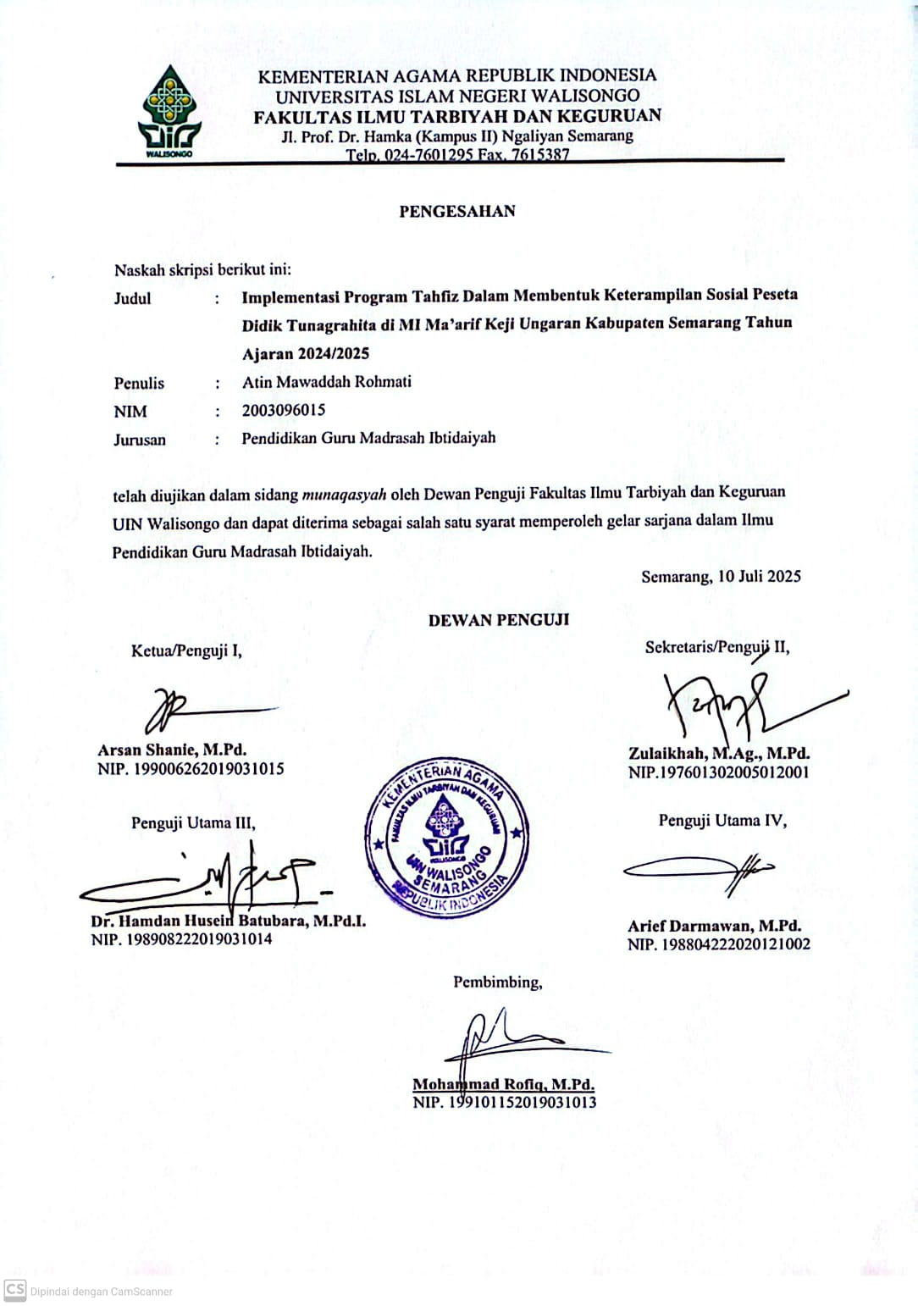
PENGESAHAN

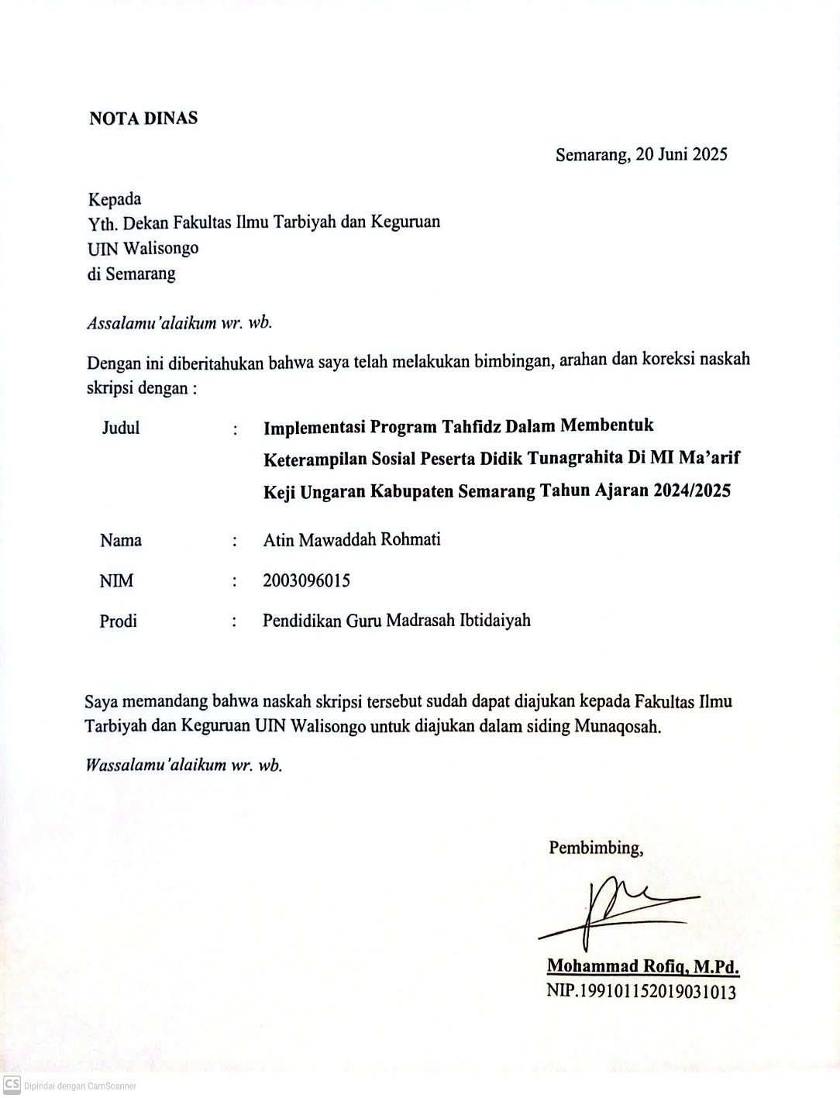
NOTA DINAS

ABSTRAK

Judul | : | Implementasi Program Tahfiz Dalam Membentuk Keterampilan Sosial Peserta Didik Tunagrahita Di MI Ma’arif Keji Ungaran Kabupaten Semarang Tahun Ajaran 2024/2025
Nama | : | Atin Mawaddah Rohmati
NIM | : | 2003096015

Penelitian ini bertujuan untuk mengetahui bagaimana Implementasi program tahfiz di MI Ma’arif Keji Ungaran membentuk keterampilan sosial peserta didik tunagrahita. Penelitian ini menggunakan pendekatan deskriptif kualitatif. Data dalam penelitian ini dikumpulkan melalui wawancaa, observasi, dan dokumentasi terhadap Kepala madrasah, Guru pembimbing khusus, Guru Tahfiz, Wali kelas, dan peserta didik. Hasil penelitian menunjukkan bahwa program Tahfiz dilaksanakan secara inklusif dengan pendekatan pembelajaran yang disesuaikan dengan kemampuan masing-masing peserta didik. Metode Muri-Q yang menekankan multisensori dan mengulang terbukti efektif meningkatkan daya ingat, konsentrasi, dan keterampilan sosial anak tunagrahita. Kegiatan pembiasaan seperti murojaah, setoran hafalan, presentasi hafalan, belajar berkelompok dalam pelaksanaan juga mendorong interaksi sosial, kerja sama, percaya diri, tanggung jawab dan sikap saling menghargai. Meskipun terdapat tantangan seperti perbedaan kemampuan peserta didik dan keterbatasan waktu pengajaran, program Tahfiz tetap memberikan pengaruh positif dalam pengembangan keterampilan sosial. Dengan demikian, program ini berperan sebagai media pembelajaran agama sekaligus pengembangan karakter dan keterampilan sosial peserta didik tunagrahita.
Kata kunci :Tahfiz, Keterampilan Sosial, Tunagrahita.

KATA PENGANTAR

Segala puji syukur dipanjatkan ke hadirat Allah SWT yang telah memberikan rahmat serta hidayahnya sehingga peneliti mampu menyelesaikan penyusunan skripsi yang berjudul “Implementasi Program Tahfiz Dalam Membentuk Keterampilan Sosial Peserta Didik Tunagrahita Di Mi Ma’arif Keji Ungaran Kabupaten Semarang Tahun Ajaran 2024/2025”. Skripsi ini disusun sebagai salah satu syarat untuk memperoleh gelar sarjana pendidikan di Universitas Islam Negeri Walisongo Semarang. Penelitian ini dapat diselesaikan berkat bantuan dan dukungan dari berbagai pihak. Oleh karena itu, peneliti mengucapkan terima kasih yang sebesar-sebesarnya kepada:
- Dekan Fakultas Ilmu Tarbiyah dan Keguruan Universitas Islam Negeri Walisongo Semarang
- Ketua dan Sekretaris Program Studi Pendidikan Guru Madrasah yang telah memberikan fasilitas dan dukungan.
- Dosen Wali, Ibu Dra. Ani Hidayati, M.Pd yang telah banyak memberikan bimbingan dan motivasi.
- Dosen Pembimbing, Bapak Mohammad Rofiq,M.Pd. yang dengan sabar, tulus dan ikhlas meluangkan waktu dan pikiran untuk memberikan bimbingan, motivasi, arahan, dan saran yang berharga kepada penulis selama penyusuan skripsi ini.
- Seluruh dosen PGMI yang telah memberikan bimbingan, arahan dan motivasi selama menempuh perkuliahan.
- Kepada sekolah Madrasah Ibtidaiyah Ma’arif Keji Ungaran yang telah membantu penulis dalam proses penelitian.
- Penghargaan dan penghormatan serta cinta terbesar bagi anak perempuan pertama dan guru kehidupanku. Bapak Kasdullah, beliau memang tidak sempat merasakan bangku pendidikan tapi selalu berpesan agar semua anaknya harus punya pendidikan yang tinggi. Beliau selalu mengusahakan segalanya yang penulis butuhkan sesulit apapun keadaannya. Dan bagian dari jalan surgaku Ibu Zumroh, yang selalu mengingatkan agar tidak meninggalkan Allah dalam setiap usaha yang penulis lakukan. Mereka selalu memberikan kasih sayang tak terhingga, doa yang tak terputus, motivasi dan pengajaran dalam setiap hidup yang penulis lalui. Selembar kertas ini tidak cukup untuk menuliskan rasa terima kasih serta cinta kepada Bapak dan Ibu atas semua yang telah diberikan selama hidup penulis. Semoga Bapak dan Ibu senantiasa diberikan kesehatan, dan kebahagiaan sampai dapat melihat penulis meraih impiannya.
- Terima kasih kepada kedua adik laki-lakiku Ahmad Taufiq Hidayat dan Ahmad Irfan Baihaqi yang telah memberikan warna dalam keluarga, dan senantiasa memberikan pertolongan dalam setiap kesulitan yang penulis lalui, semoga adik-adik dapat hidup lebih baik dari kakak.
- Terima kasih sahabat tercinta seperjuangan Lu’ul, Kulsum, Izza, dan khansa. Yang memberikan motivasi dan dukungan dalam menyelesaikan skripsi. See you on top, guys!
- Kepada seseorang yang tak kalah penting kehadiranya, Sunarto Dimas Saputro. Terima kasih telah menjadi bagian dari perjalanan hidup penulis memberikan kontribusi baik tenaga, waktu, maupun materi, mengarahkan dan menghibur dalam kesedihan selalu mendengar keluh kesah, dan memberi semangat untuk pantang menyerah. Semoga Allah selalu memberi keberkahan dalam segala hal yang kita lalui.
- Untuk diri saya sendiri Atin Mawaddah Rohmati sebagai penulis, Terima kasih telah kuat sampai detik ini. Terima kasih diriku, ini baru awal dari semuanya tetap usahakan semuanya yang ingin kamu capai dalam hidupmu, semoga tetap rendah hati. Peneliti menyadari sepenuhnya bahwa skripsi ini tidak luput dari kesalahan ataupun kekurangan. Oleh karena itu, peneliti terbuka terhadap kritik dan saran yang membangun dari pembaca. Semoga skripsi ini dapat bermanfaat bagi pembaca pada umumnya.

Semarang, 17 Juni 2025 Penulis,

Atin Mawaddah Rohmati
2003096015

DAFTAR ISI

PERNYATAAN KEASLIAN i
PENGESAHAN ii
NOTA DINAS iii
ABSTRAK iv
KATA PENGANTAR v
DAFTAR ISI viii
DAFTAR TABEL xi
DAFTAR GAMBAR xii
DAFTAR LAMPIRAN xiii
BAB I PENDAHULUAN 1
A. Latar Belakang Masalah 1
B. Rumusan Masalah 11
C. Tujuan dan Manfaat Penelitian 11
BAB II TAHFIZ DALAM MENUMBUHKAN KETERAMPILAN SOSIAL ANAK TUNAGRAHITA 13
A. Deskripsi Teori 13
1. Tahfiz Al – Quran 13
a. Pengertian Tahfiz Al-Qur’an 13
b. Metode-metode Tahfiz Al-Qur’an 15
2. Keterampilan Sosial 17
a. Pengertian Keterampilan Sosial 17
b. Aspek Keterampilan Sosial 20
c. Ciri-ciri Keterampilan Sosial 20
3. Tunagrahita 21
a. Pengertian Tunagrahita 21
b. Klasifikasi Tunagrahita 23
4. Keterampilan Sosial Anak Tunagrahita 26
B. Kajian Pustaka Relevan 28
C. Kerangka Berpikir 30
BAB III METODE PENELITIAN 32
A. Jenis dan Pendekatan Penelitian 32
B. Tempat dan Waktu Penelitian 33
C. Jenis dan Sumber Data 34
D. Fokus Penelitian 35
E. Teknik Pengumpulan Data 35
1. Wawancara 35
2. Observasi 36
3. Dokumentasi 37
F. Uji Keabsahan Data 37
G. Teknik Analisis Data 37
1. Reduksi Data (Data Reduction) 38
2. Penyajian Data (Data Display) 38
3. Penarikan Kesimpulan dan Verifikasi (Conclusion Drawing/Verification) 39
BAB IV DESKRIPSI DATA DAN ANALISIS DATA 40
A. Deskripsi Data 40
1. Implementasi Program Tahfiz Di MI Ma’arif Keji Ungaran Dalam Membentuk Keterampilan Sosial Peserta Didik Tunagrahita 41
2. Tantangan Program Tahfiz Dalam Membentuk Keterampilan Sosial Peserta Didik Tunagrahita MI Ma’arif Keji Ungaran 62
3. Dampak Program Tahfiz Di MI Ma’arif Keji Ungaran Dalam Membentuk Keterampilan Sosial Peserta Didik Tunagrahita 69
B. Analisis Data 84
1. Implementasi Program Tahfiz Di MI Ma’arif Keji Ungaran Dalam Membentuk Keterampilan Sosial Peserta Didik Tunagrahita 85
2. Tantangan Program Tahfiz Di MI Ma’arif Keji Ungaran Dalam Membentuk Keterampilan Sosial Peserta Didik Tunagrahita 88
3. Dampak Program Tahfiz Di MI Ma’arif Keji Ungaran Dalam Membentuk Keterampilan Sosial Peserta Didik Tunagrahita 91
C. Keterbatasan Penelitian 93
BAB V PENUTUP 95
A. Kesimpulan 95
B. Saran 97
C. Kata Penutup 98
DAFTAR PUSTAKA 99
LAMPIRAN 108
RIWAYAT HIDUP 192

DAFTAR TABEL

Tabel 4. 1 Tantangan yang dihadapi guru, 89.

DAFTAR GAMBAR

Gambar 2. 1 Kerangka Berpikir, 31.
Gambar 4. 1 Target Hafalan Peserta didik, 43.
Gambar 4. 2 Jadwal Tahfiz Kelas I Hasyim Asy’ari, 44.
Gambar 4. 3 Jadwal Tahfiz Kelas I Bisri Syansuri, 44.
Gambar 4. 4 Jadwal Tahfiz Kelas II Wahab Hasbullah, 45.
Gambar 4. 5 Jadwal Tahfiz Kelas III Ridawan Abdullah, 45.
Gambar 4. 6 Jadwal Tahfiz Kelas IV Hasyim Muzadi, 46.
Gambar 4. 7 Jawal Tahfiz Kelas V Abdurrahman Wahid, 46.
Gambar 4. 8 Setoran Hafalan Peserta didik Tunagrahita, 49.
Gambar 4. 9 Setoran Hafalan Peserta didik Tunagrahita, 50.
Gambar 4. 10 Setoran Hafalan Peserta didik Tunagrahita, 51.
Gambar 4. 11 Buku yang digunakan dalam kegiatan Tahfiz , 52
Gambar 4. 12 Kegiatan Sima’an antar peserta didik, 54.

DAFTAR LAMPIRAN

Lampiran 1 Profil Madrasah, 109.
Lampiran 2 Surat Penunjukan Pembimbing, 113.
Lampiran 3 Surat Permohonan Riset, 114.
Lampiran 4 Surat Keterangan Riset, 115.
Lampiran 5 Tabel Wawancara, 116.
Lampiran 6 Hasil Wawancara, 120.
Lampiran 7 Pedoman Observasi, 156.
Lampiran 8 Hasil Observasi, 158.
Lampiran 9 Rapor Inkulsi Peserta didik Tunagrahita, 174.
Lampiran 10 Jadwal Tahfiz Setiap Kelas, 180.
Lampiran 11 Buku Target Hafalan Peserta didik, 183.
Lampiran 12 Dokumentasi, 184.

BAB I
PENDAHULUAN

Latar Belakang Masalah
Kemampuan anak dalam berinteraksi dan bersikap sosial dengan cara yang diterima oleh masyarakat sangat penting untuk keberhasilan mereka dalam kehidupan sosial. Interaksi sosial memainkan peran krusial dalam kehidupan bermasyarakat, karena tanpa adanya interaksi antar individu, kehidupan sosial tidak dapat berlangsung dengan baik.
Interaksi sosial, individu dapat membangun hubungan, berbagi pengetahuan, dan bekerja sama. Selain itu, interaksi sosial juga berperan dalam membentuk keterampilan sosial, mendukung kesehatan mental, dan mempermudah adaptasi dalam masyarakat. Oleh karena itu, interaksi sosial memiliki peran yang sangat penting dalam kehidupan sehari-hari dan kesejahteraan individu. Seorang anak yang kurang baik dalam keterampilan sosialnya maka anak akan kurang mampu menjalin relasi di masyarakat dengan baik.
Iswantiningtyas menjelaskan bahwa keterampilan sosial adalah kemampuan untuk mengatasi masalah yang muncul sebagai akibat dari interaksi dengan lingkungan sosial dan kemampuan untuk menampilkan diri sesuai dengan aturan serta norma yang berlaku. Dengan kata lain, keterampilan sosial merujuk pada kemampuan seseorang atau anggota masyarakat untuk berinteraksi dengan orang lain secara positif. Kemampuan ini tidak hanya mencakup aspek hubungan antar pribadi, tetapi juga kemampuan dalam menyelesaikan masalah. Terbentuknya keterampilan sosial pada lembaga pendidikan salah satunya agar anak dapat menjalin hubungan yang seimbang dengan teman sebaya.
Keterampilan sosial perlu dibentuk sejak usia dini karena manusia merupakan makhluk sosial dimana dalam menjalani kehidupannya hingga dewasa akan membutuhkan manusia lain sehingga dengan memberikan bekal keterampilan sosial dan terbentuknya keterampilan tersebut anak dapat membangun hubungan positif secara efektif baik dalam lingkungan pribadi maupun hubungan profesional. Namun, pada beberapa kondisi terdapat anak yang membutuhkan penanganan khusus dalam pembentukan keterampilan sosial. Bagi anak-anak dengan kebutuhan khusus (ABK) penguasaan keterampilan sosial sering kali menjadi tantangan yang signifikan.
Anak berkebutuhan khusus adalah anak yang membutuhkan perhatian khusus terkait dengan kondisi unik yang mereka miliki. Mereka mengalami hambatan dalam mencapai tujuan, kebutuhan, atau potensi maksimal, baik secara fisik, psikologis, kognitif, maupun sosial. Kelompok ini mencakup anak-anak yang tuli, buta, memiliki gangguan bicara, cacat tubuh, keterlambatan perkembangan intelektual, atau masalah emosional.
Salah satu klasifikasi anak berkebutuhan khusus (ABK) adalah tunagrahita, anak tunagrahita adalah anak yang memiliki kecerdasan dibawah rata-rata, dan disertai dengan ketidak mampuan dalam adaptasi perilaku yang terjadi pada masa perkembangannya. Anak tunagrahita atau disebut juga retardasi mental yang mempunyai fungsi intelektual dibawah rata-rata (70) yang muncul bersamaan dengan kurangnya perilaku adaptif atau ketidak mampuan beradaptasi dengan kehidupan sosial sesuai tingkat perkembangan dan budaya sebelum usia 18 tahun.
Anak tunagrahita merupakan individu dengan gangguan (hambatan atau keterbelakangan) fungsi kecerdasan (intelektual) dan memerlukan suatu fasilitas pendidikan khusus (inklusi) guna mengembangkan dan membentuk kemampuan yang dimilikinya. Faktor yang mempengaruhi keterampilan sosial anak tunagrahita kesulitan dalam melakukan adaptasi sosial, melakukan aktivitas tertentu, atau pekerjaan disebabkan faktor sosial yang kurang berkembang yang bersumber dari hambatan yang dimilikinya pada aspek intelektualnya.
Keterampilan sosial anak tunagrahita akan lebih labih lamban pembentukannya dari pada keterampilan sosial anak reguler. Anak berkebutuhan khusus adalah anak yang memiliki kondisi berbeda dengan anak reguler pada umumnya dan memerlukan layanan pendidikan khusus. Dalam proses tumbuh dan perkembangannya anak berkebutuhan khusus akan menghadapi beberapa hambatan, oleh sebab itu mereka memerlukan layanan pendidikan yang memenuhi kebutuhan belajar masing-masing.
Berdasarkan observasi yang dilakukan peneliti dilingkungan sekitar, ditemukan bahwa anak-anak tunagrahita sering kali menunjukan kesulitan dalam aspek keterampilan bersosial. Misalnya, banyak dari mereka tidak mampu mengekspresikan diri dengan jelas, baik melalui kata-kata maupun bahasa tubuh. Ketidakmampuan ini disebabkan oleh keterampilan sosial mereka yang belum berkembang dengan baik dan keterbatasan yang mereka miliki. Ketidak mampuan tersebut dapat menyebabkan kebingungan dalam situasi sosial dan menghambat kemampuan mereka untuk menjalin komunikasi yang efektif. Selain itu, kurangnya pemahamanan terhadap isyarat sosial membuat mereka sulit untuk merespon situasi dengan cara yang sesuai, sehingga meningkatkan resiko terjadinya kesalahpahaman.
Masalah lain yang ditemukan peneliti adalah anak tunagrahita sering mengalami kesulitan dalam merasakan atau memahami perasaan orang lain. Hal ini berdampak pada kemampuan mereka untuk berempati dan menjalin hubungan yang lebih dalam dengan orang lain. Akibatnya, mereka cenderung terisolasi dari teman sebaya, yang dimana dapat memperbutuk perasaan rendah diri dan ketidakpuasan terhadap diri sendiri. Isolasi sosial tersebut tidak hanya mempengaruhi kesejahteraan emosional anak-anak tersebut tetapi juga dapat menghambat perkembangan keterampilan sosial mereka di masa mendatang.
Pada dasarnya keterampilan sosial akan tetap dapat diperoleh dari proses belajar. Sumber utama keterampilan sosial diperoleh dari orang tua sebagai sekolah pertama bagi anak, lingkungan sekitar juga berpengaruh dalam pembentukan keterampilan sosial, ketika anak menginjak usia prasekolah dan usia sekolah sumber selanjutnya yang menjadi pembentuk keterampilan sosial yaitu Guru dan teman sebaya melalui pendidikan dan seluruh kegiatan yang ada didalamnya.
Pendidikan di Indonesia telah berupaya memberikan kesempatan kepada anak berkebutuhan khusus untuk memperoleh pendidikan yang setara dengan anak-anak pada umumnya. Lembaga pendidikan bagi anak berkebutuhan khusus, termasuk tunagrahita tidak hanya terbatas pada Sekolah Luar Biasa (SLB), tetapi juga telah muncul inovasi dalam sistem pendidikan yang dikenal dengan pendidikan inklusif. Konsep pendidikan inklusif ini menggabungkan peserta didik reguler dan peserta didik berkebutuhan khusus dalam satu ruang kelas, dengan layanan yang disesuaikan, baik dalam hal sistem pembelajaran, fasilitas, maupun peran guru yang mendukung perkembangan mereka.
Pendidikan inklusi merupakan suatu sistem penyelenggaraan pendidikan yang memberikan kesempatan kepada seluruh peserta didik berkebutuhan khusus (PDBK) termasuk peserta didik penyandang disabilitas yang memiliki potensi kecerdasan atau bakat istimewa didalam lingkungan pendidikan untuk mengikuti kegiatan belajar yang dilaksanakan bersama dengan peserta didik reguler. Dari pengertian tersebut dapat diartikan pendidikan inklusi merupakan suatu pembaharuan dalam dunia pendidikan bagi siapapun tidak terkecuali anak berkebutuhan khusus (ABK) untuk memperoleh pendidikan yang sama disekolah yang sama seperti anak reguler pada umumnya. Secara tidak langsung pendidikan inklusi mengajarkan agar anak berkebutuhan khusus bisa lebih mengenal dan terbiasa untuk belajar, bermain hingga bekerjasama dengan anak leguler lainnya. juga sebaliknya, anak reguler lainnya maupun masyarakat bisa memahami kondisi anak berkebutuhan khusus terutama anak tunagrahita disekitarnya. Pendidikan inklusi juga mengoptimalkan potensi seluruh peserta didik baik reguler maupun peserta didik berkebutuhan khusus.
Keterampilan sosial pada anak tunagrahita dapat tumbuh melalui berbagai pendekatan, salah satunya adalah dengan mengikuti program Tahfiz. Program Tahfiz, yang berfokus pada penghafalan dan pemahaman Al-Qur'an, memberi kesempatan bagi anak-anak tunagrahita untuk berinteraksi dengan teman-teman sebaya dalam lingkungan yang mendukung. Selain itu, program ini juga dapat membantu mengembangkan rasa percaya diri, kedisiplinan, dan kemampuan bekerja sama.
Lev Vygotsky juga menjelaskan bahwa interaksi sosial sangat penting dalam perkembangan kognitif dan sosial anak. Meskipun Vygotsky tidak membahas hafalan secara khusus, teorinya menunjukkan bahwa perkembangan anak sangat dipengaruhi oleh interaksi sosial yang terstruktur, seperti yang terjadi dalam kegiatan hafalan kelompok. Dalam hal ini, anak tunagrahita dapat meningkatkan keterampilan sosial mereka melalui komunikasi, dukungan, dan pembelajaran bersama yang terjadi dalam kegiatan hafalan.
Salah satu sekolah reguler di Indonesia yang memberikan layanan pendidikan inklusi yaitu MI Ma’arif Keji Ungaran. Madrasah inklusi yang berlokasi di Jalan Yudistira Raya, Desa Keji, Kecamatan Ungaran Barat, Kabupaten Semarang ini merupakan salah satu Madrasah yang menerapkan pendidikan inklusi sejak tahun 2011. Madrasah yang banyak menjadi contoh bagi beberapa sekolah lain yang ingin menerapkan pendidikan inklusi ini memiliki banyak program unggulan, semua program yang diselenggarakan dapat diikuti semua peserta didik baik peserta didik reguler maupun peserta didik berkebutuhan khusus yang diharapkan dapat mengembangkan potensi yang dimiliki setiap anak. Meskipun terdapat kesulitan dan menimbulkan beberapa masalah yang nyaris menghentikan pelaksanaan pendidikan inklusi, MI Ma’arif Keji Ungaran terus berupaya untuk tetap hadir dengan menciptakan kreatifitas dan inovasi agar pendidikan inklusi tetap dapat dilaksanakan.
Madrasah dengan latar belakang islami ini menyelenggarakan program yaitu program Tahfiz yang dapat diikuti seluruh peserta didik. Program ini diselenggarakan pada tahun 2014/2015 dengan tujuan meningkatkan kemampuan peserta didik dalam menghafal Al-Qur’an sekaligus memberikan pelayanan pendidikan inklusi bagi anak-anak berkebutuhan khusus. selain itu, salah satu tujuan diselenggarakannya program tersebut yaitu mengembangkan karakter siswa agar memiliki jiwa Qur’ani, peduli, dan berprestasi. Metode yang digunakan oleh MI Ma’arif Keji dalam program Tahfiz dalam meningkatkan keterampilan berbicara peserta didik tunagrahita adalah dengan menggunakan metode Muri-Q dimana metode ini gabungan antara metode menghafalkan Al-Quran dan teknik melagukan Al-Quran sesuai tajwid. Oleh karena itu dilaksanakannya program Tahfiz tersebut tidak hanya meningkatkan kemampuan hafalan dan pembinaan spiritual tetapi juga memiliki potensi mengembangkan kepedulian atau keterampilan sosial peserta didik termasuk peserta didik berkebutuhan khusus (PDBK).
Meskipun program Tahfiz di MI Ma'arif Keji Ungaran memiliki potensi dalam membantu pembentukan keterampilan sosial anak berkebutuhan khusus, khususnya anak tunagrahita namun masih minim penelitian yang mengkaji implementasi program Tahfiz ini dalam konteks pendidikan inklusif. Oleh sebab itu, dibutuhkan penelitian untuk menggali lebih dalam mengenai implementasi program Tahfiz dalam membentuk keterampilan sosial anak tungrahita serta bagaimana proses tersebut berlangsung dalam konteks pendidikan inklusi. Hasil dari penelitian nantinya diharapkan dapat memberikan gambaran yang jelas mengenai efektivitas program Tahfiz dalam konteks pendidikan inklusif sebagai pembentukan keterampilan sosial tunagrahita serta menjadi refrensi bagi lembaga pendidikan lain yang ingin mengembangkan program serupa.
Berdasarkan latar belakang peneliti ingin melakukan penelitian dengan judul “Implementasi Program Tahfiz Dalam Membentuk Keterampilan Sosial Peserta didik Tunagrahita Di MI Ma’arif Keji Ungaran Kabupaten Semarang Tahun ajaran 2024/2025”

Rumusan Masalah
Sesuai latar belakang, rumusan masalah penelitian ini adalah sebagai berikut:
- Bagaimana implementasi program Tahfiz di MI Ma’arif Keji Ungaran dalam membentuk keterampilan sosial peserta didik tunagrahita ?
- Apa tantangan dalam pelaksanaan program Tahfiz terhadap keterampilan sosial peserta didik tunagrahita di MI Ma’arif Keji Ungaran ?
- Apa dampak program Tahfiz terhadap keterampilan sosial peserta didik tunagrahita di MI Ma’arif Keji Ungaran ?

Tujuan dan Manfaat Penelitian
Berdasarkan rumusan masalah yang dijelaskan, maka tujuan penelitian ini sebagai berikut:
- Untuk menganalisis bagaimana implementasi program Tahfiz dalam membentuk keterampilan sosial peserta didik tunagrahita di MI Ma’arif Keji Ungaran.
- Untuk mengidentifikasi tantangan dalam pelaksanaan program Tahfiz untuk membentuk keterampilan sosial peserta didik tunagrahita di MI Ma’arif Keji Ungaran.
- Untuk mengidentifikasi dampak dari pelaksanaan program Tahfiz dalam membentuk keterampilan sosial peserta didik tunagrahita di MI Ma’arif Keji Ungaran.
Adapun manfaat dari penelitian ini yaitu:

- Manfaat Teoritis
- Hasil dari penelitian ini akan memberikan data empiris yang dapat digunakan untuk memahami bagaimana program Tahfiz dapat mempengaruhi keterampilan sosial anak tunagrahita.
- Hasil dari penelitian ini memberikan kontribusi signifikan terhadap pengembangan ilmu pengetahuan dalam bidang pendidikan inklusi dan pengajaran agama bagi anak tunagrahita.
- Manfaat Praktis
- Bagi Penulis
Penelitian ini dapat memberikan wawasan baru tentang bagaimana program Tahfiz dapat diimplementasikan dalam konteks pendidikan inklusi dan membantu penulis lain dalam mengembangkan metodologi yang lebih efektif untuk penelitian berikutnya.
- Bagi Guru
Penelitian ini dapat membantu guru dalam memperoleh strategi pembelajaran efektif untuk peserta didik tunagrahita melalui program Tahfiz dan memperoleh informasi tambahan tentang pembelajaran menghafal Al-Qur’an pada peserta didik tunagrahita.
- Bagi Peserta didik
Penelitian ini dapat membentuk kemampuan sosial peserta didik dan memberikan motivasi belajar tinggi melalui partisipasi dalam program Tahfiz.

BAB II
TAHFIZ DALAM MENUMBUHKAN KETERAMPILAN SOSIAL ANAK TUNAGRAHITA

Deskripsi Teori

Tahfiz Al – Quran

Pengertian Tahfiz Al-Qur’an
Secara bahasa, Tahfiz Al-Qur’an terdiri dari dua kata yaitu Tahfiz dan Al-Qur’an yang keduanya memiliki arti yang berbeda. Kata Tahfiz artinya menghafal dam memiliki kata dasar hafal yang berasal dari bahasa arab hafudza - yahfadzu - hidzan yaitu lawan dari lupa atau selalu ingat. Sejalan dengan pendapat Andrias Tahfiz Al-Qur'an terdiri dari dua kata, yaitu Tahfiz dan Al-Qur'an. Hifdh adalah bentuk mashdar dari kata hafidh atau hafadh yang berarti menghafal. Sementara itu, penggabungan dengan kata Al-Qur'an merupakan bentuk idhafah yang mengandung makna menghafalkan Al-Qur'an. Dalam praktiknya, Tahfiz berarti membaca dengan lisan sehingga tercipta ingatan di dalam pikiran dan meresap ke dalam hati untuk diterapkan dalam kehidupan sehari-hari.
Abdul Aziz Abdul Raud (Dalam Dewi Maharani, dkk) berpendapat bahwa definisi Tahfiz atau menghafal adalah proses mengulang sesuatu, baik dengan membaca atau mendengar.
Menurut Eni Tahfiz Al-Qur’an adalah proses untuk memelihara, menjaga dan melestarikan kemurnian Al-Qur’an yang diturunkan kepada Rasulullah saw di luar kepala agar tidak terjadi perubahan dan pemalsuan serta dapat menjaga dari kelupaan baik secara keseluruhan. Program pendidikan menghafal Al-Qur'an merupakan program yang bertujuan untuk menghafal Al-Qur'an dengan hafalan yang kuat dan benar, baik lafaz maupun maknanya. Program ini dirancang untuk memudahkan seseorang dalam menghadapi berbagai masalah kehidupan, karena Al-Qur'an akan senantiasa hidup dan terpatri dalam hati sepanjang waktu, sehingga memudahkan penerapan dan pengamalan ajaran-ajarannya.
Berdasarkan pendapat para ahli di atas dapat di simpulkan bahwa Tahfiz Al-Qur'an merupakan proses menghafal Al-Qur'an melalui pembacaan dan pengulangan, yang bertujuan agar ayat-ayatnya dapat teringat dalam pikiran dan meresap ke dalam hati. Proses ini tidak hanya sebatas menghafal, tetapi juga melibatkan penerapan ajaran Al-Qur'an dalam kehidupan sehari-hari. Dengan demikian, Tahfiz mencakup aspek lisan, ingatan, dan internalisasi nilai-nilai Al-Qur'an.

Metode-metode Tahfiz Al-Qur’an
Menurut Umar Terdapat beberapa metode yang sering digunakan oleh para penghafal Al-Qur’an antara lain:
- Metode Wahdah: Menghafal ayat-ayat secara satu per satu dengan cara membaca setiap ayat beberapa kali, seperti sepuluh hingga dua puluh kali, untuk membantu membentuk gambaran dalam pikiran.
- Metode Kitabah: Dalam metode ini, penghafal menulis ayat-ayat yang akan dihafalnya di atas kertas, lalu membaca dan mengulanginya sampai lancar, kemudian menghafalnya.
- Metode Sima’i: Metode ini melibatkan mendengarkan bacaan ayat untuk dihafalkan. Ini sangat efektif bagi mereka yang memiliki daya ingat kuat, seperti penghafal tuna netra atau anak-anak yang belum bisa membaca dan menulis.
- Metode Gabungan: Merupakan kombinasi antara metode wahdah dan kitabah. Setelah menghafal, ayat yang telah dihafal kemudian ditulis sebagai uji coba untuk memudahkan ingatan.
- Metode Jama’: Dalam metode ini, ayat-ayat yang dihafal dibaca bersama-sama secara kolektif, dipimpin oleh instruktur. Instruktur pertama-tama membacakan ayat, lalu diikuti oleh peserta secara bersama-sama.
Menurut Al- Hafidz Terdapat beberapa metode dalam menghafal Al-Qur'an, antara lain:
- Metode Wahdah: Dalam metode ini, penghafal menghafalkan ayat-ayat Al-Qur'an satu per satu. Setiap ayat dibaca berkali-kali, misalnya sepuluh kali atau lebih, untuk membantu membentuk pola dalam pikiran. Setelah satu ayat dihafal, proses ini dilanjutkan untuk ayat berikutnya hingga mencapai satu halaman atau satu muka.
- Metode Kitabah: Metode ini melibatkan menulis ayat-ayat yang akan dihafalkan terlebih dahulu pada kertas, kemudian membacanya dengan lancar sebelum menghafalnya. Metode ini efektif karena selain membaca dengan lisan, menulis juga membantu mempercepat proses hafalan.
- Metode Gabungan: Metode ini adalah kombinasi antara metode wahdah dan kitabah. Penghafal menulis ayat yang telah dihafalnya di atas kertas. Jika penghafal mampu menulis hafalan dengan baik, ia dapat melanjutkan untuk menghafalkan ayat-ayat berikutnya.
- Metode Sima’i: Metode ini melibatkan mendengarkan bacaan untuk dihafalkan. Metode ini sangat efektif untuk penghafal yang memiliki daya ingat ekstra, penghafal tunanetra, atau anak-anak yang belum dapat membaca atau menulis.
Berdasarkan pendapat para ahli di atas dapat di simpulkan terdapat beberapa metode untuk menghafal Al-Qur'an. Metode wahdah melibatkan menghafalkan ayat satu persatu dengan membaca berulang kali. Metode kitabah mengharuskan penghafal menulis ayat yang ingin dihafalkan terlebih dahulu, lalu membacanya sampai lancar dan menghafalnya. Metode gabungan mengkombinasikan metode wahdah dan kitabah, di mana penghafal menulis ayat yang sudah dihafal untuk membantu ingatannya. Sementara itu, metode sima’i mengandalkan mendengarkan bacaan Al-Qur'an untuk dihafalkan, yang sangat berguna bagi mereka yang memiliki daya ingat kuat atau yang belum bisa membaca.

Keterampilan Sosial

Pengertian Keterampilan Sosial
Argyle (dalam Nesna) menjelaskan bahwa keterampilan sosial diperlukan dalam kehidupan sehari-hari yang berhubungan dengan keluarga, teman-teman, tetangga dan sebagainya. Sejalan dengan pendapat Sukitman dan Ridwan bahwa Keterampilan sosial, yaitu kemampuan untuk bekerja sama dengan orang lain mampu memimpin secara baik, saling menghargai dan menerima perbadaan, mampu ikut serta dalam kegiatan di masyarakat dan peka terhadap permasalahan sosial di sekitar.
Keterampilan sosial hendaknya diberikan kepada anak-anak untuk dapat membantu perilaku berteman menjadi lebih baik, karena anak masih kurang mampu menjalin persahabatan dan berteman, sehingga keterampilan sosial perlu dibentuk melalui pelatihan atau pengalaman.
Mayasari berpendapat bahwa keterampilan sosial merupakan kemampuan seseorang untuk berani berbicara, mengungkapkan setiap perasaan atau permasalahan yang dihadapi sekaligus menemukan penyelesaian yang adaptif, memiliki tanggung jawab yang cukup tinggi dalam segala hal, penuh pertimbangan sebelum melakukan sesuatu, mampu menolak dan dan menyatakan ketidaksetujuannya terhadap pengaruh-pengaruh negatif dari lingkungan.
Menurut pendapat Nyoman dan Hayati keterampilan sosial adalah keterampilan atau strategi yang digunakan untuk memulai ataupun mempertahankan suatu hubungan yang positif dalam interaksi sosial, yang diperoleh melalui proses belajar dan bertujuan untuk mendapatkan hadiah atau penguat dalam hubungan interpersonal yang dilakukan.
Berdasarkan pendapat para ahli di atas dapat disimpulkan bahwa keterampilan sosial merupakan Keterampilan sosial sangat penting dalam kehidupan sehari-hari, terutama dalam berinteraksi dengan keluarga, teman, dan lingkungan sekitar. Keterampilan ini meliputi kemampuan bekerja sama, memimpin, menghargai perbedaan, berpartisipasi dalam kegiatan sosial, serta peka terhadap masalah sosial. Anak-anak perlu diajarkan keterampilan sosial untuk membantu mereka dalam menjalin persahabatan dan hubungan yang baik. Keterampilan sosial dapat diperoleh melalui pelatihan dan pengalaman, dan bertujuan untuk membangun hubungan positif dalam interaksi sosial.

Aspek Keterampilan Sosial
Terdapat beberapa aspek yang keterampilan sosial yaitu:
- Empati
- Penuh pengertian
- Tenggang rasa
- Kepedulian pada sesama
- Afilasi
- Komunikasi dua arah/hubungan antar pribadi
- Kerjasama
- Penyelesaian konflik
- Mengembangkan kebiasaan positif
- Tata krama/kesopanan
- Kemandirian
- Tanggung jawab sosial
Keterampilan sosial di peroleh individu sejak kecil. Menurut Hurlock (Dalam Mayasari) terdapat beberapa aspek yang mempengaruhi keterampilan sosial, yang pada intinya yaitu: aspek keluarga dan lingkungan.

Ciri-ciri Keterampilan Sosial
Gresham & Reschly, (Dalam Tita Setiani), mengidentifikasi beberapa ciri keterampilan sosial, yaitu:
- Perilaku Interpersonal: Keterampilan yang digunakan saat berinteraksi sosial, seperti kemampuan menjalin persahabatan.
- Perilaku yang berhubungan dengan diri sendiri: Kemampuan untuk mengatur diri dalam situasi sosial, seperti mengatasi stres, memahami perasaan orang lain, dan mengontrol kemarahan.
- Perilaku yang berhubungan dengan kesuksesan akademis: Perilaku yang mendukung prestasi belajar, seperti mendengarkan guru, mengerjakan tugas sekolah dengan baik, dan mengikuti aturan di sekolah.
- Penerimaan teman sebaya: Individu dengan keterampilan sosial rendah cenderung ditolak oleh teman-temannya karena kesulitan bergaul, seperti dalam memberi dan menerima informasi serta memahami emosi orang lain.
- Keterampilan berkomunikasi: Keterampilan untuk menjalin hubungan sosial yang baik, termasuk memberikan umpan balik, memperhatikan lawan bicara, dan menjadi pendengar yang responsif.

Tunagrahita

Pengertian Tunagrahita
Tunagrahita termasuk dalam kategori anak berkebutuhan khusus (ABK). Pendidikan untuk anak tunagrahita biasanya diberikan melalui sekolah luar biasa (SLB). Pengertian tunagrahita sendiri bervariasi, namun secara umum, tunagrahita merujuk pada anak yang memiliki kemampuan intelektual di bawah rata-rata. Istilah lain yang digunakan untuk menyebut tunagrahita adalah anak dengan keterbatasan atau penurunan kemampuan dalam hal kekuatan, kualitas, nilai, dan kuantitas.
Direktorat Pendidikan Luar Biasa (2004) berpendapat tunagrahita (retardasi mental) adalah “anak yang secara nyata mengalami hambatan dan keterbelakangan perkembanganmental intelektual jauh di bawah rata-rata sedemikian rupa sehinggamengalami kesulitan dalam tugas-tugas akademik, komunikasi maupun sosial, dan karena memerlukan layanan pendidikan khusus”.
Menurut Endang Rochyadi dan Zainal Alimin (Dalam Widiastuti) menyebutkan bahwa tunagrahita berkaitan erat dengan masalah perkembangan kemampuan kecerdasan kemampuan kecerdasan yang rendah dan merupakan sebuah kondisi.
Berdasarkan Pendapat para ahli di atas dapat disimpulkan bahwa tunagrahita adalah bagian dari anak berkebutuhan khusus (ABK) yang memiliki kemampuan intelektual di bawah rata-rata. Pendidikan untuk anak tunagrahita biasanya diberikan di sekolah luar biasa (SLB). Secara umum, tunagrahita merujuk pada anak yang mengalami keterbatasan dalam kekuatan, kualitas, nilai, dan kuantitas kemampuan. Tunagrahita juga diartikan sebagai anak yang memiliki hambatan dalam perkembangan mental dan intelektual, sehingga mengalami kesulitan dalam akademik, komunikasi, dan sosial, dan membutuhkan layanan pendidikan khusus.

Klasifikasi Tunagrahita
Hallan dan Kauffman (1994) (dalam Agustin) membagi klasifikasi tunagrahita atau keterbelakangan mental dibagi menjadi beberapa kategori berdasarkan tingkat kecerdasan (IQ), sebagai berikut:
- Kategori Mild (IQ 55-69): Pada kategori ini, penyandang tunagrahita masih bisa bersosialisasi dan bekerja, meskipun memerlukan pengawasan. Mereka dapat mengurus diri sendiri, tetapi memiliki kecenderungan emosional yang tidak stabil, mudah dipengaruhi, dan cepat putus asa. Mereka juga mengalami kesulitan dalam berpikir abstrak.
- Kategori Moderate (IQ 40-55): Penyandang tunagrahita dalam kategori ini dapat belajar keterampilan dasar akademis dan berhitung sederhana. Namun, mereka lambat dalam merespons rangsangan, perkembangan fisiknya terlambat, serta proses berpikir, ingatan, dan perasaan juga sangat terhambat. Mereka tidak mampu menjaga diri dari bahaya, cenderung egois, sulit dikendalikan, dan tidak dapat mengkoordinasikan gerakan tubuh dengan baik.
- Kategori Severe (IQ 25-40) dan Profound (IQ < 25): Pada kategori ini, penyandang tunagrahita tidak dapat menerima pendidikan akademis atau keterampilan. Perkembangan fisik dan mental sangat terbatas. Mereka tidak memiliki kesadaran untuk buang air kecil atau besar, mulutnya sering terbuka dan mengeluarkan air liur, dan tidak dapat merespons rangsangan dengan baik.
Klasifikasi anak tunagrahita sebagaimana keterangan diatas dapat dijadikan sebagai tanda-tanda untuk mengetahui anak dengan keterbelakangan mental atau penyandang tunagrahita. An-Nizzah (Dalam Akhmad) berpendapat bahawa terdapat cara untuk mengetahui apakah anak tersebut mengalami tanda-tanda tuna grahita juga dapat dilakukan dengan cara tes IQ.
Klasifikasi tunagrahita menurut Moh 1995 (Dalam Widiastuti) dibagi menjadi tiga kategori, yaitu:
- Tunagrahita Ringan (Mampu Didik): Penyandang tunagrahita dalam kategori ini memiliki IQ berkisar antara 50-70. Mereka mampu berkembang dalam bidang akademik, dapat menyesuaikan diri secara sosial, dan mampu bekerja. Mereka juga dapat beradaptasi dengan lingkungan yang lebih luas dan mandiri dalam masyarakat. Selain itu, mereka dapat melakukan pekerjaan semi trampil dan pekerjaan sederhana.
- Tunagrahita Sedang (Mampu Latih): Pada kategori ini, penyandang tunagrahita memiliki IQ antara 30-50. Mereka dapat belajar keterampilan yang berkaitan dengan tujuan fungsional, mampu merawat diri sendiri, dan dapat beradaptasi dalam lingkungan sosial yang dekat. Mereka juga mampu melakukan pekerjaan rutin, meskipun masih memerlukan pengawasan.
- Tunagrahita Berat dan Sangat Berat (Mampu Semangat): Pada kategori ini, penyandang tunagrahita memiliki IQ kurang dari 30. Mereka hampir tidak memiliki kemampuan untuk dilatih dalam mengurus diri sendiri. Namun, ada sebagian yang masih bisa dilatih untuk merawat diri sendiri, berkomunikasi secara sederhana, dan menyesuaikan diri dengan lingkungan yang sangat terbatas.
Berdasarkan pendapat ahli di atas tunagrahita dibagi menjadi beberapa kategori berdasarkan IQ. Anak dengan IQ 55-69 (Mild) dapat bersosialisasi dan mandiri dengan pengawasan, sedangkan IQ 40-55 (Moderate) membutuhkan bantuan lebih dalam belajar keterampilan dasar dan merawat diri. Anak dengan IQ di bawah 40 (Severe dan Profound) memiliki keterbatasan dalam pendidikan dan perkembangan fisik. Klasifikasi lainnya, tunagrahita ringan (IQ 50-70) masih dapat berkembang, sedang (IQ 30-50) membutuhkan pengawasan, dan berat/sangat berat (IQ < 30) sangat terbatas dalam berkomunikasi dan mengurus diri. Tes IQ dapat digunakan untuk mengidentifikasi kondisi ini.

Keterampilan Sosial Anak Tunagrahita
Keterampilan sosial anak tunagrahita berkembang lebih lambat dibandingkan dengan anak pada umumnya. Hal ini disebabkan oleh kesulitan dalam penyesuaian sosial karena faktor sosial yang kurang berkembang, yang dipengaruhi oleh hambatan intelektual. Oleh karena itu, keterampilan sosial anak tunagrahita ringan perlu dikembangkan sejak usia dini, bersamaan dengan pembentukan konsep diri yang positif, hubungan yang baik dengan teman-teman, dan kemampuan untuk menyesuaikan diri secara umum. Anak tunagrahita ringan cenderung lebih tertutup, sehingga dukungan dari orang-orang di sekitar, terutama teman sebaya di sekolah, sangat penting agar mereka dapat bersosialisasi dengan lebih baik.
Erikson (Dalam Cahyati) berpendapat Perkembangan keterampilan sosial anak dapat dilihat dari interaksi mereka dengan orang lain. Interaksi ini membantu anak membangun hubungan sosial dan belajar menyelesaikan masalah yang muncul dalam hubungan tersebut. Melalui interaksi, anak juga dapat mengembangkan rasa percaya diri, karena mereka belajar menguasai tubuh, benda-benda, dan keterampilan sosial.
Keterampilan sosial anak akan berkembang jika mereka memiliki teman yang terampil secara sosial dan mendukung. Hubungan dengan teman sebaya pada anak tunagrahita bisa dimulai ketika mereka mulai bersekolah, seperti saat memasuki pendidikan dasar. Anak tunagrahita, yang memiliki kebutuhan khusus, memerlukan layanan pendidikan yang berbeda, namun tidak harus dipisahkan dari anak-anak lain. Setelah kebutuhan mereka teridentifikasi, diperlukan layanan pendidikan yang sesuai, seperti pendidikan inklusif, agar anak dapat berkembang baik dalam hal akademik maupun sosial sesuai dengan kemampuan mereka.

Kajian Pustaka Relevan
Kajian Pustaka yang relevan dalam penelitian ini adalah :
- Penelitian terdahulu yang berjudul “Permainan Tradisonal Petak Umpet Modifikasi Terhadap Keterampilan Sosial Siswa Tunagrahita Ringan”. Judul ini di angkat oleh Heny Purnamasari dan Endang Pudjiastuti Sartinah, Pada tahun 2019, tujuan dari penelitian ini adalah untuk mengkaji pengaruh permainan tradisional petak umpet modifikasi terhadap keterampilan sosial siswa tunagrahita ringan kelas VII di SLB Al-Falah Sembayat Gresik. persamaan dengan penelitian yang akan dilakukan penulis adalah sama sama mengakaji keterampilan sosial pada anak tuna grahita.
Perbedaannya terletak pada teknik yang dilakukan, pada penelitian ini peneliti menggunakan Tahfiz Al-Qur’an untuk meningkatkan keterampilan sosial anak tunagrahita, sedangkan pada penelitian sebelumnya menggunakan metode permainan tradisional petak umpet modifikasi.
- Penelitian terdahulu yang berjudul “Komunikasi Instruksional Guru dalam Meningkatkan Keterampilan Sosial Anak Berkebutuhan Khusus di Sekolah Inklusif Galuh Handayani Surabaya” pada tahun 2020 yang di teliti oleh Azizah Ayu Shintiyana. Tujuan dari penelitian ini adalah untuk mengetahui komunikasi instruksional yang dilakukan guru dalam meningkatkan keterampilan siswa berkebutuhan khusus yang berada di sekolah dengan siswa yang memiliki beragam keterbatasan. Persamaan penelitian yang akan dilakukan peneliti dengan penelitian sebelumnya adalah sama sama meneliti babagai mana keterampilan sosial peserta didik tuna grahita.
Perbedaan penelitian ini dengan penelitian sebelumnya adalah pada penelituian ini peneliti menggunakan program Tahfiz Al-Qur’an untuk meningkatkan keterampilan sosial peserta didik tunagrahita, sedangkan pada penelitian sebeklumnya peneliti menggunakan metode komunikasi intruksional dalam meningkatkan keterampilan anak tuna garhita.
- Penelitian terdahulu yang berjudul “Permainan Bocce Modifikasi Terhadap Keterampilan Sosial Pada Anak Tunagrahita Ringan di Sekolah Luar Biasa” yang di teliti oleh Retno Ari Cindy dan Idris Ahmad apoada tahun 2017 ini dilakukan bertujuan karena rendahnya keterampilan sosial yang di miliki anak tunagrahita ringan. Persamaan penelitian yang dilakukan dengan penelitian sebelumnya adalah sama sama mengakaji keterampilan sosial anak tuna grahita.
Perbedaan penelitian ini dengan penelitian sebelumnya adalah pada penelitian ini peneliti menggunakan progream Tahfiz Al-Qur’an untuk meningkatkan keterampilan sosial peserta didik tuna grahuta sedangkan pada penelitian sebelumnya menggunakan metode permainan bocce modifikasi.

Kerangka Berpikir
Kerangka berpikir yang di gunakan peneliti dalam melakukan penelitian diawali dengan kegiatan observasi terlebih dahulu mengenai keterampilan sosial peserta didik tunagrahita di MI Ma’arif Keji Ungaran. Setelah itu mencari tahu terkait program sekolah dalam membentuk keterampilan sosial peserta didik tunagrahita. Selanjutnya menelusuri lebih dalam terkait program Tahfiz Al-Quran yang ada di sekolah dalam meningkatkan keterampilan sosial anak tunagrahita.
Berdasarkan rumusan permasalahan, kajian teori penelitian dan tinjauan pada penelitian terdahulu yang telah dipaparkan pada sub bab ini digambarkan model kerangka berpikir yang digunakan dalam penelitian ini. Berikut skema kerangka berpikir dari penelitian ini.

Pembentukan keterampilan sosial anak tunagrahita melalui program Tahfiz
Implementasi Tahfiz Al-Qur’an
Tantangan yang di hadapi dalam pelaksaanaan Program Tahfiz Al-Qur’an
Dampak program Tahfiz Al-Qur’an pada keterampilan sosial anak tunagrahita

Gambar 2. 1 Kerangka Berpikir

BAB III
METODE PENELITIAN

Jenis dan Pendekatan Penelitian
Dalam pendekatan penelitian yang peneliti gunakan adalah pendekatan penelitian kualitatif, yang artinya juga disebut dengan metode artistik, karena proses penelitian lebih bersifat seni (kurang terpola), dan disebut sebagai metode interpretive karena data hasil penelitian lebih berkenaan dengan interprestasi terhadap data yang ditemukan di lapangan. Penelitian ini bertujuan untuk memperoleh data atau gambaran yang objektif, faktual, akurat, dan sistematis mengenai masalah yang sedang dikaji oleh peneliti.
Berdasarkan permasalahan yang dibahas dalam penelitian ini, peneliti akan menggunakan jenis penelitian deskriptif kualitatif. Pendekatan ini dipilih karena bertujuan untuk memberikan gambaran yang mendetail dan akurat mengenai implementasi program Tahfiz untuk meningkatkan keterampilan sosial peserta didik tunagrahita. Dengan demikian, penelitian ini bertujuan untuk menyajikan deskripsi atau gambaran yang sistematis, faktual, dan akurat mengenai fakta-fakta, serta memahami fenomena yang terjadi melalui penjelasan dalam bentuk kata-kata dan bahasa.

Tempat dan Waktu Penelitian
Penelitian ini dilaksanakan di MI Ma’arif Keji Ungaran yang berlokasi di Jalan Yudistira Raya, Desa Keji, Kecamatan Ungaran Barat, Kabupaten Semarang. Madrasah ini dipilih karena merupakan salah satu sekolah inklusi yang menerima dan membina peserta didik berkebutuhan khusus, termasuk anak tunagrahita. Di madrasah ini telah diterapkan program Tahfiz Al-Qur’an secara rutin, yang tidak hanya bertujuan meningkatkan hafalan siswa, tetapi juga membantu perkembangan keterampilan sosial, khususnya bagi peserta didik tunagrahita.
Program Tahfiz tersebut dilaksanakan dengan pendekatan yang disesuaikan dengan kemampuan masing-masing anak dan didampingi oleh guru yang berpengalaman. Selain itu, pihak sekolah memberikan dukungan penuh terhadap kegiatan penelitian ini, sehingga MI Ma’arif Keji Ungaran dinilai sesuai dan representatif sebagai tempat untuk mengkaji implementasi program Tahfiz dalam meningkatkan keterampilan sosial peserta didik tunagrahita.
Penelitian ini dilaksanakan pada bulan November 2024 - Juni 2025. Waktu tersebut meliputi penulisan proposal, pengajuan izin penelitian, pelaksanaan penelitian, analisis data, dan pelaporan hasil penelitian.

Jenis dan Sumber Data
Jenis dan sumber data yang digunakan dalam penelitian ini adalah data kualitatif. Berikut penjabaran data yang akan digunakan dalam penelitian sebagai berikut:
- Data Primer
Sumber data primer adalah kata-kata dan tindakan orang-orang yang diamati atau wawancara. Adapun dalam penelitian ini yang menjadi sumber data primer antara lain adalah:
- Hasil observasi mengenai implementasi program Tahfiz dalam membentuk keterampilan sosial peserta didik tunagrahita di MI Ma’arif Keji Ungaran.
- Hasil wawancara dengan subjek penelitian yaitu guru kelas serta kepala sekolah yang berhubungan dengan program Tahfiz di MI Ma’arif Keji Ungaran.
- Data Sekunder
Sumber data sekunder adalah data yang diperoleh melalui studi kepustakaan, termasuk penelitian terhadap peraturan perundang-undangan dan literatur yang relevan dengan topik yang diteliti. Data ini akan digunakan sebagai landasan teoritis dalam penulisan. Dalam penelitian ini, sumber data sekunder mencakup berbagai literatur, seperti buku, foto-foto lapangan, dan instrumen wawancara, yang memiliki relevansi untuk memperkuat argumen dan melengkapi hasil penelitian.
Data sekunder yang digunakan peneliti dalam penelitian ini adalah observasi dalam evektifitas program Tahfiz dalam meningkatkan keterampilan bersosial peserta didik tunagrahita di MI Ma’arif Keji Ungaran.

Fokus Penelitian
Fokus penelitian ditentukan berdasarkan tingkat kepentingan atau urgensi masalah yang dihadapi, agar peneliti tidak terjebak dalam banyaknya data yang tersedia di lokasi penelitian. Penelitian ini difokuskan pada implementasi program Tahfiz dalam membentuk keterampilan sosial peserta didik tunagrahita di MI Ma’arif Keji Ungaran. yang mencakup 3 aspek antara lain implementasi keterampilan sosial yang berkembang, tantangan yang di hadapi guru dalam menjalankan program Tahfiz, dan dampak dari program Tahfiz bagi peserta didik tunagrahita.

Teknik Pengumpulan Data

Wawancara
Wawancara (interview) Adalah proses interaksi antara pewawancara dan sumber informasi atau responden yang diwawancarai melalui komunikasi tatap muka. Menurut sugiyono wawancara digunakan sebagai teknik pengumpulan data apabila peneliti ingin melakukan studi pendahuluan untuk menemukan permasalahan yang harus diteliti, dan jika peneliti ingin mengetahui hal-hal kecil dan mendalam dan jumlah respondennya sedikit.
Dalam penelitian ini, peneliti menggunakan teknik wawancara terstruktur. Pada wawancara terstruktur peneliti menggunakan prosedur wawancara yang terorganisir dan dibuat dengan hati-hati untuk mengumpulkan informasi penelitian. Narasumber dalam penelitian ini antara lain kepala sekolah, guru pendamping khusus, wali kelas, dan guru Tahfiz. Peneliti menggumpulkan informasi terperinci dengan terlibat langsung dengan individu yang berpengetahuan luas dan diizinkan untuk melakukan sesi tanya jawab.

Observasi
Observasi tidak terstruktur merujuk pada observasi yang dilakukan secara langsung oleh peneliti. Menurut Sugiyono bahwa observasi tidak terstruktur merujuk pada observasi yang tidak direncanakan atau disiapkan secara sistematis berkaitan dengan benda yang akan di observasi. Dalam tahap observasi ini, peneliti akan menggunakan observasi tidak terstruktur dalam penelitian agar dapat mengetahui secara langsung dan sekaligus proses dari implementasi serta evektifitas program Tahfiz dalam membentuk keterampilan bersosial tunagrahita.

Dokumentasi
Dokumentasi merupakan teknik pengumpulan data sebagai pelengkap dari peggunaan teknik wawancara dalam penelitian yang berupa gambar, misalnya dalam bentuk foto. Dokumentasi yang dihasilkan berupa foto saat kegiatan wawancara dan observasi pelaksanaan program Tahfiz dalam membentuk keterampilan berkomunikasi anak tunagrahita.

Uji Keabsahan Data
Uji keabsahan data dilakukan untuk mengukur tingkat ketepatan antara informasi yang diperoleh peneliti dengan keadaan sebenarnya. Dalam proses ini, peneliti menggunakan triangulasi sumber, yaitu dengan membandingkan data dari satu narasumber wawancara dengan narasumber lainnya yang diwawancarai pada waktu yang berbeda. Uji keabsahan ini bertujuan memastikan keakuratan data yang dikumpulkan. Triangulasi dalam pengujian kredibilitas ini diartikan sebagai pengecekkan data dari berbagai sumber dengan berbagai cara, dan berbagai waktu. Dengan demikian terdapat triangulasi sumber, triangulasi teknik pengumpulan data dan waktu.

Teknik Analisis Data
Analisis data kualitatif dilakukan bersamaan dengan pengumpulan data dan dalam jangka waktu tertentu. Selama wawancara, peneliti memulai analisis terhadap tanggapan responden. Jika analisis awal memberikan hasil yang tidak memuaskan, peneliti dapat melakukan wawancara lebih lanjut sampai data yang diperoleh dianggap kredibel.
Menurut Miles, Huberman, dan Saldana (2014) mengemukakan bahwa proses-proses analisis kualitatif ada empat langkah, yaitu :

Reduksi Data (Data Reduction)
Mereduksi data adalah melakukan kegiatan merangkum, memilih hal-hal pokok, menfokuskan pada hal-hal penting sehingga peneliti memiliki gambaran yang lebih jelas dan mempermudah untuk mengumpulkan data selanjutnya apabila diperlukan. Dalam penelitian ini, dilakukan pemilihan pada data yang telah didapatkan dari wawancara berdasarkan fokus penelitian.

Penyajian Data (Data Display)
Tahap selanjutnya dalam proses analisis data adalah penyajian data. Melalui penyajian data, data dalam penelitian dapat tersusun dengan baik sehingga mempermudahkan untuk memahami apa yang terjadi, merencanakan kerja selanjutnya berdasarkan apa yang telah dipahami. dalam penelitian ini, data wawancara disajikan dalam transkip wawancara. Data wawancara kemudian dipaparkan dalam bentuk teks. bentuk teks.

Penarikan Kesimpulan dan Verifikasi (Conclusion Drawing/Verification)
Kesimpulan diawal masih bersifat sementara, sehingga dapat berubah jika tidak didukung dengan bukti-bukti yang kuat. Tetapi apabila data display telah didukung oleh data-data yang sesuai, maka dapat dijadikan kesimpulan yang kredibel. Dalam penelitian ini, penarikan kesimpulan diambil berdasarkan data-data yang sebelumnya sudah melalui proses reduksi dan penyajian data. Sedangkan Verifikasi data dilakukan dengan triangulasi.

BAB IV
DESKRIPSI DATA DAN ANALISIS DATA

Deskripsi Data
Penelitian ini dilaksanakan di Madrsah Ibtidaiyah Ma’arif Keji Ungaran. Pendidikan inklusif di Madrasah Ibtidaiyah Ma’arif Keji Ungaran mulai dicanangkan pada tahun 2009-2010 dan mulai menerima peserta didik berkebutuhan khusus pada tahun 2011. Kemudian pada tahun 2014 Madrasah Ibtidaiyah Ma’arif Keji Ungaran melalui kerjasama dengan Rumah Tahfiz Darul Qur’an yang diasuh oleh Ustaz Yusuf Mansur mulai merintis program tahfiz . Sejak awal pelaksanaannya hingga saat ini, program Tahfiz menunjukkan perkembangan yang signifikan, baik dalam aspek kognitif maupun sosial peserta didik, khususnya bagi peserta didik dengan hambatan intelektual (tunagrahita).
Program Tahfiz dilaksanakan dalam bentuk mata pelajaran dalam 7 jam setiap minggunya dimulai dengan kegiatan pembiasaan murojaah bersama yang dibimbing oleh Guru Tahfiz yang sedang mengajar. Kegiatan ini diikuti oleh seluruh peserta didik dari kelas I hingga kelas VI. Setiap jenjang kelas memiliki fokus pembelajaran yang berbeda yaitu:
- Kelas I melaksanakan tahsin dengan buku iqro dan pengenalan dasar-dasar tahfiz Al-Quran
- Kelas II–IV memfokuskan hafalan pada Juz 30
- Kelas V–VI mengahafal Juz 30 dan melaksanakan program tahfiz pengembangan ( surah-surah pilihan, Juz 29 atau sesuai kemampuan siswa)
Sebagai lembaga pendidikan inklusif, MI Ma’arif Keji Ungaran menerapkan sistem seleksi khusus dalam penerimaan peserta didik berkebutuhan khusus. Jumlah peserta didik berkebutuhan khusus yang diterima dibatasi maksimal 10% dari total jumlah peserta didik disetiap kelas, dengan variasi klasifikasi kebutuhan sebanyak 3–4 peserta didik per kelas.
Dalam proses seleksi, madrasah melibatkan tenaga ahli psikologi sebagai pengawas dan konsultan. Setiap calon peserta didik menjalani tes IQ untuk menilai kemampuan dasar, dengan kriteria minimal mampu mengenali huruf abjad dan angka 1–10 sebagai syarat penerimaan.
Data penelitian ini diperoleh melalui wawancara dengan kepala sekolah, Wali kelas Kelas 1 Hasyim asy’ari, wali Kelas 1 Bisri Syansuri, wali Kelas 2 Wahab Hasbullah, wali kelas Kelas 3 Ridwan Abdullah, wali Kelas 4 Hasyim Muzadi, wali Kelas 5 As’ad Syamsul Arifin, 3 Guru tahfiz, Guru pembimbing khusus dan observasi kepada 11 peserta didik tunagrahita.

Implementasi Program Tahfiz Di MI Ma’arif Keji Ungaran Dalam Membentuk Keterampilan Sosial Peserta Didik Tunagrahita
Hasil wawancara yang telah peneliti lakukan dengan kepala Dari sekolah, guru pembimbing khusus ( GPK ) , 3 guru Tahfiz, dan 6 guru wali kelas terkait implementasi program Tahfiz dalam membentuk keterampilan sosial peserta didik tunagrahita sebagai berikut:
- Perencanaan Kurikulum, Silabus, Jadwal pelaksanaan program Tahfiz
Wawancara yang dilakukan dengan guru Tahfiz yaitu Ibu Topik Wahyu Widayanti alhafidlah, S.Pd.I menunjukkan bahwa pelaksanaan program Tahfiz Al-Qur’an bagi peserta didik tunagrahita saat ini belum didukung oleh kurikulum dan silabus yang terstruktur secara formal. Ibu Topik Wahyu Widayanti alhafidlah, S.Pd.I menyatakan bahwa:
“Dalam pelaksanaan program tahfiz di sekolah ini kami tidak menggunakan kurikulum atau silabus formal, akan tetapi kami buatkan target hafalan yang ditujuan untuk setiap jenjang kelas. Tiap kelas mempunyai capaian hafalan yang berbeda, contohnya dikelas 1 yang difokuskan pada penyelesaian tahsin dan pengenalan dasar-dasar tahfidz, sementara pada jenjang selanjutnya akan ditambah target hafalan secara bertahap. Namun, metode pembelajaran bersifat fleksibel dan disesuaikan dengan kemampuan peserta didik. ”.

Target hafalan ditentukan secara umum dan fleksibel, disesuaikan dengan kemampuan masing-masing peserta didik. Namun, tidak terdapat indikator kompetensi atau acuan penilaian yang terukur terkait aspek lain, seperti keterampilan sosial, nilai karakter, atau perkembangan afektif peserta didik. Target hafalan berisi surah yang di pelajari dan dihafalkan dalam program Tahfiz perkelas sebagai berikut :
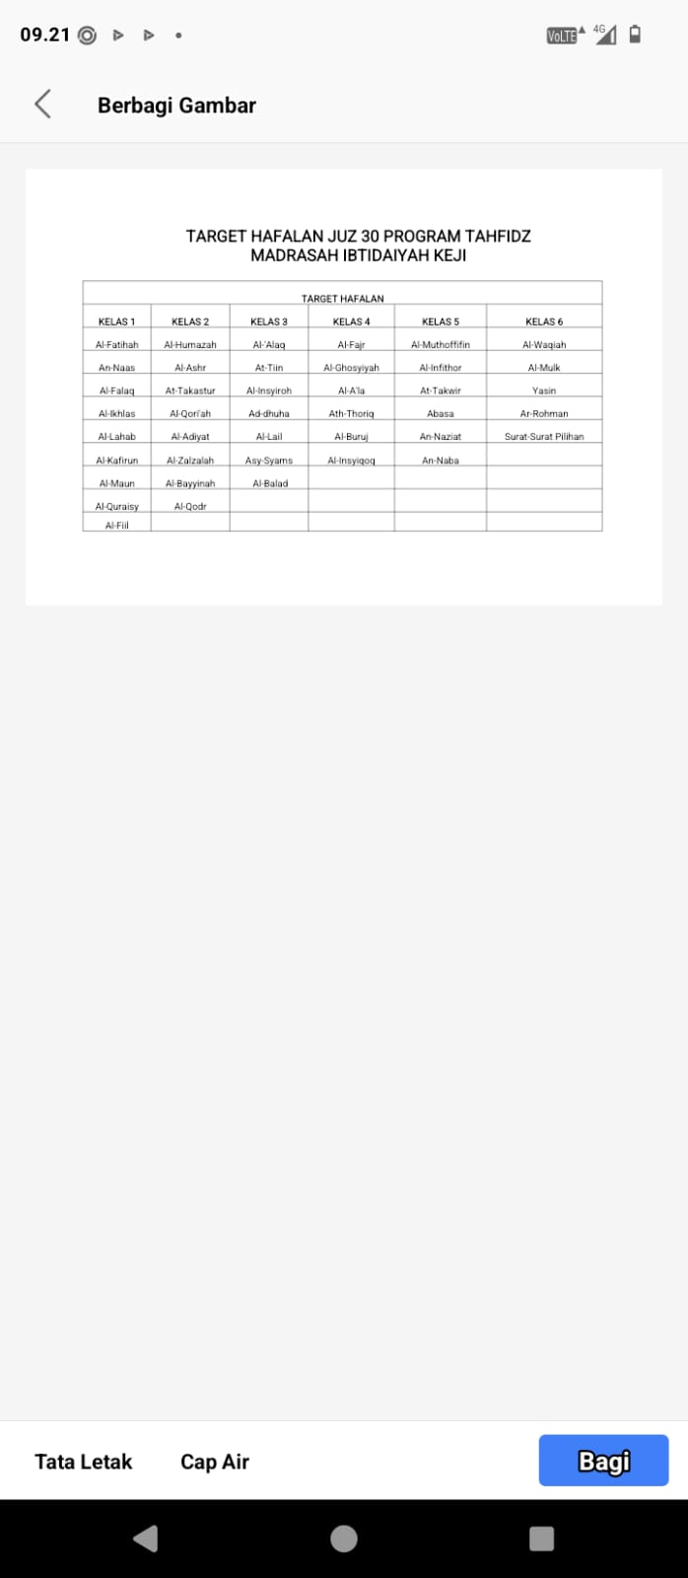
Gambar 4. 1 Target Hafalan Peserta didik
Berdasarkan hasil wawancara dengan guru Tahfiz, diperoleh informasi bahwa perencanaan program Tahfiz di MI Ma’arif Keji dirancang secara fleksibel dan berbasis target hafalan pada setiap jenjang kelas serta menyesuaikan kemampuan peserta didik. Secara umum, kegiatan Tahfiz dilaksanakan setiap hari senin sampai kamis dengan 7 jam pembelajaran per minggu, adapun jadwal program Tahfiz setiap kelas sebagai berikut:
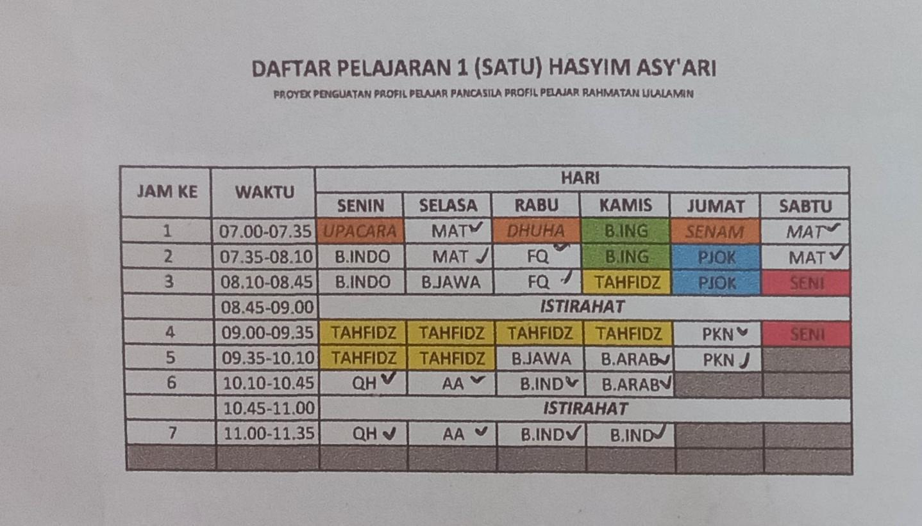
Gambar 4. 2 Jadwal Tahfiz Kelas I Hasyim Asy’ari
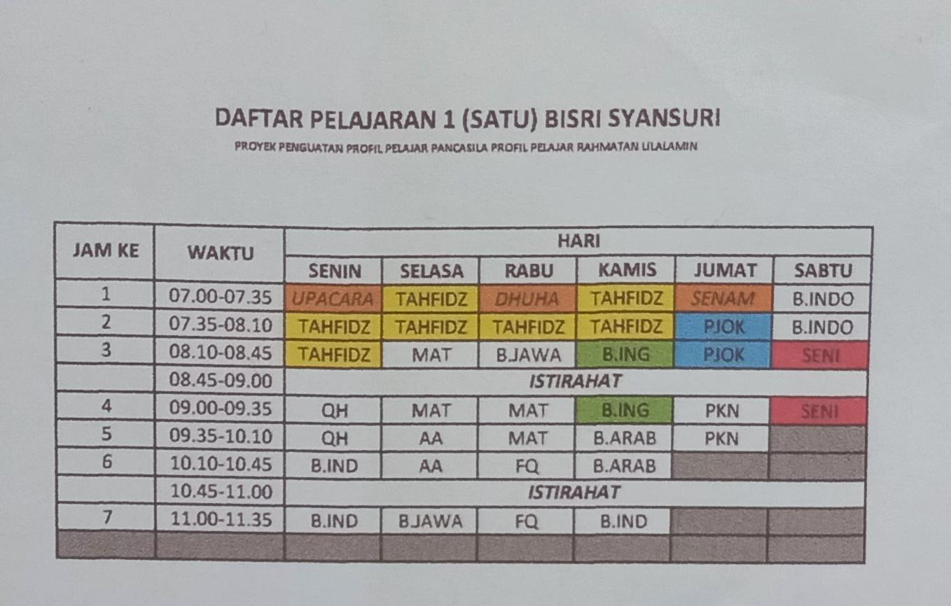

Gambar 4. 3 Jadwal Tahfiz Kelas I Bisri Syansuri
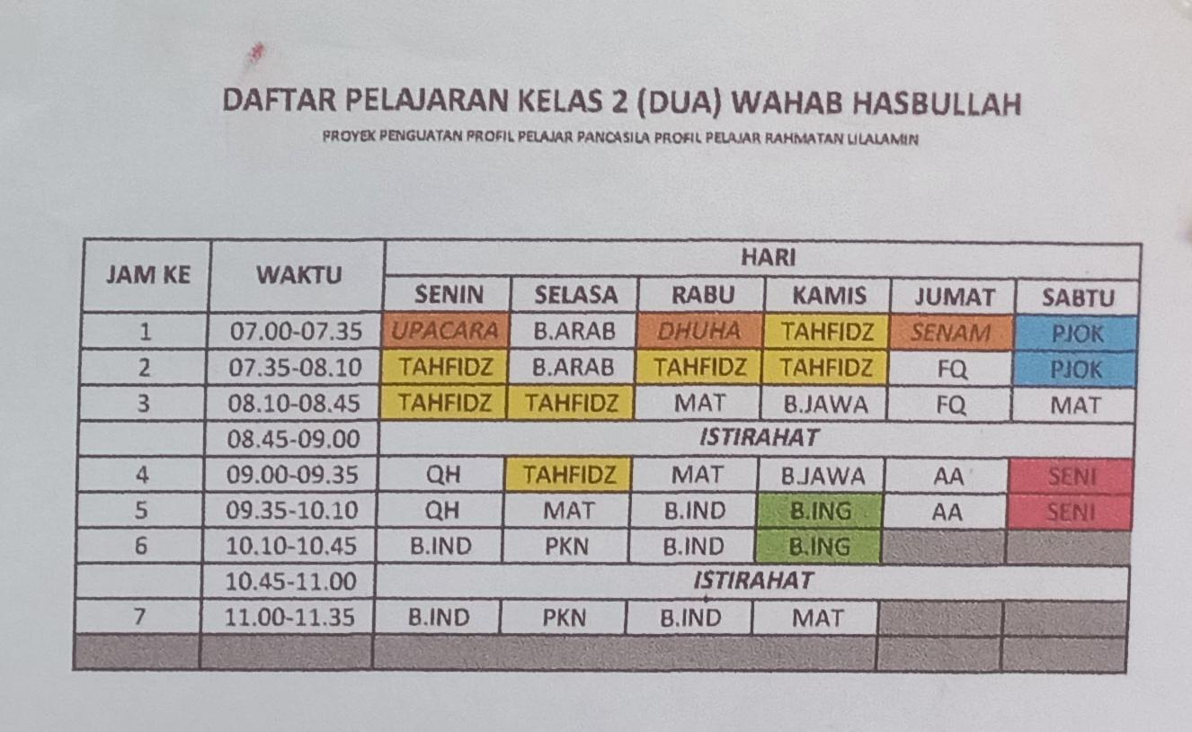
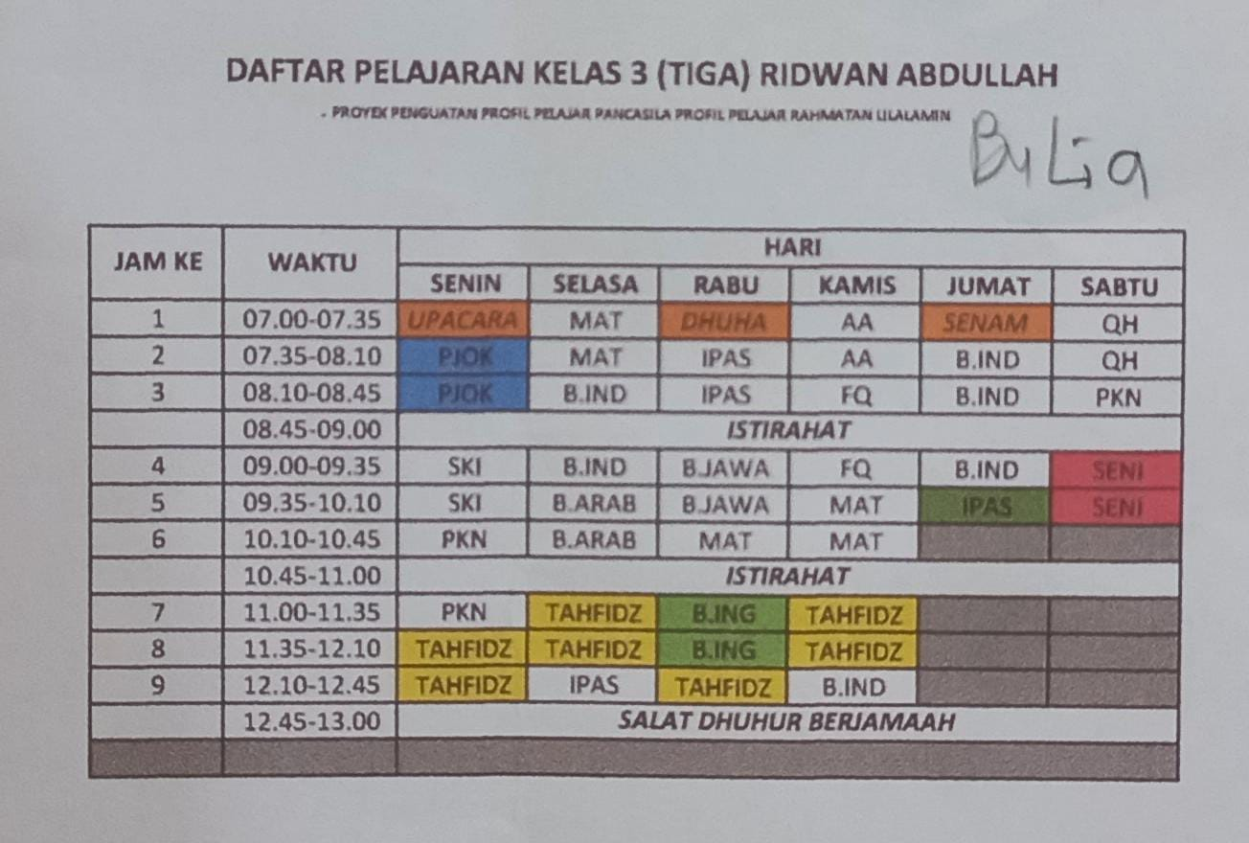
Gambar 4. 4 Jadwal Tahfiz Kelas II Wahab Hasbullah

Gambar 4. 5 Jadwal Tahfiz Kelas III Ridawan Abdullah
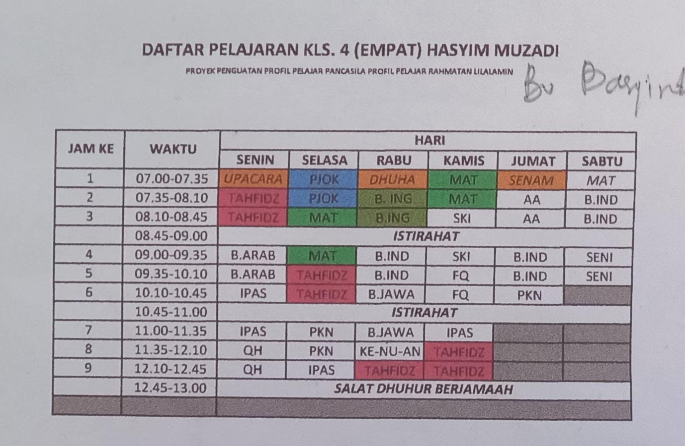
Gambar 4. 6 Jadwal Tahfiz Kelas IV Hasyim Muzadi
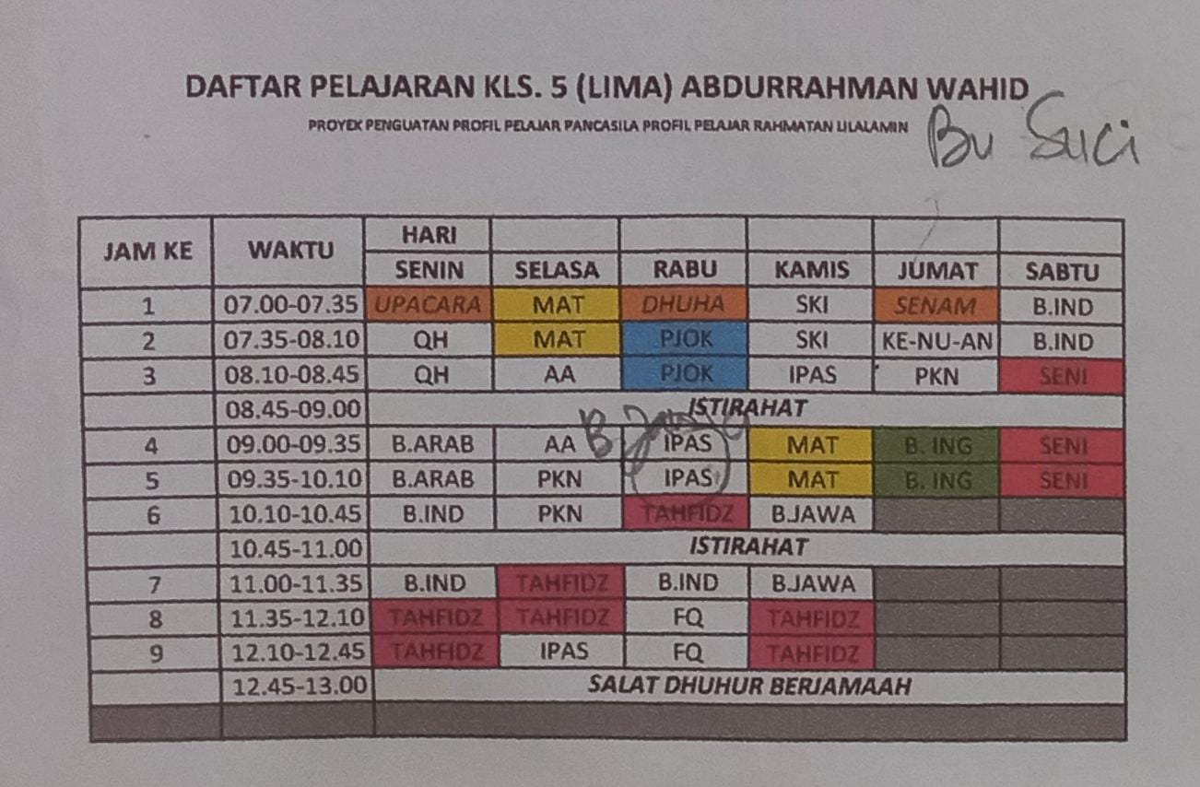

Gambar 4. 7 Jawal Tahfiz Kelas V Abdurrahman Wahid
Guru Tahfiz menekankan bahwa meskipun jadwalnya telah disusun rutin, pelaksanaan tetap menyesuaikan kondisi peserta didik dan fleksibel, terutama bagi peserta didik tunagrahita yang membutuhkan waktu lebih panjang dalam menghafal. Setiap sesi berlangsung dalam suasana tenang dan religius, dengan harapan bahwa rutinitas ini tidak hanya mendorong capaian hafalan, tetapi juga membentuk keterampilan soaial pada peserta didik tunagarhita.
- Proses pelaksanaan program Tahfiz dalam membentuk keterampilan sosial peserta didik tunagrahita.
Berdasarkan hasil wawancara yang dilakukan peneliti kepada kepala Madrasah MI Ma’arif Keji Ungaran, Bapak Muchlisin, S.Pd.I mengenai implementasi program Tahfiz menjelaskan bahwa:
“ Pelaksanaan program Tahfiz dijadikan sebagai salah satu mata pelajaran, di mana seluruh peserta didik mengikuti pembelajaran tersebut. Terdapat tiga orang guru Tahfiz, dan pembagian jadwalnya menggunakan sistem bergilir (rolling). Jadwal pelaksanaan Tahfiz berlangsung setiap minggu, dari hari Senin hingga Kamis, dengan durasi 1 jam 30 menit setiap harinya. Khusus pada hari Rabu, durasi pembelajaran hanya 1 jam karena adanya pelaksanaan salat dhuha yang dilanjutkan dengan kegiatan murojaah bersama, yang dipimpin oleh perwakilan peserta didik. Kegiatan murojaah juga dilaksanakan setiap pagi dan saat akan pulang sekolah, dengan pembacaan hafalan secara bersama-sama oleh seluruh peserta didik. “.

Hal ini diperkuat dengan pernyataan guru pembimbing khusus (GPK), Bapak M. Nurfarid Ma’ruf, S.Pd, menjelaskan bahwa:
“ Beberapa peserta didik berkebutuhan khusus, madrasah telah berhasil menghafal Juz 30, termasuk diantaranya anak dengan autisme dan tunagrahita. Bahkan, ada yang mampu menghafal surah-surah pilihan seperti Al-Waqi’ah, Ar-Rahman, dan Al-Mulk. Bagi peserta didik lainnya, pihak sekolah terus berupaya meningkatkan kemampuan hafalan mereka dengan pendekatan yang disesuaikan dengan kondisi dan potensi masing-masing anak, meskipun perkembangan mereka tidak secepat peserta didik reguler”.

Hal ini diperkuat dengan pernyataan guru Tahfiz kelas 1 dan kelas 5, Ibu Topik Wahyu Widayanti alhafidlah, S.Pd.I menyatakan bahwa:
“ Kegiatan dalam pembelajaran Tahfiz saya awali dengan sesi murojaah bersama seluruh peserta didik, kemudian dilanjutkan dengan pemanggilan peserta didik secara individu untuk membaca Iqro’, terutama bagi yang belum menyelesaikannya. Untuk peserta didik kelas 1 hingga kelas 3 yang belum tuntas, pembacaan Iqro’ tetap dilanjutkan hingga selesai. Mulai kelas 3, peserta didik mulai menyetorkan hafalan secara individu di depan kelas”.

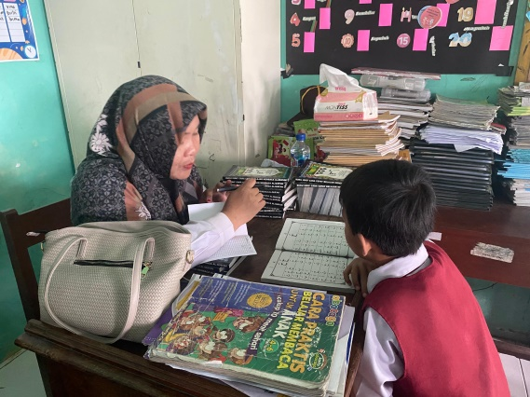

Gambar 4. 8 Setoran Hafalan Peserta didik Tunagrahita
Hal ini diperkuat dengan pernyataan guru Tahfiz kelas 2 dan 3, Bapak Silahul Ula menyatakan bahwa:
“ Saya tidak menggunakan metode khusus dalam mengajar. Yang terpenting adalah mengenalkan Al-Qur’an sebagai bagian dari kewajiban seorang muslim. Proses ini memerlukan waktu dan tidak harus langsung bisa. Ketika anak mulai mau mendengar dan menyukai bacaan Al-Qur’an, itu sudah pencapaian besar terutama bagi anak tunagrahita. Kita tidak bisa menyamakan kemampuan anak berkebutuhan khusus dengan anak reguler. Tugas kita adalah membimbing sesuai kemampuan mereka. Dari sisi keagamaan, kecintaan pada Al-Qur’an adalah anugerah dari Allah. Sementara dari sisi pendidikan, memang dibutuhkan target. Namun, kadang ada anak yang justru mampu melebihi target, seperti hafal juz 30 dan surah-surah penting. Yang terpenting adalah proses mengenalkan dan membimbing mereka dengan sabar dan sesuai kemampuan masing-masing”.

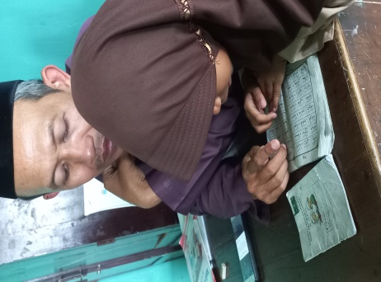
Gambar 4. 9 Setoran Hafalan Peserta didik Tunagrahita
Hal ini diperkuat dengan pernyataan guru Tahfiz kelas 4 dan 6, Bapak Rizal Husni Mubarok, S.Si menyatakan bahwa:
“ Kegiatan Tahfiz yang saya lakukan setiap hari dimulai dengan murojaah bersama. Setelah sesi murojaah, saya memberikan prioritas kepada anak tunagrahita, baik untuk membaca Iqro’ maupun menyetorkan hafalan, sebelum melanjutkan ke anak-anak reguler. Setelah anak tunagrahita dirasa cukup dalam pembelajarannya, barulah saya melanjutkan pembinaan kepada anak-anak lainnya. Kegiatan kemudian ditutup dengan murojaah kembali. Sesekali, setelah murojaah pertama, saya menugaskan anak-anak untuk menyemak hafalan teman sebangku, termasuk anak tunagrahita. Jika anak tunagrahita sedang membaca Iqro’, maka temannya pun turut membantu menyemaknya”.

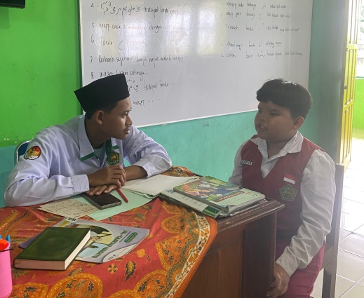
Gambar 4. 10 Setoran Hafalan Peserta didik Tunagrahita
Kesimpulan dari wawancara diatas mengenai pelaksanaan Program Tahfiz di madrasah dilaksanakan secara terjadwal dan melibatkan seluruh peserta didik, termasuk anak tunagrahita. Kegiatan ini berlangsung dari hari Senin sampai Kamis, dengan metode dan target yang disesuaikan berdasarkan jenjang kelas dan kemampuan anak. Kegiatan dimulai dengan murojaah bersama, lalu dilanjutkan dengan setoran hafalan atau membaca tahsin dengan metode Iqro’, terutama bagi peserta didik di kelas rendah. Setiap guru Tahfiz memiliki cara masing-masing dalam mengajar, tetapi semuanya tetap mengedepankan pendekatan yang ramah dan sabar, terutama kepada anak berkebutuhan khusus seperti tunagrahita dan autisme. Penggunaan metode Muri-Q cukup membantu karena membuat anak lebih mudah menghafal dengan cara yang menyenangkan.

- Metode yang digunakan guru dalam proses pembelajaran Tahfiz di kelas
Berdasarkan hasil wawancara yang dilakukan peneliti kepada kepala Madrasah MI Ma’arif Keji Ungaran, Bapak Muchlisin, S.Pd.I mengenai metode yang digunakan dalam melaksanakan program Tahfiz dikelas, menjelaskan bahwa:
“ Kita menggunakan metode muri Q, dengan menyiapkan kitab sebagai panduan Tahfiz, dan iqro sebagai panduan untuk tahsinnya”.

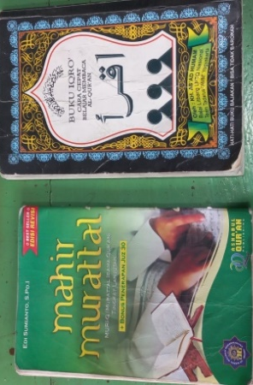

Gambar 4. 11 Buku yang digunakan dalam kegiatan Tahfiz

Hal ini diperkuat dengan pernyataan guru pembimbing khusus (GPK), Bapak M. Nurfarid Ma’ruf, S.Pd, menjelaskan bahwa:
“ Pada program Tahfiz guru menggunakan metode muri Q, dengan menyediakan kitab muri Q untuk belajar tahfidnya, serta memanfaatkan ruang sumber sebagai tempat untuk remidial teaching, dalam menjelaskan kepada peserta didik sampai sejauh mana potensi peserta didik baik dalam tahsin maupun Tahfiznya”.

Hal ini diperkuat dengan pernyataan guru Tahfiz kelas 1 dan kelas 5, Ibu Topik Wahyu Widayanti alhafidlah, S.Pd.I menyatakan bahwa:
“ Metode Muri-Q sangat efektif diterapkan khususnya pada peserta didik di kelas rendah yang belum lancar membaca huruf Arab. Dengan pendekatan melagukan ayat-ayat Al-Qur’an melalui nada-nada tertentu (nada 1, 2, 3, dan 4), peserta didik menjadi lebih tertarik dan termotivasi dalam pembelajaran. Penggunaan nada ini mempermudah proses hafalan karena ayat-ayat dilafalkan seperti nyanyian yang mudah diingat. Secara bertahap, peserta didik terbiasa melafalkan dan akhirnya mampu menghafal di luar kepala. Kami juga menggunakan kitab Muri-Q yang telah distandarkan oleh yayasan, dan guru-guru yang mengajar telah mendapatkan pelatihan khusus dalam metode ini ”.

Hal ini diperkuat dengan pernyataan guru Tahfiz kelas 4 dan 6, Bapak Rizal Husni Mubarok, S.Si menyatakan bahwa:
“ Dalam mengajarkan Tahfiz, saya menggunakan beberapa metode, yaitu murojaah bersama, membaca mandiri (bagi yang sudah selesai Iqra’), metode Muri-Q, dan pembelajaran kelompok secara bergantian. Metode ini sangat cocok untuk peserta didik berkebutuhan khusus, termasuk tunagrahita, karena bersifat sederhana, terstruktur, dan berulang. Muri-Q membantu peserta didik menghafal dengan lebih mudah melalui nada-nada yang menyenangkan dan potongan ayat yang pendek. Pembiasaan mendengar, melafalkan, dan mengulang ayat secara bertahap membuat mereka lebih mudah mengingat. Selain itu, keterlibatan orang tua di rumah melalui murotal juga memperkuat hafalan anak”.

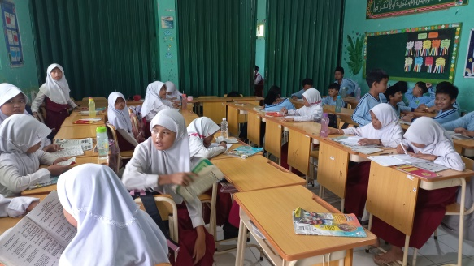
Gambar 4. 12 Kegiatan Sima’an antar peserta didik
Hal ini diperkuat dengan pernyataan guru Tahfiz kelas 2 dan 3, Bapak Silahul Ula menyatakan bahwa:
“ Metode Tahfiz yang digunakan oleh setiap guru bisa berbeda, tergantung hasil observasi dan tingkat kemampuan peserta didik di masing-masing kelas. Guru akan menyesuaikan metode dengan kebutuhan kelas, misalnya, di kelas rendah umumnya digunakan metode murojaah bersama yang diulang-ulang dengan bantuan Muri-Q, karena sebagian besar peserta didik belum lancar membaca ayat panjang. Sementara di kelas yang lebih tinggi, metode bisa lebih bervariasi, seperti pembelajaran berkelompok, melafalkan di depan kelas, dan sebagainya, namun tetap menggunakan Muri-Q dalam pelafalan. Selama lebih dari satu tahun saya mengajar, saya menggunakan metode Muri-Q yang memang telah lama diterapkan di sini. Menurut saya, metode ini sangat efektif untuk semua kondisi peserta didik, dan sejauh ini saya belum menemukan metode lain yang lebih baik dalam membantu mereka menghafal Al-Qur’an secara menyenangkan dan terstruktur”.

Kesimpulan dari wawancara di atas mengenai metode yang digunakan dalam proses pembelajaran Tahfiz adalah menggunakan metode Muri-Q pada setiap jenjang kelas yang membantu peserta didik, termasuk anak berkebutuhan khusus, dalam menghafal Al-Qur’an secara menyenangkan. Metode ini menggunakan nada-nada tertentu dan potongan ayat pendek, sehingga mempermudah anak dalam mengingat dan melafalkan hafalan. Kitab Muri-Q dan Iqro’ digunakan sebagai panduan utama, dan guru menyesuaikan metode mengajar sesuai jenjang dan kemampuan anak seperti sima’an dengan teman sebangku untuk kelas tinggi, dan maju didepan kelas. . Selain melatih hafalan, program Tahfiz juga membantu meningkatkan keterampilan sosial anak tunagrahita. Melalui kegiatan seperti murojaah bersama, setoran tahsin dan tahfiz, melafalkan didepan kelas dan belajar secara kelompok. Anak secara tidak langsung akan terbiasa belajar berinteraksi, mengikuti arahan, belajar disiplin, melatih percaya diri, dan terlatih berkomunikasi dengan guru serta teman-teman. Suasana kelas yang inklusif membuat anak berkebutuhan khusus merasa diterima dan nyaman dalam belajar.
- Capaian hafalan peserta didik tunagrahita dalam pembelajaran Tahfiz
Berdasarkan hasil wawancara yang dilakukan peneliti oleh 3 guru Tahfiz dalam mengetahui capaian hafalan peserta didik tunagrahita seperti yang di sampaikan oleh Ibu guru Tahfiz kelas 1 dan kelas 5, Ibu Topik Wahyu Widayanti alhafidlah, S.Pd.I menyatakan bahwa:
“ Pada capaian hafalannya anak berkebutuhan khusus yang hafal surah tetapi belum bisa membaca, karena setiap hari mereka terbiasa mendengarkan. Bahkan, ada yang hafalannya lebih banyak daripada anak reguler, sampai juz 29. Di sekolah, setiap anak punya buku kecil untuk mencatat progres hafalan mereka. Untuk anak reguler, saya beri target satu hari tiga ayat. Di sini juga ada pondok pesantren satu yayasan, namanya Pondok Bumi Aji, dan anak-anak bisa menghafal di sana juga”.

Hal ini diperkuat dengan pernyataan guru Tahfiz kelas 2 dan 3, Bapak Silahul Ula menyatakan bahwa:
“ Anak berkebutuhan khusus biasanya lebih mudah menghafal lewat mendengarkan, baik dari guru maupun teman saat murojaah bersama. Saat mereka terbiasa mendengar ayat diulang-ulang, lama-lama mereka bisa hafal, meskipun tidak bisa membaca huruf hijaiyah. Misalnya, ada anak yang tidak bisa membaca sama sekali, tapi hafal surat Al-Fatihah dan Al-Ikhlas karena sering mendengar. Ada juga yang bisa membaca, tapi panjang-pendek bacaannya kadang tidak sesuai. Kalau diingatkan bisa, tapi kalau tidak diulang dalam beberapa hari, sering lupa lagi. Jadi memang perlu kesabaran lebih untuk membimbing mereka. Bagi saya, yang penting adalah mengenalkan Al-Qur’an kepada anak. Soal hasilnya, apakah bisa hafal atau tidak, itu kembali pada kehendak Allah. Kita tidak bisa memaksa semua anak mencapai target yang sama. Ada anak berkebutuhan khusus yang justru hafalannya lebih cepat dari teman lainnya. Jadi guru harus bisa menyesuaikan dengan kemampuan masing-masing anak.”

Hal ini diperkuat dengan pernyataan guru Tahfiz kelas 4 dan 6, Bapak Rizal Husni Mubarok, S.Si menyatakan bahwa:
“ Untuk hafalan, anak-anak berkebutuhan khusus (ABK) biasanya lebih mudah menghafal dengan cara mendengarkan guru atau teman saat murojaah bersama. Saat mendengarkan, mereka menyimak dan perlahan menjadi terbiasa. Ada anak yang tidak bisa membaca huruf hijaiyah sama sekali, tapi bisa hafal surat Al-Fatihah dan Al-Ikhlas karena terbiasa mendengar ayat-ayat tersebut diulang setiap hari. Ada juga anak yang sudah bisa membaca ayat bersambung, tapi panjang pendeknya belum sesuai. Kalau tidak diingatkan, mereka bisa lupa dalam satu atau dua hari. Jadi memang perlu kesabaran lebih untuk mengajarkan hafalan kepada ABK. Capaian yang diharapkan, tidak semua anak harus mencapainya secara sama, khususnya ABK. Tapi ada juga anak berkebutuhan khusus yang hafalannya justru lebih cepat dari anak reguler. Jadi guru memang harus menyesuaikan dengan kemampuan masing-masing anak”.

Berdasarkan wawancara di atas dapat disimpulkan bahwa capain peserta didik tunagrahita dalam pembelajaran Tahfiz adalah Anak berkebutuhan khusus (ABK) cenderung lebih mudah menghafal Al-Qur’an dengan cara mendengarkan secara berulang, baik dari guru maupun teman saat murojaah. Meskipun banyak dari mereka belum bisa membaca huruf hijaiyah, mereka tetap mampu menghafal surah, bahkan ada yang hafal hingga juz 29. Hal ini menunjukkan bahwa setiap anak memiliki kemampuan yang berbeda, dan guru perlu bersabar serta menyesuaikan metode pembelajaran sesuai kemampuan masing-masing anak. Target hafalan tidak dipaksakan, karena yang terpenting adalah memperkenalkan Al-Qur’an dan menumbuhkan semangat belajar pada anak.
- Efektifitas program Tahfiz dalam membentuk keterampilan sosial anak tunagrahita
Berdasarkan hasil wawancara yang dilakukan peneliti dengan wali kelas 1 Hasyim Asy’ari, dengan ibu Khusnul Fuadah, S.Pd.I , tentang efektifitas program Tahfiz dalam meningkatkan keterampilan sosial anak tunagrahita menjelaskan bahwa:
“ Di kelas 1 terdapat dua peserta didik tunagrahita, yaitu Mirza dan Vina, yang memiliki karakteristik yang berbeda. Vina menunjukkan kesulitan dalam memahami instruksi dari guru dan sering kali kurang fokus selama”.

Pernyataan wali kelas 1 Bisri Syansuri dengan Ibu Rini Khoirotun Khasanah, S.Pd.I menjelaskan bahwa:

“ Membantu, meskipun diluar itu mereka masih membutuhkan bimbingan namun setidaknya program tersebut juga membantu pembentukan keterampilan sosial anak tunagrahita”.

Pernyataan wali kelas 2 Wahab Hasbullah dengan Ibu Munarsih, S.Pd. menjelaskan bahwa:
“ Iya sangat membantu. Karena sebagai manusia apapun kebutuhan anak tetap akan membutuhkan pendidikan spiritual salah satunya dengan mengikuti program Tahfiz”.

Pernyataan wali kelas 3 Ridwan Hasbullah dengan Ibu Fajriyah Rizqi Amalia, S.Pd.I menjelaskan bahwa:
“ Ya , efektif dalam meningkatkan keterampilan sosial anak tunagrahita”.

Pernyataan wali kelas 4 Hasyim Muzadi dengan Ibu Basyiroh, S.Pd.I menjelaskan bahwa:
“ Ya bisa, melalui pembiasaan dan saling menyimak saat murojaah keterampilan anak lama kelamaan dapat terbentuk”.

Pernyataan wali kelas 5 As’ad Asyamsul Arifin dengan Ibu Khomariah, S.Pd.I menjelaskan bahwa:
“ Ya, program Tahfiz dapat membantu dalam membentuk keterampilan sosial terutama melalui pembiasaan-pembiasaan yang dilakukan setiap harinya”.

Berdasarkan wawancara di atas dapat disimpulkan efektivitas program Tahfiz dalam membentuk keterampilan sosial peserta didik tunagrahita program tahfiz terbukti memberikan kontribusi positif dalam pengembangan keterampilan sosial peserta didik tunagrahita. Melalui kegiatan rutin seperti murojaah bersama, belajar berkelompok, tahsin dan tahfiz dengan Guru serta setoran hafalan didepan kelas anak-anak terlatih untuk menyimak, berinteraksi, percaya diri serta mengikuti instruksi secara bertahap. Meskipun masih memerlukan pendampingan tambahan di luar kegiatan tersebut, program ini berfungsi sebagai sarana pembiasaan yang efektif dalam mendukung aspek sosial dan spiritual anak. Dengan demikian, program Tahfiz dapat dijadikan sebagai salah satu pendekatan pedagogis yang relevan dalam pendidikan inklusif, khususnya bagi peserta didik berkebutuhan khusus.
- Evaluasi program Tahfiz dalam membentuk keterampilan sosial anak tunagrahita
Evaluasi program Tahfiz di MI Ma’arif Keji Ungaran dilakukan untuk mengetahui sejauh mana kegiatan ini membantu meningkatkan keterampilan sosial peserta didik, termasuk anak berkebutuhan khusus. Evaluasi ini dilakukan oleh guru Tahfiz dan Guru pembimbing khusus melalui pengamatan langsung selama kegiatan tahfiz berlangsung dan pengamatan didalam ruang sumber. Hal tersebut difokuskan pada aspek seperti kerjasama, kedisiplinan, tanggung jawab, kemampuan interaksi, empati dan sikap sosial lainya. Sementara itu, pelaksanaan munaqasyah di akhir semester dengan melibatkan wali murid untuk menyimak capaian hafalan peserta didik sebagai laporan langsung tentang perkembangan hafalan peserta didik.
Guru mengamati bagaimana peserta didik berinteraksi selama kegiatan murojaah bersama, menyetorkan tahsin dan tahfiz, serta saat menyimak bacaan teman. Dari kegiatan ini, terlihat bahwa siswa mulai terbiasa mendengarkan, menunggu giliran, dan bekerja sama. Anak-anak juga mulai berani tampil di depan kelas dan lebih percaya diri dalam menyampaikan hafalan. Beberapa anak berkebutuhan khusus bahkan mampu mengikuti kegiatan dengan baik dan menunjukkan peningkatan dalam komunikasi serta keberanian berbicara.
Selain itu, guru juga mencatat adanya perubahan positif pada sikap sosial peserta didik, seperti saling membantu saat menyimak hafalan dan menunjukkan empati terhadap teman yang mengalami kesulitan. Kegiatan sima’an antar teman menjadi sarana latihan interaksi sosial yang efektif.
Dengan evaluasi ini, dapat disimpulkan bahwa program Tahfiz tidak hanya meningkatkan hafalan Al-Qur’an, tetapi juga berhasil membantu peserta didik dalam mengembangkan keterampilan sosial mereka. Guru terus memantau perkembangan ini sebagai bagian dari penilaian harian dan pembinaan karakter peserta didik.

Tantangan Program Tahfiz Dalam Membentuk Keterampilan Sosial Peserta Didik Tunagrahita MI Ma’arif Keji Ungaran
Hasil wawancara yang telah peneliti lakukan dengan guru pembimbing khusus ( GPK ) , 3 guru Tahfiz, dan 6 guru wali kelas terkait tantangan program Tahfiz dalam membentuk keterampilan sosial peserta didik tunagrahita sebagai berikut:
Berdasarkan wawancara yang dilakukan peneliti dengan guru pembimbing khusus (GPK), Bapak M. Nurfarid Ma’ruf, S.Pd, menjelaskan bahwa:
“Sebenarnya, tantangan dalam mendampingi anak tunagrahita tidak hanya terbatas pada program Tahfiz saja, tetapi mencakup berbagai aspek, karena setiap anak memiliki kondisi dan kemampuan yang berbeda-beda. Tantangan bisa muncul dari diri anak itu sendiri, dari teman sebaya, bahkan dari orang tua. Dari pihak kami, insya Allah sudah berusaha memberikan layanan terbaik bagi peserta didik. Misalnya, jika anak memiliki keterbatasan dalam komunikasi, maka saat teman sebaya mengajak berbicara, ia sering kesulitan merespon dengan kalimat yang tepat. Hal ini membuat komunikasi tidak tersambung dengan baik dan akhirnya membatasi interaksi sosial mereka Namun, ada juga anak tunagrahita yang memiliki kemampuan komunikasi cukup baik, hampir seperti anak reguler, hanya saja mengalami keterlambatan dalam aspek akademik. Di sekolah, kami terus melatih mereka melalui pembelajaran di ruang sumber. Namun, jika di rumah orang tua kurang mendukung atau kurang peduli, maka perkembangan anak pun tidak bisa optimal. Dukungan dari lingkungan sekolah dan keluarga sangat penting untuk membantu anak berkembang secara maksimal”.

Pernyataan guru Tahfiz kelas 1 dan kelas 5, Ibu Topik Wahyu Widayanti alhafidlah, S.Pd.I menyatakan bahwa:
“Anak-anak berkebutuhan khusus memiliki kemampuan belajar yang berbeda-beda. Ada yang sudah bisa membaca namun sulit diarahkan, ada juga yang belum bisa membaca tapi tidak mengganggu teman lainnya. Beberapa anak sangat menikmati murojaah karena ayat-ayatnya dilagukan, meskipun mereka belum bisa belajar dari kitab. Kondisinya sangat beragam. Saya tidak pernah memaksa anak mencapai target tertentu. Yang penting adalah mereka mau mengikuti pembelajaran sesuai kemampuan masing-masing. Sebelum memulai, saya berusaha mencari cara agar anak minimal bisa membaca Iqro’ di kelas rendah. Jika tidak bisa, saya tetap membimbing sesuai kemampuan mereka. Untuk anak di kelas rendah yang belum lancar membaca Al-Qur’an, saya menggunakan metode Muri-Q. Surah yang diajarkan disesuaikan dengan metode tersebut. Saya biasanya melafalkan ayat terlebih dahulu, kemudian anak-anak mengikuti. Karena anak-anak lebih cepat menghafal ketika ayat dilagukan, pembelajaran ini jadi lebih menyenangkan dan mudah diingat.”

Pernyataan guru Tahfiz kelas 2 dan 3, Bapak Silahul Ula menyatakan bahwa:
“Saya mengalami sedikit kesulitan dalam mengajar anak tunagrahita yang belum bisa membaca. Karena di kelas biasanya banyak peserta didik, waktu untuk maju dan menghafal satu per satu terasa kurang, apalagi untuk mengajarkan membaca anak tersebut. Namun, saya tetap memaksimalkan agar setiap anak mendapat giliran belajar sesuai dengan kemampuan mereka. Jika waktu di kelas tidak cukup, anak berkebutuhan khusus yang belum terpenuhi waktunya akan diberikan bimbingan tambahan di ruang sumber. Anak-anak seperti ini memang membutuhkan perhatian dan pembelajaran yang lebih khusus dibanding peserta didik lainnya. Oleh karena itu, anak berkebutuhan khusus juga memiliki jadwal belajar tersendiri di ruang sumber.”

Pernyataan guru Tahfiz kelas 4 dan 6, Bapak Rizal Husni Mubarok, S.Si menyatakan bahwa:
“Kalau saya itu sedikit kesulitan di anak tungrahita yang tidak bisa membaca, dimana peserta didik yang lain di kelas banyak yang sudah bisa menghafal satu persatu wakafnya, dimana saya juga tidak memiliki banyak waktu untuk mengajari 1 per satu peserta didik tunagrahita dalam belajar. solusinya peserta didik yang merasa belum tercukupi dalam pembelajaran di kelas akan datang ke ruang sumber untuk di ajarkan kembali ”.

Hal ini diperkuat dengan pernyataan wali kelas 1 Hasyim Asy’ari, dengan ibu Khusnul Fuadah, S.Pd.I menjelaskan bahwa:
“Di kelas 1 terdapat dua peserta didik tunagrahita, yaitu Mirza dan Vina, yang memiliki karakteristik yang berbeda. Vina menunjukkan kesulitan dalam memahami instruksi dari guru dan sering kali kurang fokus selama pembelajaran berlangsung. Namun, ia masih dapat diarahkan melalui perintah sederhana, seperti “Vina, menulis,” meskipun hasil tulisannya terkadang kurang terbaca. Vina juga memiliki tingkat emosional yang cukup tinggi dan kadang menunjukkan perilaku usil terhadap teman-temannya. Sementara itu, Mirza cenderung lebih mudah menerima instruksi dan menunjukkan minat untuk mempelajari hal-hal baru. Kemampuan sosialnya dalam berinteraksi dengan teman sekelas juga cukup baik. Meski demikian, Mirza memiliki kelemahan dalam aspek motorik, sehingga saat kegiatan hafalan masih memerlukan bantuan dan belum mampu belajar secara mandiri. Dengan demikian, kedua peserta didik tersebut telah menunjukkan perkembangan yang positif dalam keterampilan sosial, baik dalam berinteraksi dengan guru maupun dengan teman sebaya”.

Pernyataan wali kelas 1 Bisri Syansuri dengan Ibu Rini Khoirotun Khasanah, S.Pd.I menjelaskan bahwa:
“ Tantangan yang saya rasakan dialami anak-anak yaitu keterbatasan kognitif (berpikir) Karena anak-anak khususnya tunagrahita belum mampu memahami sudut pandang orang lain, belum mengerti sebab-akibat misalnya kalau mencubit temannya, dia bisa sakit, belum bisa berpikir abstrak dan merencanakan tindakan sosial misalnya jika ada teman yang menangis dia harus seperti apa”.

Pernyataan wali kelas 2 Wahab Hasbullah dengan Ibu Munarsih, S.Pd. menjelaskan bahwa:
“Dalam memahami konsep masalah komunikasi, kesulitan belajar, dan perilaku yang kadang tidak menentu”.

Pernyataan wali kelas 3 Ridwan Hasbullah dengan Ibu Fajriyah Rizqi Amalia, S.Pd.I menjelaskan bahwa:
“Tantangannya pada daya serap dan pemahaman anak tunagrahita ketika proses belajar disekolah ”.

Pernyataan wali kelas 4 Hasyim Muzadi dengan Ibu Basyiroh, S.Pd.I menjelaskan bahwa:
“Kurangnya motivasi belajar, motivasi belajarnya bukan karena mereka malas belajar tetapi karena keterbatasan cara berfikir dan pengalaman belajar mereka kadang yang mereka sulit untuk memulai belajar tanpa dorongan dari luar, mereka sulit memehami manfaat dari kegiatan belajar yang mereka lakukan membuat motivasi belajar itu melemah. dan keterbatasan kognitif yang mereka miliki”.

Pernyataan wali kelas 5 As’ad Asyamsul Arifin dengan Ibu Khomariah, S.Pd.I menjelaskan bahwa:
“Tantangan utama adalah keterbatasan kognitif misalnya anak itu diberikan pelajaran baru akan lambat menerima dan memahami, kalaupun bisa di waktu tersebut nanti anak tersebut akan lupa dihari berikutnya bahkan dalam hitungan jam anak juga bisa lupa apa yang barusan diajarkan dan tantangan yang lain adalah keterbatasan emosi yang berubah-ubah, waktu KBM berlangsung terkadang anak mau belajar namun beberapa menit kemudian sulit dikendalikan tidak bisa mengungkapkan apa yang sebenarnya mereka inginkan tiba-tiba menangis tiba-tiba marah, tiba-tiba berlari hingga menyerah tidak mau belajar, anak juga cenderung cemas, namun dengan penanganan dari guru yang sedang mengajar maupun GPK anak nanti mau belajar kembali”.

Berdasarkan hasil wawancara dan observasi yang telah di lakukan peneliti dengan guru pembimbing khusus (GPK), guru Tahfiz, wali kelas, keterampilan sosial peserta didik, anak tunagrahita yang mengikuti program Tahfiz dapat diklasifikasikan ke dalam tiga yaitu tunagrahita ringan, sedang, dan berat. sebagai berikut:
- Tunagrahita ringan: Terdapat lima peserta didik yang termasuk dalam kategori ini, yaitu Mirza Habibi Al-Mubarok, Muhammad Yusuf Shiddiq, Alesha Queen Maryam Putriyuri, Javier Aktam Khairulloh, dan Muhammad Amsyar. Peserta didik mampu melakukan komunikasi dua arah secara terbatas, mengikuti instruksi sederhana, serta menunjukkan kemampuan berinteraksi sosial yang cukup baik. Mereka dapat berpartisipasi dalam kegiatan Tahfiz dengan dukungan guru, meskipun daya serap mereka berada di bawah anak reguler.
- Tunagrahita sedang: Kategori ini mencakup empat peserta didik, yaitu Arya Kusuma Bhumi, Cahya Kirana Hervi, Alrafaezza Fahlevino Adinata, dan Amelia Qanita Nurazahra. Mereka menunjukkan hambatan yang lebih nyata dalam aspek kognitif, komunikasi, dan sosial. Respons terhadap instruksi guru cenderung lambat, dan mereka memerlukan bimbingan intensif dalam mengikuti kegiatan Tahfiz. Partisipasi dalam kelas juga terbatas meskipun secara umum perilaku mereka cukup tenang.
- Tunagrahita berat: Terdapat dua peserta didik dalam kategori ini, yakni Lavina Balqis Alesha dan Hasna Latifatur Rahmah. Peserta didik ini mengalami hambatan yang sangat signifikan dalam komunikasi, emosi, dan perilaku. Mereka tidak mampu mengikuti pembelajaran Tahfiz secara mandiri, sering menunjukkan perilaku tidak terkendali, serta memiliki interaksi sosial yang sangat terbatas.
Klasifikasi ini menunjukkan bahwa kebutuhan masing-masing peserta didik berbeda-beda, sehingga pendekatan pembelajaran Tahfiz dan pembinaan keterampilan sosial perlu disesuaikan dengan kemampuan dan karakteristik peserta didik.

Dampak Program Tahfiz Di MI Ma’arif Keji Ungaran Dalam Membentuk Keterampilan Sosial Peserta Didik Tunagrahita
Hasil wawancara yang telah peneliti lakukan dengan kepala Dari sekolah, guru pembimbing khusus ( GPK ) , 3 guru Tahfiz, dan 6 guru wali kelas terkait dampak program Tahfiz dalam membentuk keterampilan sosial peserta didik tunagrahita sebagai berikut:
- Keterampilan sosial anak tunagrahita
Berdasarkan hasil wawancara yang dilakukan peneliti kepada kepala sekolah Madrasah Ibtidaiyah Ma’arif Keji Ungaran, Bapak Muchlisin,S.Pd.I mengenai keterampilan sosial anak tunagrahita dikelas, menjelaskan bahwa:
“ Kalau tentang bersosial secara interaksi pengalaman anak tunagrahita di semadrasah kita tergolong bisa untuk bersosialisasi dengan teman sebaya, namun jika disamakan dengan anak reguler pada umumnya tetap masih ada perbedaan, tetapi di MI Keji ini kita memang membuat pola sosial inklusi. Jadi bagaimana caranya anak yang reguler lainnya itu tidak merasa jika dia punya teman ABK dan ABK juga tidak merasa dirinya itu berbeda. Jadi anak-anak tidak mengetahui istilah ABK itu apa sebetulnya, kita juga dilarang mengucapkan kata-kata anak berkebutuhan khusus jadi anak-anak secara harfiahnya tidak tahu bahwasanya temannya itu ABK namun anak-anak tetap memiliki intuisi saat belajar dia merasa secara tahapnya itu berebeda namun tetap istilah ABK hanya guru, wali kelas dan orangtua ”.

Hal ini diperkuat dengan pernyataan guru pembimbing khusus (GPK), Bapak M. Nurfarid Ma’ruf, S.Pd, menjelaskan bahwa:
“Terbentuknya keterampilan sosial dari program Tahfiz yang sudah terlaksana itu melalui pembiasaan yang kita lakukan, metode yang digunakan guru Tahfiz, tahsin dan setoran Tahfiz siswa ke guru Tahfiz, dari pembiasaan-pembiasaan tersebut nantinya dapat melatih interaksi anak dengan guru maupun dengan teman sebayanya”.
Hal ini diperkuat dengan pernyataan wali kelas 1 Hasyim Asy’ari, dengan Ibu Khusnul Fuadah, S.Pd.I menjelaskan bahwa:
“Di kelas 1 terdapat dua peserta didik tunagrahita, yaitu Mirza dan Vina, yang memiliki karakteristik yang berbeda. Vina menunjukkan kesulitan dalam memahami instruksi dari guru dan sering kali kurang fokus selama pembelajaran berlangsung. Namun, ia masih dapat diarahkan melalui perintah sederhana, seperti “Vina, menulis,” meskipun hasil tulisannya terkadang kurang terbaca. Vina juga memiliki tingkat emosional yang cukup tinggi dan kadang menunjukkan perilaku usil terhadap teman-temannya. Sementara itu, Mirza cenderung lebih mudah menerima instruksi dan menunjukkan minat untuk mempelajari hal-hal baru. Kemampuan sosialnya dalam berinteraksi dengan teman sekelas juga cukup baik. Meski demikian, Mirza memiliki kelemahan dalam aspek motorik, sehingga saat kegiatan hafalan masih memerlukan bantuan dan belum mampu belajar secara mandiri. Dengan demikian, kedua peserta didik tersebut telah menunjukkan perkembangan yang positif dalam keterampilan sosial, baik dalam berinteraksi dengan guru maupun dengan teman sebaya”.

Berdasarkan hasil observasi keterampilan sosial Mirza tergolong baik. Ia mampu beradaptasi dalam interaksi sosial, memahami instruksi sederhana, serta menunjukkan emosi yang stabil dan ekspresi diri yang tenang. Mirza juga aktif dalam kegiatan kelompok, sabar menunggu giliran, dan mampu berinteraksi secara kooperatif dengan teman sebaya. Sementara itu, Vina menunjukkan minat untuk berinteraksi, namun masih mengalami kesulitan dalam memahami instruksi kompleks dan mengendalikan emosi. Ia cenderung impulsif dan mudah gelisah, yang terkadang mengganggu proses belajar dan hubungan sosialnya. Oleh karena itu, Vina masih membutuhkan bimbingan dalam pengendalian diri dan konsentrasi agar keterampilan sosialnya dapat berkembang lebih optimal.
Pernyataan wali kelas 1 Bisri Syansuri dengan Ibu Rini Khoirotun Khasanah, S.Pd.I menjelaskan bahwa:
“ Di kelas 1 Bisri Syansuri terdapat dua peserta didik berkebutuhan khusus, yaitu Arya dan Kirana, yang telah menunjukkan keterampilan sosial yang cukup baik. Keduanya mampu mendengarkan instruksi dari guru serta berinteraksi dengan teman sekelas, seperti menyapa, merespons ajakan berbicara, baik dengan guru maupun dengan teman-temannya. Program Tahfiz turut berkontribusi dalam membantu mengembangkan keterampilan sosial mereka. Meskipun demikian, di luar kegiatan Tahfiz, keduanya masih memerlukan pendampingan dan bimbingan dalam berbagai situasi sosial lainnya”.

Berdasarkan hasil observasi peneliti di kelas 1 Bisri Syansuri, Arya dan Kirana menunjukkan keterampilan sosial yang berkembang meskipun dengan tingkat yang berbeda. Arya awalnya tampak pemalu, namun kini mampu merespons interaksi dengan guru dan teman-temannya. Ia juga aktif dalam kegiatan kelompok seperti Tahfiz, mudah berbaur saat jam istirahat, dan tidak mengganggu aktivitas lain, yang menunjukkan kemampuan beradaptasi, bekerja sama, dan mengontrol diri dengan baik. Sementara itu, Kirana menunjukkan sikap tenang dan tidak mengganggu selama pembelajaran. Ia mampu memahami instruksi, meskipun masih lambat dalam merespons, dan memerlukan bimbingan dalam komunikasi serta partisipasi aktif dalam kelompok. Secara keseluruhan, Arya menunjukkan keterampilan sosial yang lebih aktif, sementara Kirana memiliki dasar yang baik namun masih membutuhkan pendampingan untuk berkembang lebih optimal.
Pernyataan wali kelas 2 Wahab Hasbullah dengan Ibu Munarsih, S.Pd. menjelaskan bahwa:
“Mereka sudah mampu berinteraksi dan berkomunikasi dengan baik baik pada saat kegiatan belajar mengajar atau di luar jam pelajaran seperti bermain, dan sudah memahmi intruksi ringan yang saya perintahkan. Program Tahfiz efektif dalam membantu, karena sebagai manusia apapun kebutuhan anak tetap akan membutuhkan pendidikan spiritual salah satunya dengan mengikuti program Tahfiz”.

Berdasarkan hasil observasi di kelas 2 Wahab Hasbullah, terdapat 3 peserta didik tunagrahita yaitu Yusuf, Vino, dan Amel, dapat disimpulkan bahwa ketiganya menunjukkan perkembangan dalam keterampilan sosial, meskipun dengan karakteristik dan kebutuhan yang berbeda. Yusuf aktif berinteraksi dengan guru dan teman, mudah bergaul, serta menunjukkan ekspresi positif saat dipuji. Vino lebih tenang dan pendiam, tapi tetap mau berinteraksi dan bisa mengikuti instruksi dengan baik tanpa mudah marah. Amel juga tenang dan tidak mengganggu, meskipun lambat merespons ajakan berinteraksi, ia masih bisa mengikuti instruksi dari guru. Ketiganya berkembang sesuai kemampuan masing-masing dan perlu dukungan yang tepat agar keterampilan sosial mereka semakin baik.
Pernyataan wali kelas 3 Ridwan Hasbullah dengan Ibu Fajriyah Rizqi Amalia, S.Pd.I menjelaskan bahwa:
“Ya, Queen mampu berkomunikasi dan bersosialisasi dengan baik, baik dengan guru maupun teman-temannya. Ia juga memperhatikan penjelasan guru di depan kelas dan menunjukkan tanggung jawab dalam menyelesaikan tugas-tugas sekolah. Namun, guru perlu memberikan instruksi secara berulang dan langsung agar Queen dapat memahami perintah dengan baik. Daya serapnya terhadap materi pelajaran di kelas masih tergolong rendah, sehingga guru perlu memberikan penjelasan tambahan secara pribadi agar Queen dapat mengikuti pembelajaran dengan lebih optimal”.

Berdasarkan hasil observasi terhadap Queen, peserta didik berkebutuhan khusus di kelas 3 Ridwan Abdullah, Queen berkomunikasi dan bersosialisasi dengan baik, baik dengan guru maupun teman-temannya. Selain itu, Queen juga menunjukkan sikap tanggung jawab dalam menyelesaikan tugas-tugas sekolah dan kemampuan untuk memperhatikan penjelasan guru di depan kelas. Meskipun demikian, Queen memerlukan instruksi yang disampaikan secara berulang dan langsung agar dapat memahami perintah dengan baik, yang menunjukkan kebutuhan akan dukungan tambahan dalam proses belajar.
Pernyataan wali kelas 4 Hasyim Muzadi dengan Ibu Basyiroh, S.Pd.I menjelaskan bahwa:
“Keterampilan sosial yang dimiliki javier cenderung terbatas, Javier mampu dalam berkomunikasi secara sederhana, mengikuti instruksi dan tanggung jawab namun untuk memecahkan masalah cenderung masih kesulitan. Namum dengan adanya program Tahfiz dapat membantu ketrampilan sosial melalui pembiasaan dan saling menyimak saat murojaah keterampilan anak lama kelamaan dapat terbentuk”.

Berdasarkan hasil observasi Keterampilan sosial yang dimiliki Javier meliputi kemampuan berkomunikasi secara sederhana, mengikuti instruksi, dan menunjukkan tanggung jawab dalam kegiatan kelompok. Ia juga mampu mengatur emosinya dengan baik dan memberikan respons positif saat mendapat pujian atau koreksi. Javier dapat berinteraksi dengan guru dan teman sebaya meskipun masih mengalami kesulitan dalam memecahkan masalah secara mandiri. Program Tahfiz membantu Javier mengembangkan keterampilan sosialnya melalui pembiasaan dan saling menyimak saat murojaah. Dengan pendekatan yang konsisten dan dukungan yang tepat, Javier memiliki potensi untuk terus meningkatkan keterampilan sosial dan kemampuannya secara keseluruhan.
Pernyataan wali kelas 5 As’ad Asyamsul Arifin dengan Ibu Khomariah, S.Pd.I menjelaskan bahwa:
“Keterampilan sosial yang dimiliki hasna cenderung terbatas, hanya mampu menunjukan kemampuan dasar, seperti mendengarkan, mengikuti instruksi, dan merespon ajarakan berbicara, sedangkan untuk Amsyar sudah mampu bekerjasama, dan memecahkan masalah walaupun masih membutuhkan bimbingan. Hal tersebut terjadi karena kemampuan anak yang memiliki keterbatasan tunagrahita sangat bervasiasidalam berinteraksi dengan guru maupun dengan teman sebaya. Program Tahfiz dapat membantu dalam membentuk keterampilan sosial terutama melalui pembiasaan-pembiasaan yang dilakukan setiap harinya”.

Berdasarkan hasil observasi di kelas 5 As’ad, keterampilan sosial peserta didik tunagrahita menunjukkan variasi sesuai tingkat kemampuan masing-masing. Muhammad Amsyar telah mampu menunjukkan keterampilan sosial fungsional seperti bekerja sama, mengikuti instruksi, berbaur dengan teman, serta bersikap tenang dalam interaksi. Sementara itu, Hasna Latifatur Rahmah masih menunjukkan keterampilan dasar, seperti mendengarkan, merespons ajakan, dan mengikuti instruksi sederhana.
Berdasarkan hasil wawancara dan observasi, peserta didik tunagrahita di MI Ma’arif Keji Ungaran umumnya menunjukkan perkembangan yang baik dalam keterampilan sosial. Mereka bisa berinteraksi dengan teman dan Guru, meskipun dengan kemampuan yang berbeda-beda. Sekolah menerapkan pendekatan inklusi, di mana anak-anak tidak dibedakan atau diberi label sebagai anak berkebutuhan khusus, sehingga mereka merasa diterima. Program Tahfiz juga sangat membantu membentuk keterampilan sosial anak, karena melalui kegiatan seperti murojaah dan setoran hafalan, mereka belajar mendengarkan, mengikuti instruksi, dan bekerja sama. Namun, beberapa anak masih membutuhkan bimbingan khusus, terutama dalam hal fokus belajar, memahami perintah, dan mengontrol emosi. Karena setiap anak berbeda, guru perlu sabar dan menyesuaikan cara mengajarnya sesuai kemampuan masing-masing anak.
- Program Tahfiz dalam membentuk keterampilan sosial peserta didik tunagrahita
Berdasarkan hasil wawancara yang dilakukan peneliti dengan guru pembimbing khusus (GPK), Bapak M. Nurfarid Ma’ruf, S.Pd, menjelaskan bahwa:
“Tentu ada ya, meskipun GPK tidak berkecimpung secara langsung didalam kelas tetapi kami setiap hari menangani ABK didalam ruang sumber karena setiap ABK memiliki jadwalnya sendiri-sendiri diruang sumber. jadi kami bisa mengamati perkembangan keterampilan mereka. Ada anak yang di awal memang pendiam, tidak percaya diri seiring berjalannya waktu anak tersebut dapat menyesuaikan diri meskipun bertahap, dan perkembangan lainnya akan terus bertumbuh.“

Hal ini diperkuat dengan pernyataan wali kelas 1 Hasyim Asy’ari, dengan ibu Khusnul Fuadah, S.Pd.I menjelaskan bahwa:
“Dari pengamatan saya selama mengajar setiap hari di kelas, saya bisa melihat perubahan perilaku anak-anak, terutama anak berkebutuhan khusus. Misalnya, awalnya ada anak yang hanya diam dan tidak berani bicara, sekarang sudah mulai bisa menyampaikan sesuatu, baik kepada saya maupun kepada teman-temannya. Dulu juga sulit sekali diajak maju ke depan, tapi sekarang sudah lebih berani dan mau saat diberi instruksi. Namun, untuk Vina memang masih agak sulit mengikuti arahan.”

Berdasarkan hasil observasi di kelas 1 Hayim Asy’ari. pada perkembagan keterampilan sosialnya Mirza terlibat aktif dalam kerja kelompok, seperti saat ia dapat menunggu giliran dengan sabar dan mengikuti arahan guru. Sikap kooperatif dan emosinya stabil membuat teman-temannya nyaman berinteraksi dengannya, sehingga Mirza mudah diterima dalam lingkungan sosial kelas. Sementara itu, Vina menunjukkan dampak positif melalui rasa ingin tahunya yang tinggi terhadap lingkungan sekitarnya dan keinginannya untuk terlibat dalam aktivitas bersama. Meskipun perilakunya masih impulsif, keaktifannya menjadi tanda bahwa Vina memiliki potensi untuk membangun keterampilan sosial yang lebih baik jika didampingi dengan pendekatan yang sesuai.
Pernyataan wali kelas 1 Bisri Syansuri dengan Ibu Rini Khoirotun Khasanah, S.Pd.I menjelaskan bahwa:
“ Melalui observasi di kelas, karena mereka masih tingkat dasar mereka mampu menyapa, merespon ajarakn berbicara baik saya maupun teman-temannya”.

Berdasarkan hasil observasi ddi kelas 1 Bisri Syansuri, Arya dan Kirana menunjukkan perkembangan dalam keterampilan sosial meskipun dengan karakteristik yang berbeda. Arya yang sebelumnya pemalu kini mulai mampu merespons interaksi dengan guru dan teman, serta aktif dalam kegiatan Tahfiz dan kelompok. Ia juga mudah berbaur saat jam istirahat dan tidak mengganggu aktivitas lain. Sementara itu, Kirana menunjukkan sikap tenang dan tidak mengganggu saat belajar, tetapi masih perlu bimbingan dalam hal komunikasi dan partisipasi aktif. Meskipun ia memahami instruksi, responsnya cenderung lambat, dan dalam kegiatan Tahfiz ia masih memerlukan bantuan. Pendekatan yang konsisten dibutuhkan untuk membantu Kirana lebih berkembang dalam keterampilan sosialnya.
Hal ini diperkuat dengan pernyataan wali kelas 2 Wahab Hasbullah dengan Ibu Munarsih, S.Pd. menjelaskan bahwa:
“ Melalui observasi dan evaluasi juga interaksi langsung kepada anak dengan begitu kita akan tau sejauh mana anak tersebut berkembang ”.

Berdasarkan hasil observasi di kelas 2 Wahab Hasbullah, ketiga peserta didik tunagrahita yaitu Yusuf, Vino, dan Amel menunjukkan perkembangan keterampilan sosial yang berbeda sesuai dengan karakter masing-masing. Yusuf aktif dan responsif dalam berinteraksi, baik secara verbal maupun nonverbal, ia juga mudah bergaul dengan teman saat istirahat dan mampu mengikuti kegiatan Tahfiz dengan mengenal huruf hijaiyah dan menghafal surah pendek. Vino memiliki sikap yang lebih tenang dan pendiam, tetapi tetap menunjukkan kesediaan untuk berinteraksi dengan guru dan teman, mampu mengikuti instruksi ringan, serta mampu mengendalikan emosinya dengan baik tanpa mudah marah. Sedangkan Amel cenderung lebih fokus pada dunianya sendiri dan lambat dalam merespons ajakan berinteraksi, namun ia tetap mampu mengikuti instruksi dari guru dan bersikap tenang serta tidak mengganggu teman selama pembelajaran. Secara keseluruhan, ketiganya menunjukkan perkembangan positif dalam keterampilan sosial dan memerlukan dukungan yang sesuai agar potensi mereka dapat terus berkembang.
Hal ini diperkuat dengan pernyataan wali kelas 3 Ridwan Hasbullah dengan Ibu Fajriyah Rizqi Amalia, S.Pd.I menjelaskan bahwa:
“ Dengan cara mengamati kegiatannya sehari-hari selama disekolah, alesha sendiri anaknya mudah bergaul dan mengikuti intsruksi yang diberikan Guru berarti dia mengalami peningkatan dalam keterampilan sosial ”.
Berdasarkan hasil observasi dapat disimpulkan bahwa Queen, menunjukkan perkembangan positif dalam keterampilan sosial. Ia aktif berinteraksi dengan guru dan teman-temannya, mengikuti giliran dalam kegiatan kelompok, serta mampu mengatur emosi dengan baik. Namun, daya serapnya terhadap materi pelajaran masih rendah, sehingga memerlukan instruksi yang jelas dan berulang.
Hal ini diperkuat dengan pernyataan wali kelas 4 Hasyim Muzadi dengan Ibu Basyiroh, S.Pd.I menjelaskan bahwa:
“ Dari observasi yang saya lakukan setiap kali mengajar dikelas, dan memperhatikan kegiatan diluar jam pelajaran javier mampu mengikuti aktivitas kelompok di kelas, selain itu saat jam istirahat javier juga mau berbaur dengan teman-temannya untuk bermain”.
Dampak positif pada perkembangan keterampilan sosial Javier terlihat dari kemampuannya untuk berinteraksi dengan guru dan teman sebaya secara lebih baik, serta mengikuti instruksi dan menunjukkan tanggung jawab dalam kegiatan kelompok. Javier juga semakin mampu mengatur emosinya dengan baik dan memberikan respons positif saat menerima pujian atau koreksi. Program Tahfiz yang dijalani membantu membiasakan Javier untuk saling menyimak dan berpartisipasi dalam kegiatan kelompok, sehingga keterampilan sosialnya perlahan berkembang. Dengan pendekatan yang konsisten dan dukungan yang tepat, Javier memiliki peluang besar untuk terus meningkatkan kemampuan sosial dan akademiknya secara optimal.
Hal ini diperkuat dengan pernyataan wali kelas 5 As’ad Asyamsul Arifin dengan Ibu Khomariah ,S.Pd.I menjelaskan bahwa:
“ Melalui observasi harian dikelas, penilaian dan aktivitas kelompok, dan jurnal perkembangan sosial peserta didik”.

Berdasarkan hasil observasi dampak yang terlihat pada kedua peserta didik tunagrahita tersebut dalam keterampilan sosialnya adalah adanya peningkatan kemampuan berinteraksi dan beradaptasi di lingkungan sekolah. Muhammad Amsyar menunjukkan kemajuan dalam sikap tanggung jawab, kemampuan bekerja sama dalam kelompok, serta ketenangan saat berinteraksi dengan teman sebaya, yang membuatnya lebih aktif dan nyaman dalam kegiatan kelas. Sementara Hasna Latifatur Rahmah, meskipun masih terbatas, mulai belajar untuk menyimak, bersabar, dan memahami aturan sosial melalui partisipasinya dalam program Tahfiz. Secara keseluruhan, kegiatan rutin seperti murojaah membantu keduanya mengembangkan keterampilan sosial secara bertahap dan memberikan dampak positif terhadap perkembangan emosional dan akademik mereka.
Berdasarkan hasil wawancara, perkembangan keterampilan sosial anak berkebutuhan khusus (ABK) di MI Ma’arif Keji dapat diamati melalui kegiatan sehari-hari di kelas maupun di ruang sumber. Guru dan GPK mencatat bahwa banyak anak mengalami peningkatan, misalnya dari yang awalnya pendiam menjadi lebih percaya diri dan mampu berinteraksi. Kemajuan tersebut terlihat melalui observasi langsung, interaksi harian, serta penilaian informal seperti aktivitas kelompok dan jurnal perkembangan sosial. Meskipun setiap anak memiliki kemampuan berbeda, pembiasaan dan pendampingan yang konsisten membuat keterampilan sosial mereka terus berkembang.

- Program Tahfiz memberikan dampak positif terhadap keterampilan sosial peserta didik tunagrahita.
Berdasarkan hasil wawancara yang dilakukan peneliti kepada kepala Madrasah MI Ma’arif Keji Ungaran, Bapak Muchlisin, S.Pd.I mengenai implementasi program Tahfiz menjelaskan bahwa:
“ Iya, program Tahfiz memberikan pengaruh positif terhadap keterampilan sosial anak tunagrahita. Hal ini dapat terlihat dalam kegiatan murojaah bersama, di mana secara tidak langsung anak dilatih untuk berinteraksi, bekerja sama, dan saling mendengarkan. Melalui rutinitas Tahfiz tersebut, peserta didik berkebutuhan khusus menjadi lebih terbuka secara sosial. Dalam kegiatan kelas, peserta didik berkebutuhan khusus dan peserta didik reguler diperlakukan secara setara, seperti saat menyetorkan hafalan yang dilakukan secara bergiliran. Hal ini membentuk sikap saling menghargai antar sesama”.

Hal ini diperkuat dengan pernyataan guru pembimbing khusus (GPK), Bapak M. Nurfarid Ma’ruf, S.Pd, menjelaskan bahwa:
“ Proses hafalan yang dilakukan oleh peserta didik yaitu dengan cara murojaah atau bersama sama setelah hafalan selesai peserta didik di tunjuk secara acak untuk membaca surat yang di perintahkan dengan cara tersebut dapat meningkatkan rasa percaya dirinya, yaitu dengan berinteraksi dengan orang lain. di dalam kelas guru juga sering mengarahkan pesrta didik tunagrahita untuk peserta didik”.

Program Tahfiz memberikan dampak positif bagi keterampilan sosial anak tunagrahita. Melalui kegiatan seperti murojaah bersama dan setoran hafalan secara bergiliran, anak-anak dilatih untuk berinteraksi, bekerja sama, dan saling menghargai. Kegiatan ini membantu meningkatkan rasa percaya diri dan membuat anak lebih terbuka dalam bersosialisasi dengan guru maupun teman sebayanya.

Analisis Data
Secara spesifik analisis terhadap Impelementasi program Tahfiz dalam meningkatkan keterampilan sosial peserta didik tunagrahita adalah sebagai berikut:

Implementasi Program Tahfiz Di MI Ma’arif Keji Ungaran Dalam Membentuk Keterampilan Sosial Peserta Didik Tunagrahita
Berdasarkan hasil wawancara dengan kepala sekolah, guru pembimbing khusus (GPK), 3 guru Tahfiz, dan 6 guru wali kelas MI Ma’arif Keji Ungaran, diketahui bahwa dalam pelaksanaan program Tahfiz, seluruh peserta didik, termasuk anak berkebutuhan khusus (ABK), dilibatkan secara aktif dalam kegiatan pembelajaran. Program Tahfiz di MI Ma’arif Keji Ungaran diterapkan sebagai strategi pembentukan keterampilan sosial peserta didik tunagrahita melalui pembelajaran Al-Qur’an. Meskipun belum memiliki kurikulum dan silabus formal pelaksanaan program tahfiz tetap dirancang dalam target yang telah disesuaikan dengan jenjang setiap kelas, program ini dirancang dan disesuaikan dengan karakteristik dan kemampuan peserta didik, mengacu pada prinsip pembelajaran diferensiasi yang menekankan penyesuaian proses belajar sesuai kebutuhan individu.
Metode Muri-Q yang mengedepankan teknik multisensori dan pengulangan terstruktur turut mendukung penguatan daya ingat dan konsentrasi peserta didik tunagrahita. Muri-Q membangun hafalan lewat pendekatan alami dengan cara seperti anak kecil belajar bahasa yaitu mendengar, melihat, meniru dan mengulang. sejalan dengan pendekatan behavioristik yang menitikberatkan pada penguatan melalui latihan berulang.
Sejalan dengan temuan tersebut, penelitian terdahulu oleh Aziz melaporkan bahwa penerapan metode talaqin dan Muri-Q pada siswa kelas 3 di SDIT Al Islam Sine Ngawi berkontribusi pada peningkatan kemampuan menghafal Al-Qur’an. Tingkat keberhasilan yang tinggi ini mengindikasikan bahwa kombinasi metode talaqin dan nada Muri-Q merupakan pendekatan efektif dalam pembelajaran Tahfiz pada usia dini, khususnya dalam konteks pendidikan Islam.
Selain itu, kegiatan murojaah bersama memberikan ruang bagi peserta didik untuk belajar berinteraksi, mengikuti instruksi, dan membangun komunikasi dengan teman sebaya maupun guru. Hal ini sesuai dengan teori perkembangan sosial Vygotsky yang menekankan pentingnya interaksi sosial dalam proses belajar. Menurut Vygotsky, anak-anak berkembang secara optimal ketika belajar dalam konteks sosial, terutama melalui bimbingan orang dewasa atau teman sebaya yang lebih mampu. Hasil observasi dan evaluasi yang dilakukan secara kontinu melalui observasi menunjukkan adanya peningkatan keterampilan sosial peserta didik secara signifikan. Dengan berpedoman pada teori dari Cartledge & Milburn (1978, 1980) (dalam Diah Mutia) yang menjelaskan bahwa tiga konstruk utama keterampilan sosial yaitu penyesuaian sosial, performansi sosial, dan keterampilan sosial itu sendiri . teori tersebut terfokus pada kemampuan individu untuk beradaptasi, menampilkan perilaku sosial yang sesuai dalam situasi tertentu, kemampuan untuk melakukan interaksi sosial yang efektif meliputi kemampuan berkomunikasi, bekerja sama, dan menyelesaikan masala. Dalam pelaksanaan program tahfiz, peserta didik tunagrahita diberikan kesempatan untuk berlatih keterampilan ini, misalnya melalui kegiatan hafalan bergiliran, mendengarkan teman, dan menerima masukan dari guru. Temuan ini menegaskan bahwa interaksi sosial merupakan faktor penting dalam perkembangan anak berkebutuhan khusus, sehingga program Tahfiz tidak hanya berfungsi sebagai pembelajaran agama, tetapi juga sebagai media pembentukan karakter dan keterampilan sosial.
Dengan demikian, Implementasi program tahfiz di MI Ma’arif keji ungaran menunjukan bahwa pelaksanaan pembelajaran Al-Qur’an telah dirancang secara inklusif dan adaptif, dengan melibatkan seluruh peserta didik, termasuk peserta didik tunagrahita, dalam kegiatan yang disesuaikan dengan kemampuan kebutuhan masing-masing individu. Meskipun belum memiliki kurikulum dan silabus secara formal, program ini tetap dijalankan secara terstruktur dengan target hafalan yang dibedakan berdasarkan jenjang kelas dan karakteristik peserta didik mengacu pada prinsip pembelajaran diferensiasi.
Penggunaan metode Muri-Q (Murattal Irama Qur’an) yang menekankan teknik multisensori dan pengulangan terstruktur menjadi strategi utama dalam mendukung daya ingat, konsentrasi, serta keterlibatan peserta didik tunagrahita dalam proses pembelajaran. Tidak hanya untuk mencapai kemampuan hafalan Implementasi program ini secara khusus ditujukan untuk membentuk keterampilan sosial peserta didik berkebutuhan khusus salah satunya anak tunagrahita melalui aktivitas yang memungkinkan mereka berinteraksi, meniru perilaku sosial positif, dan belajar mengikuti aturan bersama. Keterlibatan Guru dalam memberikan arahan, pendampingan, serta penyesuaian pendekatan turut mendukung tercapainya tujuan tersebut.

Tantangan Program Tahfiz Di MI Ma’arif Keji Ungaran Dalam Membentuk Keterampilan Sosial Peserta Didik Tunagrahita
Berdasarkan hasil wawancara dan observasi yang dilakukan peneliti terhadap guru pembimbing khusus (GPK), 3 guru Tahfiz, 6 wali kelas, diketahui bahwa implementasi program Tahfiz dalam membentuk keterampilan sosial peserta didik tunagrahita di MI Ma’arif Keji Ungaran menghadapi sejumlah tantangan yang bersifat kompleks dan beragam.
Tantangan utama berasal dari perbedaan karakteristik dan tingkat kemampuan peserta didik. Berdasarkan klasifikasi yang dilakukan, peserta didik tunagrahita terbagi menjadi tiga kategori: tunagrahita ringan, sedang, dan berat. Peserta didik dalam kategori ringan umumnya masih mampu mengikuti instruksi sederhana dan menunjukkan kemampuan berinteraksi sosial meskipun terbatas, sedangkan pada kategori sedang dan berat, ditemukan hambatan signifikan dalam aspek komunikasi, kontrol emosi, dan perilaku sosial.
Berdasarkan wawancara dari 6 wali kelas, dan 3 Guru pembimbing khusus, dan 3 Guru tahfiz mengenai tantangan yang dihadapi dalam membentuk keterampilan sosial peserta didik dapat disimpulkan bahwa :
Tabel 4. 1 Tantangan yang dihadapi guru
No. | Tantangan | Jumlah Guru Yang Menyatakan
1. | Gangguan Komunikasi | 2
2. | Keterbatasan Kognitif (Berpikir) | 6
3. | Gangguan Emosional Dan Perilaku | 3
4. | Kurangnya Motivasi Belajar | 1

Dari tabel diatas, disebutkan bahwa 6 dari 12 Guru menyebutkan keterbatasan kognitif merupakan tantangan yang paling sering dihadapi guru dalam membentuk keterampilan sosial, Anak-anak tunagrahita kesulitan memahami instruksi abstrak, belum mampu menyesuaikan diri dengan perspektif orang lain, dan seringkali tidak memahami konsekuensi sosial dari tindakan mereka. Hal ini menyebabkan terhambatnya kemampuan mereka dalam berinteraksi dan bekerja sama dengan teman sebaya. 3 pendapat Guru yang lain menyebutkan kesulitan mengatur emosi dan perilaku. Tantangan ini sejalan dengan pendapat Santrock, bahwa keterampilan sosial mencakup kemampuan untuk berkomunikasi, bekerja sama, dan memahami aturan sosial, yang menjadi bagian penting dalam perkembangan anak.
Selain itu, keterbatasan dalam waktu pengajaran juga menjadi kendala. Jumlah siswa yang banyak dalam satu kelas menyebabkan guru Tahfiz kesulitan memberikan perhatian secara individual, khususnya bagi peserta didik tunagrahita yang memerlukan pendekatan lebih intensif. Oleh karena itu, sebagian besar siswa ABK mendapatkan pendampingan tambahan di ruang sumber, sebagai bentuk layanan individual sesuai kebutuhan mereka.
Faktor lain yang turut mempengaruhi keberhasilan program Tahfiz adalah dukungan dari keluarga. Guru menyampaikan bahwa keterlibatan orang tua sangat menentukan kemajuan anak. Kurangnya perhatian dan pendampingan di rumah dapat menghambat perkembangan keterampilan sosial anak, meskipun telah diberikan layanan khusus di sekolah.
Dari sisi metode, guru menggunakan metode Muri-Q, yaitu metode yang menekankan multisensori dan pengulangan terstruktur, yang dinilai efektif untuk memperkuat daya ingat anak dan mempermudah mereka dalam menghafal. Hal ini sejalan dengan pendekatan behavioristik yang menekankan pengulangan dan penguatan dalam pembelajaran, serta diperkuat oleh temuan Aziz dalam jurnalnya bahwa metode talaqqi dan Muri-Q efektif meningkatkan kemampuan hafalan anak usia dini.
Dalam pembelajaran kelompok seperti murojaah bersama, sima’an hafalan anak-anak juga dilatih untuk mendengarkan, menunggu giliran, dan tampil di depan teman-temannya. Kegiatan ini mendukung perkembangan keterampilan sosial sebagaimana diteorikan oleh Vygotsky, bahwa pembelajaran melalui interaksi sosial dengan orang dewasa dan teman sebaya dapat mendorong perkembangan kognitif dan sosial secara optimal.

Dampak Program Tahfiz Di MI Ma’arif Keji Ungaran Dalam Membentuk Keterampilan Sosial Peserta Didik Tunagrahita
Berdasarkan hasil penelitian yang telah dilakukan, ditemukan bahwa pelaksanaan program Tahfiz Al-Qur’an memberikan kontribusi positif terhadap peningkatan keterampilan sosial pada peserta didik tunagrahita. Hasil observasi, wawancara, dan dokumentasi menunjukkan adanya perkembangan yang signifikan dalam aspek-aspek keterampilan sosial, seperti kemampuan menyapa, menjalin komunikasi, bekerja sama dalam kelompok, menunggu giliran, serta menunjukkan sikap saling menghargai dan tolong-menolong. Peningkatan ini berkaitan erat dengan pendekatan pembelajaran yang diterapkan dalam program Tahfiz, yang tidak hanya menekankan pada capaian hafalan Al-Qur’an, tetapi juga mengintegrasikan metode pembelajaran kooperatif dan bermain peran (role-play) dalam lingkungan yang kondusif secara sosial dan religius. seperti kegiatan sima.’an dan murojaah bersama. Selain itu, penggunaan strategi pembelajaran individual dan teknik self-management terbukti efektif dalam membantu peserta didik mengelola emosi dan membentuk perilaku sosial yang adaptif. Program Tahfiz yang rutin dilakukan juga berperan penting dalam meningkatkan keterampilan sosial anak melalui kegiatan murojaah dan setoran hafalan secara bergiliran, yang melatih kemampuan mendengarkan, tanggungjawab mengikuti instruksi, bekerja sama, serta membangun rasa percaya diri dan keterbukaan dalam bersosialisasi.
Temuan ini sejalan dengan teori pembelajaran sosial yang dikemukakan oleh Albert Bandura, yang menyatakan bahwa perilaku sosial dapat dipelajari melalui proses observasi dan peniruan terhadap model yang ada di lingkungan sekitar. Dalam konteks ini, peserta didik memperoleh pembelajaran sosial melalui interaksi dengan guru, teman sebaya, serta suasana pembelajaran yang bernuansa religius dan terstruktur. Dengan demikian, program Tahfiz Al-Qur’an dapat dipandang sebagai salah satu alternatif strategis dalam pengembangan keterampilan sosial peserta didik tunagrahita melalui pendekatan integratif antara pendidikan agama dan terapi perilaku sosial.

Keterbatasan Penelitian
Berdasarkan penelitian yang dilakukan masih terdapat beberapa keterbatasan yang dialami, antara lain:
- Keterbatasan tempat dalam penelitian
Waktu pelaksanaan yang singkat juga menjadi keterbatasan, karena keterampilan sosial membutuhkan pengamatan jangka panjang untuk melihat perkembangan yang lebih stabil. Selain itu, penelitian ini belum mempertimbangkan secara mendalam pengaruh faktor eksternal seperti peran orang tua dan lingkungan rumah terhadap perkembangan sosial anak.
- Keterbatasan subjek penelitian.
Penelitian terbatas pada beberapa anak tunagrahita, sehingga hasilnya bersifat individual dan tidak dapat digeneralisasikan.
- Keterbatasan kemampuan
Keterbatasan teknik pengumpulan data penelitian ini hanya menggunakan wawancara dan observasi, untuk peneliti selanjutnya disarankan bisa menggunakan angket dan tes untuk memperoleh data yang mendalam dan kompherensif agar sejalan dengan keterampilan sosial peserta didik tunagrahita.

BAB V
PENUTUP

Kesimpulan
Berdasarkan hasil penelitian yang dilakukan di MI Ma’arif Keji Ungaran serta analisis mendalam terhadap data yang diperoleh melalui observasi, wawancara, dan dokumentasi, mengenai Implementasi Program Tahfiz Dalam Membentuk Keterampilan Sosial Peserta Didik Tunagrahita di MI Ma’arif Keji Ungaran maka dapat disimpulkan sebagai berikut:
- Program Tahfiz di MI Ma’arif Keji Ungaran dilaksanakan secara inklusif dengan melibatkan seluruh peserta didik, termasuk anak berkebutuhan khusus (ABK) termasuk anak tunagrahita. Meskipun tidak berbasis kurikulum formal, pelaksanaan program didasarkan pada target hafalan yang bertingkat sesuai dengan jenjang kelas dan kemampuan masing-masing. Metode Muri-Q yang menekankan multisensori dan muraja’ah terbukti efektif dalam meningkatkan daya ingat, konsentrasi, dan keterampilan sosial peserta didik tunagrahita. Seluruh kegiatan dalam program tahfiz juga mendorong komunikasi dua arah, kepercayaan diri, dan memeperkuat interaksi sosial yang terstruktur. Sesuai dengan teori Vygotsky tentang pentingnya belajar dalam konteks sosial. Hasil observasi menunjukkan peningkatan signifikan dalam keterampilan sosial peserta didik. Dengan demikian, program Tahfiz ini tidak hanya mendukung pembelajaran agama, tetapi juga efektif sebagai media pengembangan karakter dan keterampilan sosial anak tunagrahita.
- Program Tahfiz di MI Ma’arif Keji Ungaran efektif dalam membantu keterampilan sosial anak tunagrahita meski menghadapi tantangan seperti perbedaan kemmapuan kognitif, gangguan komunikasi, gangguan emosional dan perilaku, kurangnya motivasi belajar, dan keterbatasan waktu pembelajaran. Selain itu, beberapa peserta didik tunagrahita belum mampu membaca huruf hijaiyah maupun ayat Al-Qur’an sehingga proses hafalan dilakukan melalui pendengaran berulang. Meskipun demikian, Guru mampu mengatasi tantangan ini melalui pendekatan pembelajaran yang fleksibel, sabar, dan personal. Pendekatan ini sesuai dengan teori dari Hallan & Kauffman yang menjelaskan bahwa anak tunagrahita memerlukan layanan pendidikan yang individualistik dan terstruktur, guna mengembangkan kemampuan akademik maupun sosial mereka secara optipal.
- Program Tahfiz Al-Qur’an di MI Ma’arif Keji Ungaran efektif memeberikan dampak positif berupa terbentuknya keterampilan sosial anak tunagrahita, melaului pembiasaan program tahfiz setiap harinya anak-anak menjadi lebih berani untuk tampil, mampu berinteraksi dengan teman dan guru, serta menunjukan sikap tanggung jawab, kepedulian, dan kerjasama dalam kegiatan belajar secara berkelompok. Hal ini sesuai dengan konsep sosial menurut Argyle, sukitman, dan mayasari yang mencakup kemampuan berkomunikasi, bekerjasama, menyelesaikan konflik, serta peka terhadap lingkungan sosial. Selain itu, perkembangan peserta didik juga memperlihatkan ciri-ciri keterampilan sosial sebagaimana yang dijelaskan oleh Gresham & Reschly, terutama dalam aspek perilaku interpersonal, pengendalian diri, dan penerimaan teman sebaya.

Saran
Berdasarkan hasil penelitian yang telah dilaksanakan saran yang dapat diberikan yaitu:
- Bagi Guru
Diharapkan guru, orang tua, dan semua pihak terkait dapat terus bekerja sama dalam meningkatkan program Tahfiz. Dengan pendekatan yang sabar dan sesuai kebutuhan anak, peserta didik diharapkan dapat berkembang secara optimal dalam hafalan Al-Qur’an dan keterampilan sosial. Program ini dapat menjadi contoh pendidikan inklusif yang efektif bagi anak berkebutuhan khusus.
- Bagi Peneliti Selanjutnya
Peneliti berikutnya disarankan untuk melibatkan lebih banyak peserta dan menggunakan cara pengumpulan data yang beragam agar hasil penelitian lebih lengkap. Selain itu, bisa juga meneliti faktor yang mempengaruhi keberhasilan program Tahfiz di sekolah inklusif lainnya.

Kata Penutup
Alhamdulillahirabbil’alamin penulis ungkapkan sebagai rasa syukur atas kehadirat Allah Subhanahu Wa Ta’ala karena telah menyelesaikan penulisan skripsi ini. Penulis ucapkan terima kasih kepada semua pihak yang telah membantu secara langsung maupun tidak hingga penulisan skripsi ini selesai. Penulis menyadari atas ketidak sempurnaan yang terdapat dalam penulisan skripsi ini dan penulis berharap semoga skripsi ini dapat bermanfaat bagi pembaca.

DAFTAR PUSTAKA
Agustin, Ina, ‘Penerapan Identifikasi, Asesmen Dan Pembelajaran Bagi Anak Berkebutuhan Khusus Di Sekolah Dasar Penyelenggara Pendidikan Inklusi’, Edustream: Jurnal Pendidikan Dasar, 3.2 (2019), 72–80
Agustriana, Nesna, ‘PAUD PPs Universitas Negeri Jakarta Permasalahan Metode Pembelajaran Yang Tepat Dan Metode’, Pendidikan Usia Dini, 7.2 (2013), 267–86
Albusthomi, Andrias Nurkamil, ‘Tinjauan Penyelenggaraan Tahfidz Al-Qur’an Di Sekolah’, Textura, 6.1 (2019), 50–60
Ardha, Ray Yulia, ‘Keterampilan Sosial Anak Tunagrahita Ringan Di Sekolah Dasar Inklusi’, Jassi Anakku, 17.2 (2017), 46–50
———, ‘Volume 18 Nomor 2, Desember 2017’, 18.2005 (2017), 46–50
Aziz, Aziz Nuri Satriawan and others, ‘Implementasi Metode Talqin Dan Nada Muri Q Terhadap Program Tahfidz Di SDIT AL ISLAM Sine Ngawi Jawa Timur’, Jurnal Pendidikan Dasar Dan Keguruan, 6.2 (2021), 32–40 <https://doi.org/10.47435/jpdk.v6i2.696>
Barokati, Mumtaz, ‘IMPLEMENTASI PENDIDIKAN INKLUSI DALAM PROGRAM TAḤFĪDẒ BAGI ANAK TUNAGRAHITA (Studi Kasus Di MI Keji Tahun Ajaran 2021/2022)’ (UPT. Perpustakaan Undaris, 2022)
Cahyaning, Ida, Artanto, and Wagino, ‘Pengaruh Modifikasi Perilaku Teknik Self Management Untuk Mengurangi Perilaku Agresif Verbal Siswa Tunarungu (HARD of HEARING)’, Jurnal Pendidikan Khusus, 20.1 (2025), 1–9
Cahyati, Nika, ‘Permainan Ritmik Bagi Perkembangan Sosial Emosional Anak Tunagrahita Ringan’, Jurnal Golden Age, 3.02 (2019), 116–25 <https://doi.org/10.29408/goldenage.v3i02.1676>
Cindy, Retno Ari, ‘Permainan Bocce Modifikasi Terhadap Keterampilan Sosial Pada Anak Tunagrahita Ringan Di Sekolah Luar Biasa’, Jurnal Pendidikan Khusus, 2017, 1–7
Dkk, joko yuwono, Buku Saku Penyelenggaraan Pendidikan Inklusif Di Sekolah Dasar, 2021 <http://ditpsd.kemdikbud.go.id/>
Fadjarajani, Siti and others, ‘Metodologi Penelitian Pendekatan Multidisipliner’ (ideas publishing, 2020)
Fauziyah, Mayurika, ‘Peningkatan Hasil Belajar Menulis Karangan Sederhana Melalui Gambar Berseri Kelas IV Sekolah Dasar Negeri Genukwatu IV Ngoro Jombang Tahun 2014/2015’ (Universitas Islam Negeri Maulana Malik Ibrahim, 2017)
Halitopo, Manase, ‘Implementasi Merdeka Belajar Dalam Buku Teks Bahasa Inggris Untuk SMK’, Journal Pendidikan Universitas Sarjawiyata Tamansiswa. Jalan Kusumanegara 157, Yogyakarta 55165, Indonesia Manasehalitopo11@gmail.Com, 2020, 54–61
Hasil wawancara dengan guru pembimbing khusu (GPK) ( Bapak Bapak M. Nurfarid Ma’ruf, S.Pd ) Selasa, 27 Mei, 2025
Hasil wawancara dengan guru pembimbing khusu (GPK) ( Bapak Bapak M. Nurfarid Ma’ruf, S.Pd ) Selasa, 27 Mei, 2025
Hasil wawancara dengan guru pembimbing khusus (GPK) ( Bapak Bapak M. Nurfarid Ma’ruf, S.Pd ) Selasa, 27 Mei, 2025
Hasil wawancara dengan Guru Pembimbing khusus (GPK), (Bapak M. Nurfarid Ma’ruf, S.Pd) Senin, 26 Mei 2025
Hasil wawancara dengan Guru Pembimbing khusus (GPK), (Bapak M. Nurfarid Ma’ruf, S.Pd) Senin, 26 Mei 2025
Hasil wawancara dengan Guru Pembimbing khusus (GPK), (Bapak M. Nurfarid Ma’ruf, S.Pd) Senin, 26 Mei 2025
Hasil Wawancara dengan Guru Tahfiz kelas 1 dan kelas 5, (Ibu Topik Wahyu Widayanti alhafidlah,S.Pd.I) Selasa, 27 Mei 2025.
Hasil Wawancara dengan Guru Tahfiz kelas 1 dan kelas 5, (Ibu Topik Wahyu Widayanti alhafidlah,S.Pd.I) Selasa, 27 Mei 2025
Hasil Wawancara Dengan Guru Tahfiz Kelas 1 Dan Kelas 5, (Ibu Topik Wahyu Widayanti Alhafidlah,S.Pd.I) Selasa, 27 Mei 2025
Hasil Wawancara Dengan Guru Tahfiz Kelas 1 Dan Kelas 5, (Ibu Topik Wahyu Widayanti Alhafidlah,S.Pd.I) Selasa, 27 Mei 2025
Hasil Wawancara Dengan Guru Tahfiz Kelas 1 Dan Kelas 5, (Ibu Topik Wahyu Widayanti Alhafidlah,S.Pd.I) Selasa, 27 Mei 2025
Hasil Wawancara dengan Guru Tahfiz kelas 1 dan kelas 5, (Ibu Topik Wahyu Widayanti alhafidlah,S.Pd.I) Selasa, 27 Mei 2025
Hasil Wawancara dengan Guru Tahfiz kelas 2 dan kelas 3, (Bapak Silahul Ula) Selasa, 27 Mei 2025
Hasil Wawancara dengan Guru Tahfiz kelas 2 dan kelas 3, (Bapak Silahul Ula) Selasa, 27 Mei 2025
Hasil Wawancara dengan Guru Tahfiz kelas 2 dan kelas 3, (Bapak Silahul Ula) Selasa, 27 Mei 2025
Hasil Wawancara dengan Guru Tahfiz kelas 4 dan kelas 6, (Bapak Rizal Husni Mubarok, S.Si) Selasa, 27 Mei 2025
Hasil Wawancara dengan Guru Tahfiz kelas 4 dan kelas 6, (Bapak Rizal Husni Mubarok, S.Si) Selasa, 27 Mei 2025
Hasil Wawancara dengan Guru Tahfiz kelas 4 dan kelas 6, (Bapak Rizal Husni Mubarok, S.Si) Selasa, 27 Mei 2025
Hasil wawancara dengan Kepala Madrsah (Bapak Muchlisin, S.Pd.I) Jumat, 26 Mei 2025.
Hasil wawancara dengan Kepala Madrsah (Bapak Muchlisin, S.Pd.I) Senin, 26 Mei 2025
Hasil wawancara dengan Kepala Madrsah (Bapak Muchlisin, S.Pd.I) Senin, 26 Mei 2025
Hasil wawancara dengan Kepala Madrsah (Bapak Muchlisin, S.Pd.I) Jumat, 26 Mei 2025.
Hasil wawancara dengan wali kelas 1 (Bapak M. Nurfarid Ma’ruf, S.Pd ) Rabu, 28 Mei, 2025
Hasil wawancara dengan wali kelas 1 (Bapak M. Nurfarid Ma’ruf, S.Pd ) Selasa, Rabu 28, Mei 2025.
Hasil wawancara dengan wali kelas 1 (Bapak M. Nurfarid Ma’ruf, S.Pd ) Rabu, 28 Mei, 2025
Hasil wawancara dengan wali kelas 1 (Bapak M. Nurfarid Ma’ruf, S.Pd ) Selasa, Rabu 28, Mei 2025.
Hasil wawancara dengan wali kelas 1 (Bapak M. Nurfarid Ma’ruf, S.Pd ) Rabu, 28 Mei, 2025
Hasil wawancara dengan wali kelas 1 (Bapak M. Nurfarid Ma’ruf, S.Pd ) Selasa, Rabu 28, Mei 2025.
Hasil wawancara dengan wali kelas 1 (Bapak M. Nurfarid Ma’ruf, S.Pd ) Rabu, 28 Mei, 2025
Hasil wawancara dengan wali kelas 1 (Bapak M. Nurfarid Ma’ruf, S.Pd ) Selasa, Rabu 28, Mei 2025.
Wali kelas 1 Bisri Syansuri ( Ibu Rini Khoirotun Khasanah, S.Pd.I) Rabu, 28 Mei 2025.
Wali kelas 1 Bisri Syansuri ( Ibu Rini Khoirotun Khasanah, S.Pd.I) Rabu, 28 Mei 2025.
Wali kelas 1 Bisri Syansuri ( Ibu Rini Khoirotun Khasanah, S.Pd.I) Rabu, 28 Mei 2025.
Wali kelas 1 Bisri Syansuri ( Ibu Rini Khoirotun Khasanah, S.Pd.I) Rabu, 28 Mei 2025.
Wali Kelas 3 (Ridwan Hasbullah dengan ibu Basyiroh,S.Pd.I ), Rabu 28, Mei 2025
Wali Kelas 3 (Ridwan Hasbullah dengan ibu Basyiroh,S.Pd.I ), Rabu 28, Mei 2025
Wali Kelas 3 (Ridwan Hasbullah dengan ibu Basyiroh,S.Pd.I ), Rabu 28, Mei 2025
Wali Kelas 3 (Ridwan Hasbullah dengan ibu Basyiroh,S.Pd.I ), Rabu 28, Mei 2025
Wali Kelas 4 Hasyim Muzadi dengan (ibu Fajriyah Rizqi Amalia,S.Pd.I) Rabu 28, Mei 2025.
Wali Kelas 4 Hasyim Muzadi dengan (ibu Fajriyah Rizqi Amalia,S.Pd.I) Rabu 28, Mei 2025.
Wali Kelas 4 Hasyim Muzadi dengan (ibu Fajriyah Rizqi Amalia,S.Pd.I) Rabu 28, Mei 2025.
Wali Kelas 4 Hasyim Muzadi dengan (ibu Fajriyah Rizqi Amalia,S.Pd.I) Rabu 28, Mei 2025.
Wawancara Wali kelas 2 Wahab Hasbullah( Ibu Munarsih, S.Pd), Rabu 28, Mei 2025.
Wawancara Wali kelas 2 Wahab Hasbullah( Ibu Munarsih, S.Pd), Rabu 28, Mei 2025.
Wawancara Wali kelas 2 Wahab Hasbullah( Ibu Munarsih, S.Pd), Rabu 28, Mei 2025.
Wawancara Wali kelas 2 Wahab Hasbullah( Ibu Munarsih, S.Pd), Rabu 28, Mei 2025.
Wawancara Yang Dilakukan Dengan Guru Tahfiz Kelas 2 Dan 3, (Bapak Silahul Ula) Selasa, 27 Mei 2025
Husna, Asmaul and others, ‘Efektivitas Program Tahfidz Al-Quran Dalam Membentuk Karakter Siswa’, Jurnal Isema : Islamic Educational Management, 6.1 (2021), 47–54 <https://doi.org/10.15575/isema.v6i1.10689>
Iswantiningtyas, Veny, ‘Penerapan Metode Bermain Peran Untuk Meningkatkan Keterampilan Sosial Anak’, Efektor, 4.1 (2017), 41–43
Khairunisa Rani and others, ‘Keterlibatan Orangtua Dalam Penanganan Anak Berkebutuhan Khusus’, Jurnal Abadimas Adi Buana, 2.1 (2018), 55–64 <https://doi.org/10.36456/abadimas.v2.i1.a1636>
Khomsidah, Nur, and Zainal Arifin, ‘Implementasi Pembelajaran Inklusif Untuk Mengembangkan Keterampilan Sosial Anak Berkebutuhan Khusus (ABK): Sebuah Studi Kasus’, Jurnal Ilmiah Research Student, 1.4 (2024), 137–49
———, ‘Mplementasi Pembelajaran Inklusif Untuk Mengembangkan Keterampilan Sosial Anak Berkebutuhan Khusus (ABK): Sebuah Studi Kasus’, Scientific Journal of Student Research, 1.4 (2024), 137–49
Maftuhatin, Lilik, ‘Evaluasi Pembelajaran Anak Berkebutuhan Khusus (Abk) Di Kelas Inklusif Di Sd plus Darul’ulum Jombang’, Religi: Jurnal Studi Islam, 5.2 (2014), 201–27
Maharani, Dewi and others, ‘Pelatihan Komputer Dalam Meningkatkan Tahfidz Qur’an Menggunakan Al-Qur’an Digital Tajwid’, Jurdimas (Jurnal Pengabdian Kepada Masyarakat) Royal, 1.2 (2018), 95–100 <https://doi.org/10.33330/jurdimas.v1i2.120>
Mayasari, Ros, ‘Pengaruh Keterampilan Sosial Dan Efikasi Diri Terhadap Kesejahteraan Psikologis’, Al-Munzir, 7.1 (2014), 98–113
Muhibbin, and M. Arif Hidayatullah, ‘Implemntasi Teori Belajar Konstruktivisme Vygotsky Pada Mata Pelajaran Pai Di SMA Sains Qur`An Yogyakata’, Belajea; Jurnal Pendidikan Islam, 5.1 (2020), 113–30 <https://doi.org/10.29240/belajea.v5i1.1423>
Murniyati, and Suyadi, ‘Penerapan Teori Belajar Behavioristik Skinner Dalam Pembelajaran Baca Tulis Al-Qur’an Di SDIT Alam Nurul Islam Yogyakarta’, Jurnal Ilmu-Ilmu Keislaman, 11.2 (2021), 181
Mutiah, Diana, ‘Modifikasi Perilaku Untuk Meningkatkan Keterampilan Sosial Anak’, Jurnal Pendidikan Usia, 10.2 (2016), 365–84
Nur Faisah, Septi and others, ‘Kesulitan Anak Berkebutuhan Khusus Tunagrahita Dalam Belajar Mengenal Angka Di SLB Bhakti Pertiwi Samarinda. Prosiding Seminar Nasional Pendidikan Matematika’, Universitas Mulawarman, 3 (2023), 34–41 <https://jurnal.fkip.unmul.ac.id/index.php/psnpm>
Pendidikan, Jurnal Inovasi, ‘Jurnal Inovasi Pendidikan ’, 6.1 (2024), 203–12
Purnamasari, Heny, and Endang Pudjiastuti Sartinah, ‘Permainan Tradisional Petak Umpet Modifikasi Terhadap Keterampilan Sosial Siswa Tunagrahita Ringan’, Jurnal Pendidikan Khusus, 2019, 2–16
Putra, Mujiono Sang, ‘Analisis Teori Pendidikan Sosial Kognitif Albert Bandura Dan Implikasinya Pada Pendidikan Sekolah Dasar’, JPSL: Jurnal Pendidikan, Sosial Dan Lingkungan, 3.1 (2024), 63–70
Rakhmawati, Eni, ‘Jurnal Pendidikan Dan Konseling’, Jurnal Pendidikan Dan Konseling, 4.5 (2022), 2104–11
Seriati, Ni Nyoman, and Nur Hayati, ‘Permainan Tradisional Jawa Gerak Dan Lagu Untuk Menstimulasi Keterampilan Sosial Anak Usia Dini’, Naskah Publikasi, 2012, 1–15
Setiani, Tita, ‘Peningkatan Keterampilan Sosial Siswa Melalui Penerapan Metode Simulasi Pada Pembelajaran Ips Kelas v Sd Negeri Pakem 2 Sleman’, Universitas Negeri Yogyakarta, 2014
Shintiyana, Azizah Ayu, ‘Komunikasi Instruksional Guru Dalam Meningkatkan Keterampilan Sosial Anak Berkebutuhan Khusus Di Sekolah Inklusif Galuh Handayani Surabaya’, Commercium, 3(2), 2020, 1–11.
Sucipto, S Pd I, Tahfidz Al-Quran Melejitkan Prestasi (Guepedia, 2020)
Sugiyono, Metode Penelitian Kuantitatif, Kualitatif Dan R&D, 2018
———, Metode Penelitian Kuntitatif Kualitatif Dan Kombinasi(Mixed Methos) (Bandung: Alfabeta, 2016)
Suharsiwi, Pengembangan Interaksi Sosial Anak Autis Di Sekolah Dasar Kelas Awal (CV. AZKA PUSTAKA, 2022)
Sukitman, Tri, and M Ridwan, ‘Implementasi Pendidikan Nilai (Living Values Education) Dalam Pembelajaran Ips (Studi Terhadap Pembentukan Karakter Anak Di Tingkat Sekolah Dasar)’, Profesi Pendidikan Dasar, 3.1 (2016), 30–41 <https://doi.org/10.23917/ppd.v3i1.2717>
Susanti, Nanik, and Sismala Harningtyas, ‘Efektivitas Permainan Tradisional Engklek Terhadap Peningkatan Konsentrasi Dan Keterampilan Sosial Pada Anak Tunagrahita Ringan Di SDLB Negeri Kedungkandang Kota Malang’, Jurnal Program Studi Pendidikan Jasmani Dan Kesehatan, 7.3 (2019), 116–21 <https://doi.org/10.32682/bravos.v7i3.1329>
Syah Roni Amanullah, Akhmad, ‘Mengenal Anak Berkebutuhan Khusus: Tuna Grahita,Down Syndrom Dan Autisme’, Jurnal Almurtaja : Jurnal Pendidikan Islam Anak Usia Dini, 1.1 (2022), 1–14
Tarigan, Eltalina, ‘Efektivitas Metode Pembelajaran Pada Anak Tuna Gahita Di SLB Siborong-Borong’, 2.1 (20119), 1–118
Umar, ‘Implementasi Pembelajaran Tahfidz Al-Quran Di SMP Luqman Al-Hakim’, Jurnal Pendidikan Islam, 6.1 (2017)
Widiastuti, Ni Luh Gede Karang, and I Made Astra Winaya, ‘Prinsip Khusus Dan Jenis Layanan Pendidikan Bagi Anak Tunagrahita’, Jurnal Santiaji Pendidikan (JSP), 9.2 (2019), 116–26 <https://doi.org/10.36733/jsp.v9i2.392>
Yusuf, A Muri, Metode Penelitian Kuantitatif, Kualitatif & Penelitian Gabungan (Prenada Media, 2016)
Zuhro, Fatimatuh, ‘Meningkatkan Kemampuan Komunikasi Sosial Dalam Pembelajaran Bahasa Indonesia Melalui Bermain Peran Pada Siswa Tunagrahita …’, Jurnal Pendidikan Khusus, 08010044299, 2014, 1–11

LAMPIRAN

Lampiran 1 Profil Madrasah

- Profil madrasah

 | Nama Madrasah | : | MI Keji
 | Akreditasi Madrasah | : | A
 | Alamat Madrasah | : | Jl Yudhistira Raya Desa Keji Ungaran Barat. Kapubaten Semarang, Provinsi Jawa Tengah
 | No. Telepon | : | 02476914575
 | Alamat email | : | Mi_keji@ymai.com
 | website | : | Mimaarifkeji.sch.id
 | Nama Kepala Madrasah | : | Muchlisin, S.Pd.I
 | NSM | : | 111233220137
 | NPSN | : | 60712907
 | Tanggal Pendirian SK | : | 1973
 | SK Operasional | : | 1978
- 9 | Tanggal SK Operasional | : | 01 Januari 1910

- Daftar guru MI Ma’arif Keji yang di wawancarai
NO. | NAMA | JABATAN
1. | Muchlisin, S.Pd.I | Kepala Madrasah
2. | M. Nurfarid Ma’ruf, S.Pd, | Guru Pembimbing Khusus
3. | Topik Wahyu Widayanti alhafidlah, S.Pd.I | Guru Tahfiz Kelas I dan V
4. | Silahul Ula | Guru Tahfiz Kelas II dan III
5. | Rizal Husni Mubarok, S.Si | Guru Tahfiz Kelas IIV dan VI
6. | Khusnul Fuadah, S.Pd.I | Guru Wali Kelas I Hasyim Asy’ari,
7. | Bisri Syansuri Rini Khoirotun Khasanah, S.Pd.I | Guru Wali Kelas I Bisri Syansuri
8. | Munarsih, S.Pd | Guru Wali Kelas II Wahab Hasbullah
9. | Fajriyah Rizqi Amalia, S.Pd.I | Guru Wali Kelas III Ridwan Hasbullah
10. | Basyiroh, S.Pd.I | Guru Wali Kelas IV Hasyim Muzadi
11. | Khomariah, S.Pd.I | Guru Wali Kelas V As’ad Asyamsul Arifin

- Daftar Peserta Didik MI Ma’arif Keji Yang Di Observasi
NO. | NAMA | Kelas | Klasifikasi Tunagrahita
 | - Mirza Habibi Al-Mubarok  - Lavina Balqis Alesha | Kelas I Hasyim Asy’ari, | - Retradasi mental  - Disabilitas Intelektual Berat, emosi dan perilaku
 | - Arya Kusuma Bhumi  - Cahya Kirana Hervi | Kelas I Bisri Syansuri | - Global Delayed Development / Gangguan Perkembangan Syaraf  - Retradasi Mental
 | - Muhammad Yusuf Shiddiq  - Alrafaezza Fahlevino Adinata  - Amelia Qanita Nurazahra | Kelas II Wahab Hasbullah | - Borderline Intellectual Functioning  - Retradasi Mental  - Retradasi Mental
 | - Alesha Queen Maryam Putriyuri | Kelas III Ridwan Hasbullah | - Retradasi Mental
 | - Javier Aktam Khairulloh | Kelas IV Hasyim Muzadi | - Retradasi Mental
 | - Muhammad Amsyar | Wali Kelas V As’ad Asyamsul Arifin | - Retradasi Mental

Lampiran 2 Surat Penunjukan Pembimbing
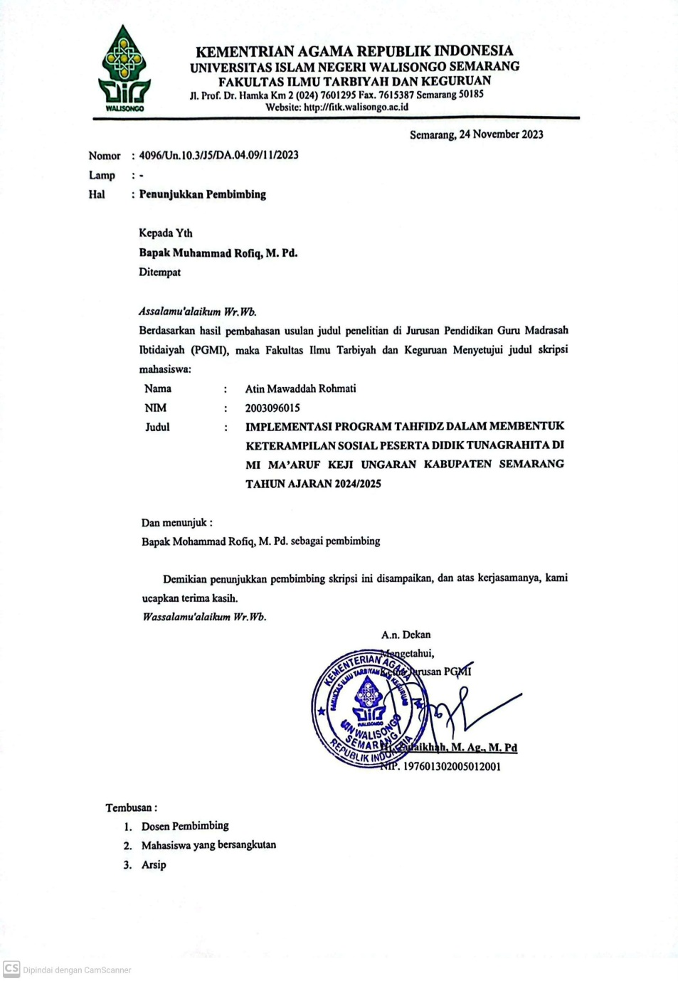
Bapak Mohammad Rofiq, M.Pd.

Lampiran 3 Surat Permohonan Riset
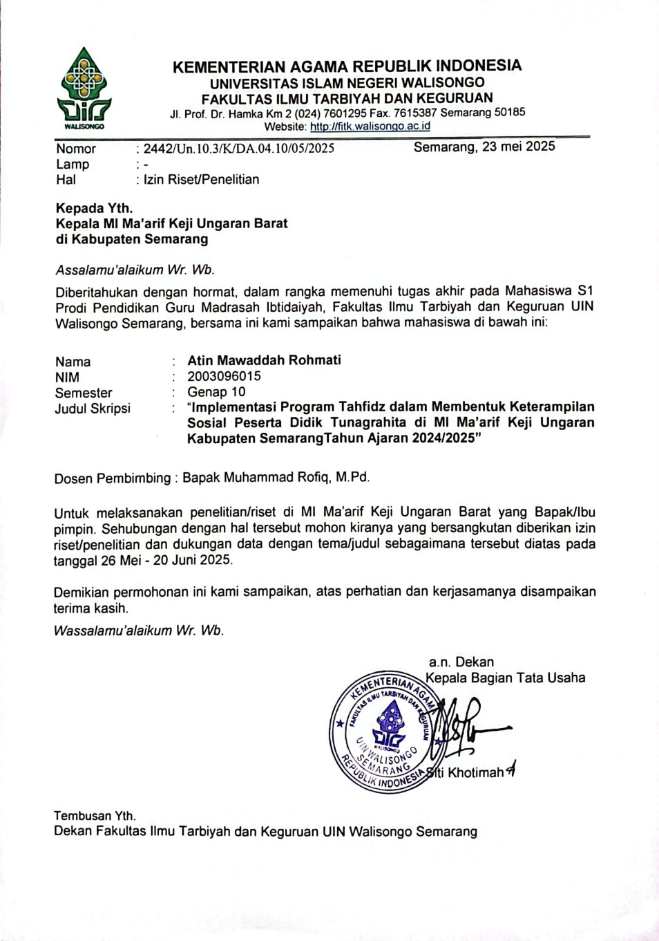
Bapak Mohammad Rofiq, M.Pd.

Lampiran 4 Surat Keterangan Riset
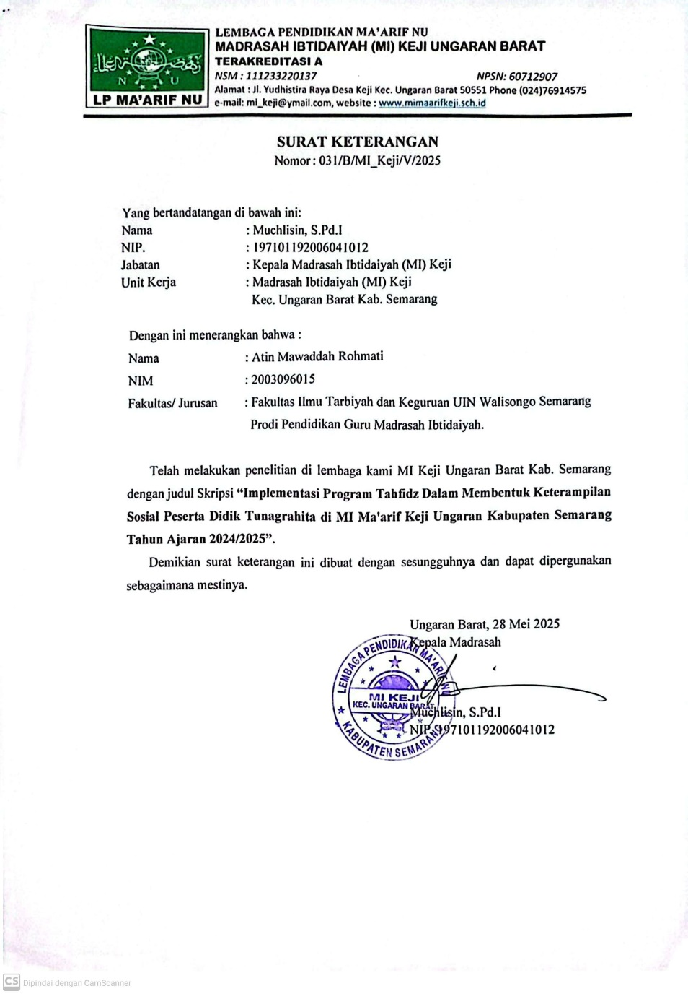

Lampiran 5 Tabel Wawancara

Instrumen Wawancara Kepala Sekolah
PERTANYAAN | JAWABAN
Bagaimana PPDB yng dilakukan sekolah dalam menerima ABK?
Bagaimana pelaksanaan sekolah inklusi yang menggabungkan anak reguler dengan ABK, dan bagaimana gambaran implementasinya?
Apakah perkembangan sosial peserta didik sudah ada atau baru terbentuk di sekolah?
Sejak kapan program Tahfiz di laksanakan di sekolah ini?
Menurut Bapak/Ibu bagaimana progres hafalan ABK dalam pelaksanaan program Tahfiz?
Apa tujuan utama sekolah mengadakan program Tahfiz bagai peserta didik tunagrahita?
Bagaimana pelaksanaan program Tahfiz dilakukan sebagai mata pelajaran?
Apakah program Tahfiz memberikan dampak positif terhadap keterampilan sosial peserta didik?
Apakah guru pernah menyampaikan adanya peningkatan keterampilan sosial anak tunagrahita setelahh mengikuti Tahfiz?
Apa saja fasilitas yang di berikan sekolah dalam menunjang program Tahfiz?

Instrumen Wawancara Guru Pembimbing Khusus (GPK)
PERTANYAAN | JAWABAN
Apakah terdapat klasifikasi peserta didik tunagrahita di MI Ma’arif Keji??
Menurut Bapak/ Ibu apakah program Tahfiz juga memiliki pengaruh positif terhadap perkembangan keterampilan sosial anak tunagrahita ?
Bagaimana kegiatan Tahfiz dapat membentuk keterampilan sosial ?
Apa perubahan atau perkembangan yang Bapak/Ibu amati pada keterampilan sosial peserta didik tunagrahita setelah mengikuti program Tahfiz?
Bagaimana cara Bapak/Ibu mengetahui cara peningkatan keterampilan sosial siswa?
Apa tantangan yang dihadapi dalam pembentukan keterampilan sosial
Apa hubungannya antara program Tahfiz dengan keterampilan sosial siswa?

Instrumen Wawancara Guru Tahfiz
PERTANYAAN | JAWABAN
Bagaimana Bapak/Ibu mendampingi peserta didik tunagrahita dalam mengikuti program Tahfiz di kelas?
Apa itu metode Muri-Q?
Mengapa menggunakan metode Muri-Q ?
Bagaimana capaian hafalan peserta didik tunagrahita?
Anak tunagrahita yang ada di kelas yang Bapak/Ibu ampu, Bagaimanakah perkembangan keterampilan bersosial anak tersebut ketika pembelajaran Tahfiz berlangsung ?
Bagaimana keefektifan program Tahfiz dalam menumbuhkan keterampilan sosial anak tunagrahita ?
Menurut Bapak/Ibu, apa tantangan utama dalam mengajarkan Tahfiz kepada peserta didik tunagrahita, dan bagaimana cara mengatasinya?
Menurut Bapak/Ibu, apa tantangan utama dalam mengajarkan Tahfiz kepada peserta didik tunagrahita, dan bagaimana cara mengatasinya?

Instrumen Wawancara Guru Wali Kelas
PERTANYAAN | JAWABAN
Apakah didalam kelas Bapak/Ibu Guru terdapat peserta didik tunagrahita ? sebutkan !
Apakah peserta didik tunagrahita tersebut memiliki keterampilan bersosial yang meliputi komunikasi, tanggung jawab, memecahkan masalah, bekerjasama, mendengarkan, mengikuti intruksi dan kegiatan yang mencerminkan keterampilan sosial lainnya ? Jelaskan sejauh mana kemampuan sosial yang dimiliki !
Bagaimana cara Bapak/Ibu Guru mengetahui peningkatan keterampilan sosial khususnya pada anak tunagrahita ?
Bagaimana cara Bapak/Ibu Guru mengetahui peningkatan keterampilan sosial khususnya pada anak tunagrahita ?
Apakah program Tahfiz dapat dikatakan efektif membantu pembentukan keterampilan sosial anak tunagrahita baik melalui pembiasaan maupun metode belajar ?
Adakah koordinasi yang Bapak/Ibu lakukan dengan Guru Tahfiz mengenai keterampilan sosial anak tersebut ?

Lampiran 6 Hasil Wawancara

Hasil Wawancara Kepala Sekolah
Bapak Muchlisin, S.Pd.I
- Bagaimana PPDB yang dilakukan sekolah dalam menerima ABK?
Kalau disekolah kami menerapkan PPDB afirmasi, itu dimana kita menerima anak-anak berkebutuhan khusus paling tidak 10%, jadi katakanlah perkelas itu di angka 3-4 anak dengan kondisi kebutuhan yang berbeda-beda, jika ada pendaftar lebih dari 30 maka 1 kelas kita jadikan dua, yang satu berisi 17 dan 18 anak misalkan. Karena ABK yang masih bisa dididik tidak mungkin jika ditolak dan disekolahkan di SLB. Namun tidak semua ABK akan diterima karean kami menggunakan rekomendasi dari psikologi, setelah anak melakukan tes IQ biasanya muncul rekomendasi apakah anak disekolahkan di SLB atau bisa di sekolah inklusi.kalau tunagrahita di kami hanya menerima anak yang dolongan sedang dan ringan saja, kita belum pernah menerima anak tunagrahita golongan berat. Kita pernah menerima anak tunagrahita dengan golongan 50-54 tapi dengan catatan dia tidak bisa menerima mata pelajaran sejauh teman-temannya, setidaknya dia bisa sekolah di bisa tau angka 1-10, huruf abc. Program inklusi ini kita canangkan 2009-2010 kemudian kita mulai menerima murid ABK pertama itu tahun 2011. Kalau tahun ajaran ini kita punya 36 ABK.
- Melihat pelaksanaan sekolah inklusi yang menggabungkan antara anak reguler dengan ABK, bagaimana gambaran keterampilan bersosial anak tunagrahita di MI keji sendiri ?
Kalau tentang bersosial secara interaksi pengalaman di kita anak tunagrahita kita tergolong bisa untuk bersosialisasi dengan temannya, namun jika disamakan dengan anak reguler pada umumnya tetap masih ada perbedaan, tetapi di MI Keji ini kita memang membuat pola sosial inklusi. Jadi bagaimana caranya anak yang reguler lainnya itu tidak merasa jika dia punya teman ABK dan ABK juga tidak merasa dirinya itu berbeda. Jadi anak-anak tidak mengetahui istilah ABK itu apa sebetulnya, kita juga dilarang mengucapkan kata-kata anak berkebutuhan khusus jadi anak-anak secara harfiahnya tidak tahu bahwasanya temannya itu ABK namun anak-anak tetap memiliki intuisi saat belajar dia merasa secara tahapnya itu berebeda namun tetap istilah ABK hanya guru, wali kelas dan orangtua.
- Apakah perkembangan sosial tersebut sudah ada sejak awal atau baru terbentuk di sekolah?
Ya tetap disini ya menurut saya, kita juga tidak tahu bagaimana perkembangan keterampilan anak sebelum sekolah, namun jika hanya sebatas anak bisa bermain dengan teman rumah mungkin sudah tetapi kan kalau dirumah terkadang anak pasti mendapatkan bullying di masyarakat dan merasa berbeda dari yang lainnya. kalau disini dengan kita menerapkan sosial inklusi tadi kemungkinan hal semacamitu bisa dihindari.
- Sejak kapan program Tahfiz mulai dilaksanakan di sekolah ini?
Perencanaan program dari tahun 2014, awal kerjasama dengan rumah Tahfiz darul quran. Ust. Yusuf mansyur kan punya pondok Tahfiz darul quran kebetulan disini ada pondok Tahfiz darul quran, akhirnya ada program rumah Tahfiz rumah dan ustadz nya dibiayai darul quran dan kebetulan ustadznya asli keji. Kemudia MI Keji bekerjasama dengan rumah Tahfiz kita suply siswanya, siswa yang mau mondok kita taruh dirumah Tahfiz. Progrresnya sangat bagus pada saat itu. Pada awalnya dulu kita hanya membiasakan tahsin dan punya 3 guru Tahfiz. Kemudian berkembang programnya mulai pembiasaan Tahfiz juga. Kelas 1 fokus di tahsin, kelas 2-3 juz 30 kelas 4-6 selesai juz 30 nya. Setelah anak hafal juz 30 kita adakan munaqosah, kita pernah melakukan ujian yang menguji orangtuanya sendiri.
- Bagimana progres hafalan ABK dalam pelaksanaan program Tahfiz ?
Untuk hafalan ABK sendiri kita pernah punya siswa tunagrahita hafal jus 30, ada juga yang autis dan tunagrahita yang hafal juz 30 dan surah-surah penting seperti al-waqiah, arrahman, al mulk. untuk anak yang lain kita tetap mengusahakan namun jika kemampuannya agak kesulitan kita tidak pernah memaksa, kita ajarkan sesuai kemampuan anak tersebut tetapi progresnya tidak secepat anak-anak lain.
- Apa tujuan utama sekolah mengadakan program Tahfiz bagi peserta didik tunagrahita?
- Bagaimana pelaksanaan program Tahfiz dilakukan untuk peserta didik tunagrahita di MI Ma’arif Keji?
Kalau pelaksanaanya kita jadikan program Tahfiz itu sebagai mata pelajaran, jadi semua anak mengikuti tidak terkecuali, kita menyiapkan waktu 7 jam selama 1 minggu untuk pembelajaran Tahfiz, jadi setiap senin-kamis ada guru Tahfiz masuk kesetiap kelas. total guru Tahfiz yang kita miliki ada 3 guru Tahfiz. Kalau sekarang ada beberapa pola saja yang kita rubah, untuk hari rabu Tahfiz hanya 1 jam karena ada tambahan shalat dhuha berjamaah dilanjutkan dengan murojaah bersama dipimpin perwakilan peserta didik dan temannya mengikuti. Kalau setiap pagi sebelum pembelajaran ada pembiasaan murojaah dikelas masing-masing dipimpin peserta didik dan diikuti temannya yang lain nanti pas pulang juga sama itu dilakukan diluar jam pelajaran Tahfiz.
- Apakah program Tahfiz memberikan pengaruh positif terhadap keterampilan sosial peserta didik tunagrahita?
Jelas iya mbak, kalau dilihat dari pembiasaan murojaah bersama, itu kan secara tidak langsung anak akan dilatih untuk berinteraksi, bekerja sama dan saling mendengarkan, dengan rutinitas Tahfiz yang jelas anak berkebuthan khusus juga nantinya terbantu mereka lebih terbuka diri secara sosialnya, kalau dalam kelas antara guru dengan ABK pasti diberikan pengarahan nah dari situ juga nantinya akan melatih keterampilan komunikasi dasar, kita kan pelaksanaannya dilaksanakan secara bersama-sama jadi nanti anak ABK yang tidak terbiasa belajar dengan teman sebaya apalagi dengan anak-anak reguler lainnya nantinya bisa meniru perilaku positif yang mereka lakukan, seperti mau menunggu giliran saat menyetorkan hafalan, mereka jadi bisa menghargai orang lain, jadi terbentuk sikap menghargai orang lain ya mbak.
- Apakah guru pernah menyampaikan adanya peningkatan keterampilan sosial peserta didik setelah mengikuti Tahfiz?
Tidak ada penyampaian khusus mengenai itu namun guru melakukan pengamatan langsung kepada anak, memberikan contoh baik, dan menjelaskan yang seharusnya mereka lakukan dan tidak, tapi nanti didalam rapot GPK ada beberapa point yang tercantum sebagai bentuk laporan keterampilan anak berkebutuhan khsuus.
- Apa saja dukungan atau fasilitas yang disediakan sekolah untuk mendukung program ini?
Kalau fasilitas berhung metode yang kita gunakan yaitu muri Q, kita menyiapkan kitab muri Q untuk Tahfiznya, dan buku iqro’ untuk tahsinnya.

Hasil wawancara guru pembimbing khusus (GPK)
Bapak M. Nurfarid Ma’ruf, S.Pd
    - Apakah terdapat klasifikasi anak tunagrahita di MI Ma’arif Keji?
Ya ada, kalau klasifikasinya ada yang yang ringan, sedang, dan berat. Kami sangat jarang sekali menerima anak yang tergolong tunagrahita berat hanya yang ringan dan sedang.
    - Menurut Bapak/ Ibu apakah program Tahfiz juga memiliki pengaruh positif terhadap perkembangan keterampilan sosial anak tunagrahita ?
Pasti ada mbak, misalnya saat anak setelah selesai hafalan atau maju didepan kan disitu mereka akan merasa bangga atas pencapaiannya meskipun sedikit tapi darisitu nantinya anak tunagrahita akan meningkat rasa kepercayaan dirinya ketika berinteraksi dengan orang lain. Ketika didalam kelas juga anak tunagrahita pasti akan diberikan arahan oleh guru disitu keterampilan komunikasi mereka terlatih, setelah murojaah kan biasanya anak disuruh maju kedepan lha disitu nanti anka akan terlatih kedisiplinannya. Dan masih banyak lagi hal positif yang bisa diambil dalam kegiatan Tahfiz tersebut. Intinya dalam program Tahfiz itu menurut saya sangat memberikan pengaruh positif mbak.
    - Bagaimana kegiatan Tahfiz dapat membentuk keterampilan sosial ?
Terbentuknya keterampilan sosial dari program Tahfiz yang sudah terlaksana itu melalui pembiasaan yang kita lakukan, metode yang digunakan guru Tahfiz, tahsin dan setoran Tahfiz siswa ke guru Tahfiz, dari pembiasaan-pembiasaan tersebut nantinya dapat melatih interaksi anak dengan guru maupun dengan teman sebayanya.
    - Apa perubahan atau perkembangan yang Bapak/Ibu amati pada keterampilan sosial peserta didik tunagrahita setelah mengikuti program Tahfiz?
Tentu ada ya, meskipun GPK tidak berkecimpung secara langsung didalam kelas tetapi kami setiap hari menangani ABK didalam ruang sumber karena setiap ABK memiliki jadwalnya sendiri-sendiri diruang sumber. jadi kami bisa mengamati perkembangan keterampilan mereka. Ada anak yang di awal memang pendiam, tidak percaya diri seiring berjalannya waktu anak tersebut dapat menyesuaikan diri meskipun bertahap, dan perkembangan lainnya akan terus bertumbuh.
    - Bagaimana cara Bapak/Ibu mengetahui cara peningkatan keterampilan sosial siswa?
Kalau kami dengan observasi dan evaluasi, kami juga sering melakukan interaksi dengan anak berkebutuhan khusus, nah dari situ kita bisa menyimpulkan sejauh mana anak tersebut dapat beradaptasi disini dengan guru dan teman-temannya, seberapa kemampuan anak sehingga kami bisa menyesuaikan kemampuan anak setiap kami berikan intruksi maupun tugas dalam pelajaran.
    - Apa tantangan yang dihadapi dalam pembentukan keterampilan sosial ?
Sebenarnya tantangan kalau secara menyeluruh tidak hanya terfokus di program Tahfiz ya bermacam-macam ya mbak, karena setiap anak tunagrahita memiliki kondisi dan kemampuan yang berbeda-beda, tantangannya bisa bersumber dari dirinya sendiri, dari teman sebaya, dari orang tua juga. Kalau dari kita insyaAllah sudah mengupayakan yang terbaik bagi anak. contoh tantangannya kalau dari anak nya sendiri seperti yang saya bilang tadi bahwasanya kemampuan anak tersebut berbeda-beda, saat anak tunagrahita yang memiliki kemampuan komunikasi terbatas ketika teman sebaya mengajak dia berbicara tetapi dia sulit untuk merespon dengan kalimat nantinya pembicaraanya ajadi tidak tersambung dari situ interaksi mereka jadi terbatas. Tapi ada juga di kita yang tunagrahita namun ketika komunikasi selayaknya anak normal biasanya hanya lambat dalam belajar di kelas saja. Kalau kita sering melatih di ruang sumber tapi dirumah otrangtuanya yang kurang peduli ya perkembangan anaknya tidak bisa secepat anak yang dapat didikan disekolah maupun dirumah, ada juga yang seperti itu.
    - Apa hubungannya antara program Tahfiz dengan keterampilan sosial siswa?
Program Tahfiz di MI keji itu dilakukan oleh semua peserta didik baik anak reguler maupun anak berkebutuhan khusus, kaitan antara kedua aspek tersebut yaitu dari pelaksanakannya itu sendiri, pelaksanaan program Tahfiznya itu ada kegiatan murojaah, dimana murojaah bersama-sama itu dipimpin anak, diikuti oleh anak-anak. nah dari murojaah tersebut dapat memunculkan keterampilan sosial anak tunagrahita. Dan metode yang digunakan guru Tahfiz bermacam-macam sehingga sangat memungkinkan adanya perkembangan keterampilan sosial saat berlangsungnya kegiatan Tahfiz.
    - Bagaimana koordinasi yang Bapak/Ibu lakukan kepada Guru Tahfiz dalam pelaksanaan program Tahfiz?
Setelah mengetahui capaian anak tersebut dalam mengikuti program Tahfiz, kami melakukan pendampingan didalam ruang sumber yang bentuknya remidial teaching, kita sesuaikan sampai mana potensi anak tersebut baik tahsin maupun Tahfiznya.

Wawancara dengan Guru Tahfiz 1 dan kelas 5
Ibu Topik Wahyu Widayanti alhafidlah,S.Pd.I
- Kapan waktu pelaksanaan program Tahfiz untuk peserta didik tunagrahita?
Kita ada jadwal tersendiri untuk setiap guru Tahfiz mbak, jadi Tahfiz ini dijadikan mata pelajaran, kelas 1 dan 5 saya yang mengajar, kelas 2 dan 3 pak ula, kelas 4 dan 6 pak rizal.
- Bagaimana Bapak/Ibu mendampingi peserta didik tunagrahita dalam mengikuti program Tahfiz di kelas?
Kalau kegiatan inti Tahfiznya saya awali dengan murojaah bersama, setelah itu baru saya panggil satu persatu maju kedepan ngaji iqro’ yang belum lulus iqro’nya untuk kelas 1 bahka kalau sampai kelas 3 iqro’ nya belum selesai ya tetap dilanjut sampai tuntas, mulai kelas 3 itu meyetorkan hafalan satu persatu kedepan. Kalau untuk anak tunagrahita saya tuntun iqro’nya satu persatu, diajarkan huruf baru tapi sifatnya tidak memaksa sedikit tidak apa-apa yang penting mau maju kedepan sebaris dua baris saya maklumi, kalau terpaksa tidak mau maju namanya anak berkebutuhan pasti emosinya tidak bisa ditebak ya mbak ya tidak apa-apa mereka hanya mendengarkan teman-temannya bermurojaah.
- Apa saja metode atau pendekatan yang Bapak/Ibu gunakan untuk membantu peserta didik tunagrahita memahami dan menghafal ayat-ayat dengan baik?
Kalau kita menggunakan metode muri Q, apalagi kalau mengajar kelas rendah itu kan belum terlalu bisa membaca arab, kalau menggunakan muri Q, hafalan dengan menggunakan nada seperti dinyanyikan mempermudah anak untuk menghafal surahnya mbak.
- Apa itu metode Muri-Q?
Metode muri Q itu kan metode yang melafalkan ayat al-Quran pakai nada mbak, nada 1,2,3,4. Tinggi rendah nanati kalau diterapkan di ayat al-Quran nya jadi menarik siswa untuk mengikuti mbak. Kalau sudah seperti itu nanti anak-anak jadi terbiasa melafalkan kemudian lama kelaman akan hafal diluar kepala. Kita juga pakai kitab muri Q untuk setiap siswa, untuk Muri-Q yang kita pakai insyaAllah sudah distandarkan oleh pihak yayasan terkait gurunya sudah ada pelatihannya.
- Mengapa menggunakan metode Muri-Q ?
Dulu metode ini yang mengajari itu Pak Supri, Beliau itu dulu kepala sekolah sebelum Pak Muchlisin, itu cerita awalnya pak Supri itu belajar sama pencipta metode tersebuit, dulu bertemu di satu penginapan, terus pak supri itu dilatih 3 jam itu langsung bisa. Dan menurut saya juga kalau anak-anak pakai metode itu lebih gampang menerima, kadang anak itu belim bisa membaca tapi dengan mengikuti lagu dia bisa menghafal lebih cepat.
kalau mengamati dari kesulitan belajar membaca bagi ABK untuk kelas rendah menghafal dengan metode muri Q menurut saya tepat, jadi anak menghafal bukan dari membaca tetapi terbiasa mendengarkan kemudian ikut melafalkan diulang-ulang terus menerus. Sehingga mereka mengingat apa yang mereka ucapkan setiap hari jadi secara tidak sadar mereka hafal sampai surah panjang seperti an-naziat, an-naba.
- Bagaimana capaian hafalan peserta didik tunagrahita?
Kalau sejauh ini hafalan vina, mirza, arya dan kirana belum mbak, hanya mengikuti tahsin nya saja karena masih kelas rendah tapi setiap hari kami ajak murojaah bersama terus-menerus, karena sulit menghafal lewat tulisan saya ajarkan lewat kebiasaan murojaah bersama. Kalau murojaah mereka hanya bisa mendengarkan teman-teman lain yang sedang murojaah bareng-bareng belum bisa mengikuti mbak, tapi untuk vina itu kalau disuruh maju kedepan selalu tidak mau mbak, kalau yang lain masih mau maju kedepan diajari huruf-huruf baru juga bisa meskipun harus dituntun sedikit-sedikit. Kita kan punya 2 buku hafalan ya yang satu menulis hafalan harian untuk dipegang siswa masing-masing, yang satu untuk laporan di buku rapotnya, kita tidak menilai berdasarkan angka tapi kelancaran siswa, bisa lanjut atau mengulang untuk tahsin maupun Tahfiz nya.
- Anak tunagrahita yang ada di kelas yang Bapak/Ibu ampu, Bagaimanakah perkembangan keterampilan bersosial anak tersebut ketika pembelajaran Tahfiz berlangsung ?
Kalau untu anak-anak yang baru beradaptasi dengan teman barunya memang rata-rata awalnya akan kesulitan mbak tapi nanti lama kelamaan bisa menyesuaikan, tapi tergantung kondisi anak kan berbeda-beda yang mbak, contohnya di kelas yang saya ampu 1 Hasyim asy’ari itu ada mirza dan vina, kalau mirza sendiri itu kurang bisa mengungkapkan dengan kata-kata contohnya tadi temennya ada yang nakal mirza ngadu terus nunjuk siapa yang nakal gitu sambil manggil nama saya mbak namun belajarnya lebih bisa dituntun dibandingkan vina. Kalau vina itu komunikasinya lancar tetapi sangat sulit untuk diajarkan sesuatu mbak, dia itu seperti melakukan apa yang dia inginkan tanpa memperhatikan sekitarnya. Nah kalau untuk mandiri mau maju ngaji didepan itu mirza mau kalau vina itu tidak bisa ditebak mbak, kalau sama teman-temannya saya lihat juga mirza lebih suka mengajak temannya bermain.
Dikelas lain yang saya ampu kelas 1 Bisri syamsuri itu ada arya dan kirana. Seperti yang mbak lihat waktu observasi, arya sama kirana anaknya keduanya bisa saya mintai ngaji dulu, nanti mereka mau maju, anteng gak suka membuat kegaduhan kalau nunggu teman-temannya lain maju ngaji itu ya paling mereka duduk dikursi masing-masing mbak kadang juga ngajakin temennya ngobrol sana sini gitu tapi tidak yang berisik, malahan yang sering gaduh itu anak-anak yang regulernya, ya mungkin anak-anak seperti arya dan kirana itu sulit menerima pelajaran tapi kalau perilaku menurut saya masih bisa diarahkan. Tapi arya kalau belajar itu lebih bisa diberikan huruf-huruf baru mbak dibandingkan kirana.
- Bagaimana keefektifan program Tahfiz dalam menumbuhkan keterampilan sosial anak tunagrahita ?
Kalau menurut saya bisa membantu ya mbak, karena di pelaksanaannya tidak hanya sekedar menghafal setoran, anak juga diajarkan belajar kelompok, diajarkan untuk menghargai teman yang sedang hafalan, mau maju bergiliran dengan teman-temannya, bisa menunjukan bahwa dia bisa dan tumbuh rasa percaya diri dalam dirinya. Dan menurut saya masih banyak lagi yang bisa diperoleh anak khsususnya tunagrahita saat pelaksanaan Tahfiz bagi keterampilan bersosialnya ya mbak.
- Menurut Bapak/Ibu, apa tantangan utama dalam mengajarkan Tahfiz kepada peserta didik tunagrahita, dan bagaimana cara mengatasinya?
Anak-anak berkebutuhan khusus itu kan berbeda kemampuan belajarnya ya mbak, ada yang bisa membaca tapi sulit diarahkan, ada yang tidak bisa membaca tapi tidak pernah mengganggu temannya yang lain, ada yang suka saat murojaah soalnya kan dilagukan ya mbak tetapi tidak bisa diajarkan lewat membaca kitabnya. Sangat beragam ya mbak. Kalau saya sendiri tidak pernah yang namanya memaksa anak harus bisa sampai sini, anak harus ini itu dan lain sebagainya. Yang penting anak itu ketika pembelajaran mau mengikuti saja semampunya mereka. Namun sebelum itu juga saya mencari cara bagaimana dulu agar anak ini minimal bisa iqro’ untuk kelas rendahnya. Kalau memang tidak bisa baru saya pasrahkan kepada mereka semampu mereka yang penting saya sudah mengajarkan yang saya bisa ajarkan. Kalau anak-anak yang kelas rendak itu kan belum bisa membaca al-quran ya jadi di kita memakai metode muri Q, nanti surah-surahnya kita sesuaikan dengan metode tersebut, ketika di kelas saya melafalkan terlebih dahulu anak-anak mnegikuti, kan kalau anak-anak itu paling suka dan cepat menghafal dengan belajar sambil dilagukan ya mbak.

Wawancara Guru Tahfiz Kelas 4 Dan 6
Bapak Rizal Husni Mubarok

- Bagaimana Bapak/Ibu mendampingi peserta didik tunagrahita dalam mengikuti program Tahfiz di kelas?
Kalau kegiatan Tahfiz yang saya lakukan setiap harinya ya murojaah itu, nanti setelah murojaah anak tunagrahita saya dahulukan sebelum anak-anak reguler, mau ngaji iqro’ atau mau disemak hafalannya, setelah dirasa cukup nanti saya lanjut ke anak-anak lain. Setelah itu ditutup dengan murojaah, sesekali setelah murojaah pertama anak saya tugaskan untuk semak’an dengan teman sebangkunya termasuk anak tunagrahita. Nanti kalau dia disemak iqro’ sama temannya,
- Apa saja metode atau pendekatan yang Bapak/Ibu gunakan untuk membantu peserta didik tunagrahita memahami dan menghafal ayat-ayat dengan baik?
Metode yang saya gunakan mengajarkan Tahfiz itu murojaah bersama, metode membaca jadi setiap anak membawa juz ama sendiri-sendiri kecuali yang belum selesai iqro’ nya dia selesaikan iqro’nya terlebih dahulu, metode Muri-Q, saya juga selang seling gunakan metode belajar secara berkelompok.
- Apa itu metode Muri-Q?
Kalau muri-Q itu sebenarnya metode pemebelajaran Tahfiz, Muri-Q itu singkatan dari Metode Unik dan Rasional dalam Intensifikasi Al-Quran intinya dalam merode ini membuat anak itu lebih mudah dalam mengfahafal Al-Quran dibandingkan dengan menggunakan metode lain, karena metode muri-Q ini ayat al-Quran dilantunkan dengan menggunakan nada-nada. Jadi anak memiliki pengalaman belajar yang menyenangkan. Metide belajar lain sifatnya sebagai pelengkap, tapi anak tetap melantunkan hafalannya menggunakan nada-nada sesuai panduan dalam kitab Mui-Q.
- Mengapa menggunakan metode Muri-Q ?
Mengapa metode ini dikatakan cocok digunakan bagi anak berkebutuhan khusus salah satunya untuk anak tunagrahita, karena dalam metode ini metode paling mudah baik mudah diterapkan dan mempermudah siswa dalam menghafal metode ini memiliki ciri khasnya sendiri dimana anak terbiasa untuk mendengarkan secara terstruktur, step by step kita ulang terus menerus ayatnya agar anak lebih mengingat lewat mendengar dan kemudian dari terbiasa mendengarkan anak ikut melafalkan dari situ nanti mereka juga akan terbiasa dan lama kelamaan jadi menghafal bebrapa ayatnya tinggal nanti kita asah ketika maju kedepan atau saat belajar dirumah dengan orangtua kalau dirumah anak itu kita suruh buat mendengarkan murotal berulang-ulang, muri-Q juga memecahkan ayat jadi potongan kecil jadi anak lebih mudah untuk menghafal dibanding dengan menghafal satu potongan ayat yang panjang, metode muri-Q juga menjadikan belajar menghafal ayat semakin menyenangkan karena dalam pelaksanaan nya muri-Q memiliki nada tinggi rendah membaca Al-Quran yang membuat anak semakin bersemangat ketika dilantunkan bersama-sama.
- Bagaimana capaian hafalan peserta didik tunagrahita?
Kalau capaian hafalan di kelas yang saya ampu, saya tidak pernah memaksa anak harus belajar sekian jam sekian menit itu tidak sama sekali, saya lebih membebaskan anak mendengarkan murojaah teman-temannya kalau memang belum bisa melafalkan hafalan surah-surah pendek, anak itu sudah mau mengaji berkenalan dengan Al-Quran itu sudah sangat luar biasa bagus mbak, terlebih anak tunagrahita saya hanya membimbing mereka untuk tahsinnya dulu kalau memang sangat sulit nanti saya biasakan Tahfiz melalui murojaah bersama itupun tidak dalam paksaan, yang terpenting pertama ya tetap saya cari cara dulu bagaimana anak bisa menghafal atau sekedar bisa membaca iqro’, kalau memang mampunya seperti itu ya saya ajari semampunya mereka saja. Ada anak yang berkebutuhan khusus yang hafal surah tapi tidak bisa membaca itu juga ada karena setiap harinya dia mendengarkan berulang-ulang bahkan ada ABK yang hafalnnya melebihi anak reguler bahkan ada yang sampai juz 29. Sekolah juga menyediakan bagi setiap anak itu punya buku kecil untuk mencatat progres ngaji nya itu sampai mana. Saya buat 1 hari 3 ayat untuk anak regulernya. disini juga ada pondok pesantren yang satu yayasan namanya pondok Bumi Aji, anak juga bisa menghafal disana.
- Anak tunagrahita yang ada di kelas yang Bapak/Ibu ampu, Bagaimanakah perkembangan keterampilan bersosial anak tersebut ketika pembelajaran Tahfiz berlangsung ?
Dari awal anak itu sebelumnya yang belum pernah bertemu dengan saya dibandingkan dengan setelah mengikuti Tahfiz seiring berjalannya waktu saya melihat adanya perubahan, anak berkebutuhan khusus itu sebenarnya kalau disuruh belajar 1 hal itu dia akan fokus disitu terus, kecuali kita ngasih mereka materi baru, tapi ya nanti sama dia akan fokus disitu lagi, kalau anak reguler malah kadang disuruh belajar sesuatu nanti mereka malah ngobrol sama temannya malah fokus mereka terpecah. Kaalau kelas yang saya ampu itu kelas 4 ada javier, javier itu menurut saya golongan ringan ya mbak karena tahsinnya itu dia bisa huruf arab yang bersambung itu dia bisa , kalau diberikan perintah dia paham, komunikasinya bagus mbak, tapi untuk belajar hal baru itu masih harus satu-satu dituntun ya.
Kelas yang lain yang saya ampu itu ada amsyar sama hasna, kalau hasna itu agak sulit ya tahsinnya kalau amsyar itu Tahfiznya baru bisa sampai al-fatihah, annas, untuk surah yang lain harus masih dituntun. Tapi dia sangat mudah lupa baru diajarkana apa itu belum ada 5 menit sudah lupa yang baru diajarkan, untuk membaca dan menulis juga dia belum bisa. Kalau saya ajak komunikasi pun kedua nya lebih bisa memberikan respon bagus itu amsyar, kemampuan dasar yang dimiliki hasna itu lebih ke mendengarkan, diberikan intruksi kecil itu bisa. Intinya dari anak-anak yang saya ajar itu berbeda-beda ada yang daya tangkap nya cepet ada yang lambat
- Bagaimana keefektifan program Tahfiz dalam menumbuhkan keterampilan sosial anak tunagrahita ?
Jelas efektif ya menurut saya, karena pelaksanaan program kita itu dijadikan satu antara anak reguler dengan anak berkebutuhan khsusus, disini kan kita menerapkan sosial inklusi dimana tidak membedakan antara ABK dengan anak reguler hanya kita bedakan dipenyesuaian kebutuhannya saja, yang saya lihat itu anak-anak disini ya tidak saling bully, temennya itu kalau ada yang tantrum, kesusahan itu bisasanya ditolong, kalau di kelas tinggi kan selain pakai muri-Q saya juga terapkan belajar secara berkelompok, menyimak hafalan satu sama lain disitu kan anak jadi terpancing keterampilan sosialnya, intensitas interaksinya jadi bertambah, jadi komunikasi anak juga nanti terasah, kadang anak itu saya suruh nannya ke temannya cara baca nya ini seperti apa, ini bagaimana, tapi jangan disamakan dengan metode yang digunakan Guru di kelas rendah ya, kalau kelas rendah mungkin belum bisa disuruh semak’an sama teman sebangkunya ya kerena memang mereka belum lancar membacanya, dan fokus hafalannya itu belum sekuat kelas tinggi. Tidak jarang juga saya nyuruh maju anak kedepan menghadap ke temannya gitu kan buat melafalkan hafalannya sejauh mana, itu kan juga menumbuhkan kepercayaan diri anaknya juga. Dari kegiatan-kegiatan tersebut bisa dilihat seberapa efektif pelaksanaan program Tahfiz termasuk dalam mengembangkan keterampilan sosial anak termasuk anak tunagrahita.
- Menurut Bapak/Ibu, apa tantangan utama dalam mengajarkan Tahfiz kepada peserta didik tunagrahita, dan bagaimana cara mengatasinya?
kalau saya itu sedikit kesulitan di anak tunagrahita yang tidak bisa membaca ya, soalnya kadang peserta didik yang dalam satu kelasnya ada banyak terus maju satu-satu menghafal satu-satu itu wkatunya tidak cukup apalagi untuk mengajarkan membaca anak tersebut ya sangat kurang bagi saya tapi tetap saya maksimalkan bagaimana caranya agar anak tetap mendapatkan gilirannya masing-masing, kalau memang tidak cukup nanti anak berkebutuhan khusus yang waktu belajarnya masih belum tercukupi akan datang ke ruang sumber untuk diajarkan lagi karena kan anak-anak yang seperti itu kan harus mendapatkan bimbingan yang lebih ekstra lebih khusus dibanding dengan anak-anak lain, ABK juga punya jadwal tersendiri untuk belajar diruang sumber.

Wawancara Guru Tahfiz Kelas 2 Dan 3
Bapak Silahul Ula
- Bagaimana Bapak/Ibu mendampingi peserta didik tunagrahita dalam mengikuti program Tahfiz di kelas?
Sebetulnya tidak ada cara khusus yang saya gunakan, yang penting disini saya mencoba mengenalkan bahwa al-quran merupakan sebagian kewajiban kita sebagai seorang muslim, dan kewajiban kita sebagai seorang muslim itu salah satunya mengenal al-aquran dan mengenalkan al-quran. Baik mengenal maupun mengenalkan al-quran itu butuh waktu dan juga semuanya harus dikenalkan, pengertian mengenalkan itu tidak harus bisa, anak itu dari yang awalnya tidak bisa menjadi bisa itu sudah syukur kalau seperti itu, dia mau mendengarkan kemudian dia senang dengan bacaan al-quran itu saja sudah merupakan suatu yang bagus terlebih untuk ana tunagrahita. Tidak bisa kita sama ratakan anak berkebutan khusus harus begini anak reguler begini itu tidak bisa, yang terpenting itu anak kenal dulu untuk masalah bisa tau tidaknya nanti suatu saat anak akan mengikuti. Kita tugasnya berikhtiar saja untuk mengenalkan al-quran ini. Jadi kita tidak bisa menyamakan anak berkebutuhan ini harus bisa ini itu sama dengan temannya itu tidak, untuk dia senang terlebih dahulu merupakan nur dari Allah SWT. kalau saya menejelaskan dari segi pandang keagamaan, kalau dari segi managemen pendidikan pasti akan bertolak belakang, harus ada penjelasan secara logika nya, pasti ada titik targetnya. Tapi terkadang ada anak itu malah bisa melebihi titik target itu, sudah hafal juz 30 dan surah-surah penting seperti al-waqiah, arrahman, al-mulk. kalau saya yang terpenting dari saya kita kenalkan kita bimbing namun sesuai kemampuan mereka masing-masing. Apa saja metode atau pendekatan yang Bapak/Ibu gunakan untuk membantu peserta didik tunagrahita memahami dan menghafal ayat-ayat dengan baik?
Metode yang digunakan itu kadang setiap kelas berbeda, dari hasil observasi panjenengan pasti saya yakin metode yang digunakan tiap Guru mengajar Tahfiz itu ada perbedaannya, ya itu karena tingkatan kelas yang dibimbing menjadikan kita harus mencari metode yang tepat bagaimana anak nantinya bisa. Ada guru Tahfiz yang metodenya murojaah seperti biasa kemudian dilantunkan dengan muri-Q karena kelas rendah itu rata-rata belum bisa membaca ayat panjang maka dari itu dipakailah metode murojaah bersama dilakukan secara diulang-ulang, ada juga yang tingkat kelas tinggi karena mayoritas anak sudah bisa membaca ayat panjang nanti belajarnya sudah mulai bisa di model lain contohnya berkelompok, maju melafalkan didepan dan lain sebagainya tapi tetap pakai muri-Q dalam melafalkan. Kalau saya disini baru 1 tahun lebih saya menggunakan metode yang sudah diterapkan lama disini yaitu muri-Q, metode ini bagus untuk diterapkan kepada semua kondisi anak, saya belum menemukan metode lain yang bisa saya gunakan yang lebih bagus dari metode ini.
- Apa itu metode Muri-Q?
Sebenarnya muri-Q itu bukanlah sebuah metode melainkan lebih ke program atau kurikulum, muri-Q itu bukan murni metode, muri-Q itu gabungan dari beberapa metode. Kalau metode yang umum atau banyak digunakan itu metode iqro’ qiraati, tilawati. Yanbu’a, nah muri-Q itu sebenarnya penggabungan angtara dua metode yaitu metode iqro’ dan murottal, jadi antara iqro’ yang biasanya belajar tentang huruf hijaiyah dari nol tahapan 1-6 digabungkan dengan metode murattal atau pembacaan al-quran secara tartil
- Mengapa menggunakan metode Muri-Q ?
Ada beberapa alasan mengapa memilih muri-q sebagai jembatan anak menghafal al-quran, dengan menggunakan muri-q anak itu melantunkan ayat al-quran dengan nada, otomatis mereka lebih mudah menjaga panjang pendek hurufnya, makhrajnya juga lebih rapi, lebih mudah karena ayat al-quran dihafalkan melalui nada, dimana ini akan otomatis masuk ke memori anak, dengan anak sering mendengar murattal maka hafalnnya jadi lebih menempel dibanding diajari dengan cara yang monoton, alasan lain karena menyenangkan ya bagi anak-anak kan kalau dilafalkan bersama dengan nada yang naik turun naik turun saat naik nanti anak bersemangat nah disitu bagi anak sangat menarik untuk diikuti.
- Bagaimana capaian hafalan peserta didik tunagrahita?
Untuk hafalan ABK dia lebih mudah menghafal dari mendengarkan Guru Tahfiz maupun teman saat murojaah bersama, ketika anak itu mendengarkan dia kan juga menyimak ucapan dari orang yang melafalkan dari hal itu nanti anak tersebut akan terbiasa, anak ada yang sama sekali tidak bisa membaca huruf hijayah (alif, ba, ta) tetapi bisa menghafal alfatihah, alikhlas ya dari situ dari pembiasaan yang kita lakukan setiap hari kemudian mereka menyimak ayat yang saya ajarkan diulang-ulang. Ada juga anak yang bisa membaca ayat bersambung tapi panjang pendeknya sesuai keinginan dia, tapi kalau diingatkan ya bisa kalau sehari dua hari tidak diingatkan ya lupa lagi. Jadi ya butuh kesabaran yang lebih untuk mengajarkan ya mbak. Dengan menghadapi perbedaan kemampuan terlebih pada anak berkebutuhan khusus saya rasa kita harus mengalir saja, yang terpenting selau berusaha mengenalkan kepada anak, bagi anak berkebutuhan khusus bisa atau tidaknya itu sudah kehendak dari Allah SWT. Kita tidak bisa mematok anak ini harus sampai sini, walaupun harus ada capaian anak nya, tetapi batasan itu tidak harus dicapai khususnya bagi anak berkebutuhan khusus. tetapi ada juga ank yang bisa lebih cepat dari teman-temannya meskipun anak tersebut dikatakan berkebutuhan khusus kita juga harus bisa menyesuaikan juga.
- Anak tunagrahita yang ada di kelas yang Bapak/Ibu ampu, Bagaimanakah perkembangan keterampilan bersosial anak tersebut ketika pembelajaran Tahfiz berlangsung ?
Dikelas yang saya ampu tidak hanya ada anak tunagrahita, ada anak yang tuli, anak autis dan lain sebagainya itu semua anak-anaknya semua peduli dengan yang berkebutuhan khsusus, kalau anak reguler nya seperti itu kan otomatis ABK yang ada dalam kelas tersebut tidak merasa terkucilkan, mereasa tidak berbeda dari yang lain. Contohnya itu ada anak yang dikelas 3 itu sering tantrum, itu teman-temannya ya tidak menjauhi atau bagaimana ya, malah ikut bantu megang kadang di elus-elus dadanya atau punggungnya itu dibilangi diajak ngobrol, jadi mereka itu tidak takut tapi malah merangkul. Kemudian ada anak yang tuli juga teman-temannya yang lain tidak yang terus diam gamau ngajak ngobrol itu tidak, mereka tetap bermain mengajak bicara meskipun dengan bahasa tubuh saat komunikasi. Sangat beragam ya cara bersosial mereka, yang saya amati sejauh ini untuk ha yang berkaitan dengan keterampilan bersosial anak baik reguler maupun ABK termasuk tunagrahita itu tidak ada masalah yang serius.
- Bagaimana keefektifan program Tahfiz dalam menumbuhkan keterampilan sosial anak tunagrahita ?
Kalau menegnai interaksi ada perubahan, tetapi juga ada anak saya kurang paham itu kategorinya apa itu memang sama sekai tidak mau untuk diajak berinteraksi, tapi ada juga anak yang hyperaktif dia bergerak terus ketika pembelajran dia butuh perlakuan khusus, kalau di kelas 2 itu tadi yusuf dia itu bisa kalau diajak komunikasi dua arah, ngajinya juga bagus, dia bisa kalau diberikan instruksi menjawab pertanyaan ringan itu bisa, dia hanya kesulitan dalam belajar kurang bisa menangkap apa yang disampaikan, jadi harus dijelaskan secara personal. Kalau bicara efektif atau tidak menurut saya ya efektif karena di program Tahfiz kita tidak pernah lepas interaksi, selau kita maksimalkan entah dengan teman sebaya ataupun dengan guru secara lansgung, pas saya menyimak anak maju kedepan pun anak lain punya kesempatan untuk bertukar pendapat dengan teman-temannya lain.
- Menurut Bapak/Ibu, apa tantangan utama dalam mengajarkan Tahfiz kepada peserta didik tunagrahita, dan bagaimana cara mengatasinya?
Anak itu kan tidak selamanya akan dituntunterus-menerus dia lama kelamaan harus mandiri, ada kalanya dia harus bisa membaca seperti yang lain, sebenarnya ini masih bisa menjadi PR kita semua bahwa bagaimana ABK ini bisa membaca minimal dapat membedakan huruf (a, ba, ta ) bagi anak-anak yang memang sama sekai tidak bisa diajarkan. Kalau memang sudah bisa mulai membaca huruf (a, ba, ta) nah disini kan nantinya anak bisa diajarkan huruf-huruf lain meskipun tidak semudah anak lain tapi nantinya dia ada potensi untuk bisa membaca ayat yang bersambung. Dengan kondisi anak yang sulit untuk diajarkan tersebut kita masih terus mencari cara dan mempraktekan bagaimana anak ini nantinya bisa sekedar membaca huruf hijaiyah.

Wawancara Guru Wali kelas
- Apakah didalam kelas Bapak/Ibu terdapat peserta didik tunagrahita ?
Ya, ada mirza dan vina
- Bagaimana keterampilan sosial anak tersebut ketika pembelajaran berlangsung ?
Ada 2 anak yang berebeda karakternya ya mbak, kalau vina sendiri itu cenderung kurang bisa menangkap apa yang saya sampaikan, kalau sedang belajar pasti suka bermain sendiri, ya saya tidak bisa mengharapkan dia seperti anak-anak lainnya, semampunya dia saja tapi bisa diberikan intuksi kecil contohnya vina menulis ya meskipun tulisannya tidak bisa diartikan, tapi dia kalau menulis selalu menulis angka 2 diulang-ulang sampai banyak. Tapi juga tidak bisa ditebak nantinya dia mau belajar atau tidak.emosionalnya juga sulit ditebak.
Kalau mirza itu dia masih bisa mendengarkan intruksi saya, masih mau belajar huruf huruf baru, sama temennya juga sering ngajak main, kalau dia kelemahannya di motoriknya, tapi mudah diarahkan meskipun sering bermain tapi kalau diberikan arahan dia langsung melakukan, kalau untuk menghafal atau melafalkan sesuatu dia masih harus dituntun ya mbak. kalau dari awal pembelajaran masuk sekolah itu memang belum terlihat keduanya ya, tapi lama kelamaan mereka itu bisa beradaptasi sama teman-teman disekitarnya, sama guru yang mengajar juga.
- Bagaimana cara Bapak/ Ibu Guru mengetahui peningkatan keterampilan sosial khususnya pada anak tunagrahita ?
Kalau saya dari pengamatan mbak karena kan setiap hari saya mengajar dikelas, jadi perubahan-perubahan seperti perilaku anak, perubahan yang ada pada anak itu saya tahu, contohnya kalau diawal itu di belum berani mengungkapkan sesuatu itu dia hanya diam tapi seiring berjalannya waktu dia sekarang bisa menyampaikan ke saya, keteman lain, di awal dia sangat sulit diarahkan belajar maju kedepan, sekarang dia berani kalau diberi intruksi juga mau tapi kalau vina itu agak sedikit sulit ya untuk mengikuti arahan.
- Menurut Bapak/ Ibu Guru apa tantangan yang dihadapi dalam pembentukan keterampilan bersosial anak tunagrahita ?
Kalau dikelas saya itu untuk vina nya sendiri itu sulit ditebak emosionalnya, kemudian belajarnya itu masih kesulitan, tapi dia disuruh nulis angka 123 itu yang bisa ditulis hanya angka 2 nya mba, kalau dalam komunikasi dia bagus bisa merespon balik malah kadang dia itu lebih seringnya ngajak ngobrol duluan. Vina lebih ke susah ditebak seperti punya dunianya sendiri.
Kalau untuk mirza bisa diajarkan sesuatu meskipun lama untuk memproses tapi masih bisa diajarkan hal-hal baru, tapi dulu awal-awal dia sering bermain sendiri. Kalau tantangan yang serius ga ada sih mbak, masih bisa diatasi, saya tidak memberikan beban pada anak harus sama dengan teman-temannya yang penting anak itu mau belajar apapun di kelas.

Wawancara Wali Kelas 1 Bisri Syansuri
- Apakah didalam kelas Bapak/Ibu Guru terdapat peserta didik tunagrahita ? sebutkan !
Ya ada, kirana dan arya
- Apakah peserta didik tunagrahita tersebut memiliki keterampilan bersosial yang meliputi komunikasi, tanggung jawab, memecahkan masalah, bekerjasama, mendengarkan, mengikuti intruksi dan kegiatan yang mencerminkan keterampilan sosial lainnya ? Jelaskan sejauh mana kemampuan sosial yang dimiliki !
Kemampuan yang dimiliki arya dan kirana dalam keterampilan sosial masih seperti mendengarkan kegiatan belajar, mengikuti intsruksi yang saya berikan, dan berinteraksi dengan guru dan teman sebaya.
- Bagaimana cara Bapak/Ibu Guru mengetahui peningkatan keterampilan sosial khususnya pada anak tunagrahita ?
Melalui observasi di kelas, karena mereka masih tingkat dasar mereka mampu menyapa, merespon ajarakn berbicara baik saya maupun teman-temannya.
- Menurut Bapak/Ibu Guru apa tantangan yang dihadapi dalam pembentukan keterampilan bersosial anak tungrahita ?
Tantangan yang saya rasakan dialami anak-anak yaitu keterbatasan kognitif (berpikir) Karena anak-anak khususnya tunagrahita belum mampu memahami sudut pandang orang lain, belum mengerti sebab-akibat misalnya kalau mencubit temannya, dia bisa sakit, belum bisa berpikir abstrak dan merencanakan tindakan sosial misalnya jika ada teman yang menangis dia harus seperti apa.
Dan keterbatasan emosi (perasaan) anak-anak terlebih tunagrahita dia belum mampu mengatur emosinya sendiri misalnya saat mengendalikan amarah, cemas, frustrasi saat bermain ataupun saat kegiatan sedang berlangsung, dan belum bisa mengenali emosi orang lain saat mereka berinteraksi.
- Apakah program Tahfiz dapat dikatakan efektif membantu pembentukan keterampilan sosial anak tunagrahita baik melalui pembiasaan maupun metode belajar ?
Membantu, meskipun diluar itu mereka masih membutuhkan bimbingan namun setidaknya program tersebut juga membantu pembentukan keterampilan sosial anak tunagrahita.
- Adakah koordinasi yang Bapak/Ibu lakukan dengan Guru Tahfiz mengenai keterampilan sosial anak tersebut ?
Ada, baik melalui diskusi secara langsung dengan guru Tahfiz atau rapat evaluasi.

Wali Kelas 2 Wahab Hasbullah
- Apakah didalam kelas Bapak/Ibu Guru terdapat peserta didik tunagrahita ? sebutkan !
Ya ada, yaitu vino, amel. yusuf
- Apakah peserta didik tunagrahita tersebut memiliki keterampilan bersosial yang meliputi komunikasi, tanggung jawab, memecahkan masalah, bekerjasama, mendengarkan, mengikuti intruksi dan kegiatan yang mencerminkan keterampilan sosial lainnya ? Jelaskan sejauh mana kemampuan sosial yang dimiliki !
Ya, mampu berinteraksi dan komunikasi dengan baik ketika bermain dan belajar bersama teman, mampu melakukan intruksi yang ringan
- Bagaimana cara Bapak/Ibu Guru mengetahui peningkatan keterampilan sosial khususnya pada anak tunagrahita ?
Melalui observasi dan evaluasi juga interaksi langsung kepada anak dengan begitu kita akan tau sejauh mana anak tersebut berkembang
- Menurut Bapak/Ibu Guru apa tantangan yang dihadapi dalam pembentukan keterampilan bersosial anak tungrahita ?
Dalam memahami konsep masalah komunikasi, kesulitan belajar, dan perilaku yang kadang tidak menentu
- Apakah program Tahfiz dapat dikatakan efektif membantu pembentukan keterampilan sosial anak tunagrahita baik melalui pembiasaan maupun metode belajar ?
Iya sanagt membantu. Karena sebagai manusia apapun kebutuhan anak tetap akan membutuhkan pendidikan spiritual salah satunya dengan mengikuti program Tahfiz
- Adakah koordinasi yang Bapak/Ibu lakukan dengan Guru Tahfiz mengenai keterampilan sosial anak tersebut ?
Tentang capaian program Tahfiz pada anak tersebut.

Wali kelas 3 Ridwan Abdullah
- Apakah didalam kelas Bapak/Ibu Guru terdapat peserta didik tunagrahita ? sebutkan !
Ya ada, alesha queen
- Apakah peserta didik tunagrahita tersebut memiliki keterampilan bersosial yang meliputi komunikasi, tanggung jawab, memecahkan masalah, bekerjasama, mendengarkan, mengikuti intruksi dan kegiatan yang mencerminkan keterampilan sosial lainnya ? Jelaskan sejauh mana kemampuan sosial yang dimiliki !
Ya, queen bisa berkomunikasi dan bersosialisasi dengan baik dengan Guru maupun teman-temannya, dia juga memperhatikan apa yang dijelaskan Guru didepan kelas dan dia juga dapat bertanggung jawab dalam menyelesaikan tugas sekolahnya, walaupun Guru harus mengulang-ngulang untuk memberikan perintah secara pribadi dan langsung, untuk daya serapnya pada matapelajaran yang diberikan Guru dikelas memang kurang dan Guru harus menerangkan ulang secara pribadi.
- Bagaimana cara Bapak/Ibu Guru mengetahui peningkatan keterampilan sosial khususnya pada anak tunagrahita ?
Dengan cara mengamati kegiatannya sehari-hari selama disekolah, alesha sendiri anaknya mudah bergaul dan mengikuti intsruksi yang diberikan Guru berarti dia mengalami peningkatan dalam keterampilan sosial.
- Menurut Bapak/Ibu Guru apa tantangan yang dihadapi dalam pembentukan keterampilan bersosial anak tungrahita ?
Tantangannya pada daya serap dan pemahaman anak tunagrahita ketika proses belajar disekolah
- Apakah program Tahfiz dapat dikatakan efektif membantu pembentukan keterampilan sosial anak tunagrahita baik melalui pembiasaan maupun metode belajar ?
ya
- Adakah koordinasi yang Bapak/Ibu lakukan dengan Guru Tahfiz mengenai keterampilan sosial anak tersebut ?
Ada

Wali Kelas 4 Hasyim Muzadi
- Apakah didalam kelas Bapak/Ibu Guru terdapat peserta didik tunagrahita ? sebutkan !
Ya, ada 1 anak yaitu Javier
- Apakah peserta didik tunagrahita tersebut memiliki keterampilan bersosial yang meliputi komunikasi, tanggung jawab, memecahkan masalah, bekerjasama, mendengarkan, mengikuti intruksi dan kegiatan yang mencerminkan keterampilan sosial lainnya ? Jelaskan sejauh mana kemampuan sosial yang dimiliki !
Keterampilan sosial yang dimiliki javier cenderung terbatas, Javier mampu dalam berkomunikasi secara sederhan, mengikuti instruksi dan tanggung jawab namun untuk memecahkan masalah cenderung masih kesulitan.
- Bagaimana cara Bapak/Ibu Guru mengetahui peningkatan keterampilan sosial khususnya pada anak tunagrahita ?
Dari observasi yang saya lakukan setiap kali mengajar dikelas, dan memperhatikan kegiatan diluar jam pelajaran javier mampu mengikuti aktivitas kelompok di kelas, selain itu saat jam istirahat javier juga mau berbaur dengan teman-temannya untuk bermain.
- Menurut Bapak/Ibu Guru apa tantangan yang dihadapi dalam pembentukan keterampilan bersosial anak tungrahita ?
Kurangnya motivasi belajar, motivasi belajarnya bukan karena mereka malas belajar tetapi karena keterbatasan cara berfikir dan pengalaman belajar mereka kadang yang mereka sulit untuk memulai belajar tanpa dorongan dari luar, mereka sulit memehami manfaat dari kegiatan belajar yang mereka lakukan membuat motivasi belajar itu melemah. dan keterbatasan kognitif yang mereka miliki.
- Apakah program Tahfiz dapat dikatakan efektif membantu pembentukan keterampilan sosial anak tunagrahita baik melalui pembiasaan maupun metode belajar ?
Ya bisa, melalui pembiasaan dan saling menyimak saat murojaah keterampilan anak lama kelamaan dapat terbentuk.
- Adakah koordinasi yang Bapak/Ibu lakukan dengan Guru Tahfiz mengenai keterampilan sosial anak tersebut ?
Ada tentunya, baik secara langsung maupun ketika rapat evaluasi.

Walli Kelas 5 As’ad Syamsul Arifin
- Apakah didalam kelas Bapak/Ibu Guru terdapat peserta didik tunagrahita ? sebutkan !
Ya, Amsyar dan Hasna
- Apakah peserta didik tunagrahita tersebut memiliki keterampilan bersosial yang meliputi komunikasi, tanggung jawab, memecahkan masalah, bekerjasama, mendengarkan, mengikuti intruksi dan kegiatan yang mencerminkan keterampilan sosial lainnya ? Jelaskan sejauh mana kemampuan sosial yang dimiliki !
Keterampilan yang dimiliki hasna cenderung terbatas, hanya mampu menunjukan kemampuan dasar, seperti mendengarkan, mengikuti instruksi, dan merespon ajarakan berbicara, sedangkan untuk Amsyar sudah mampu bekerjasama, dan memecahkan masalah walaupun masih membutuhkan bimbingan. Hal tersebut terjadi karena kemampuan anak yang memiliki keterbatasan tunagrahita sangat bervasiasi.
- Bagaimana cara Bapak/Ibu Guru mengetahui peningkatan keterampilan sosial khususnya pada anak tunagrahita ?
Melalui observasi harian dikelas, penilaian dan aktivitas kelompok, dan jurnal perkembangan sosial siswa.
- Menurut Bapak/Ibu Guru apa tantangan yang dihadapi dalam pembentukan keterampilan bersosial anak tungrahita ?
Tantangan utama adalah keterbatasan kognitif misalnya anak itu diberikan pelajaran baru akan lambat menerima dan memahami, kalaupun bisa di waktu tersebut nanti anak tersebut akan lupa dihari berikutnya bahkan dalam hitungan jam anak juga bisa lupa apa yang barusan diajarkan dan tantangan yang lain adalah keterbatasan emosi yang berubah-ubah, waktu KBM berlangsung terkadang anak mau belajar namun beberapa menit kemudian sulit dikendalikan tidak bisa mengungkapkan apa yang sebenarnya mereka inginkan tiba-tiba menangis tiba-tiba marah, tiba-tiba berlari hingga menyerah tidak mau belajar, anak juga cenderung cemas, namun dengan penanganan dari guru yang sedang mengajar maupun GPK anak nanti mau belajar kembali.
- Apakah program Tahfiz dapat dikatakan efektif membantu pembentukan keterampilan sosial anak tunagrahita baik melalui pembiasaan maupun metode belajar ?
Ya, program Tahfiz dapat membantu dalam membntuk keterampilan sosial terutama melalui pembiasaan-pembiasaan yang dilakukan setiap harinya.
- Adakah koordinasi yang Bapak/Ibu lakukan dengan Guru Tahfiz mengenai keterampilan sosial anak tersebut ?
Ya, melalui diskusi antar Guru kelas dan Guru Tahfiz agar sejalan dan saling mendukung.

Lampiran 7 Pedoman Observasi
Beri tanda ✔ pada kolom "Ya" jika sesuai, dan ✔ pada kolom "Tidak" jika tidak sesuai. Tambahkan catatan jika diperlukan.
No. | Aspek Keterampilan Sosial | Indikator Perilaku | Ya | Tidak
1 | Kemampuan berinteraksi dengan guru | Menyapa, menjawab pertanyaan, atau merespons perintah guru selama Tahfiz | ☐ | ☐
2 | Kemampuan berinteraksi dengan teman sebaya | Mengajak bicara, merespons ajakan, duduk bersama, atau saling membantu | ☐ | ☐
3 | Kemampuan bekerja sama dalam kelompok | Mengikuti giliran, membaca bersama, mendengarkan teman saat menghafal | ☐ | ☐
4 | Kemampuan menunggu giliran | Bersabar saat menunggu kesempatan tampil atau membaca | ☐ | ☐
5 | Kemampuan mengatur emosi dalam interaksi sosial | Tidak mudah marah, menangis, atau frustrasi saat berinteraksi | ☐ | ☐
6 | Kemampuan mengikuti aturan sosial sederhana | Duduk tenang, tidak mengganggu teman, mengikuti arahan guru | ☐ | ☐
7 | Respons terhadap pujian atau koreksi | Menunjukkan ekspresi senang saat diberi pujian atau tetap tenang saat dikoreksi | ☐ | ☐
8 | Partisipasi dalam kegiatan bersama | Mau maju ke depan, membaca hafalan bersama, atau menjadi bagian dari kelompok | ☐ | ☐

Lampiran 8 Hasil Observasi

Nama siswa : Mirza Habibi Al-Mubarok ( retradasi mental )
Lavina Balqis Alesha ( Disabilitas Intelektual Berat, emosi dan perilaku )
Kelas : 1 Hasyim asy’ari
Guru yang mengampu : Bu wida
Beri tanda ✔ pada kolom "Ya" jika sesuai, dan ✔ pada kolom "Tidak" jika tidak sesuai. Tambahkan catatan jika diperlukan.
No. | Aspek Keterampilan Sosial | Indikator Perilaku | Ya | Tidak
1 | Kemampuan berinteraksi dengan guru | Menyapa, menjawab pertanyaan, atau merespons perintah guru selama Tahfiz | Mirza  vina
2 | Kemampuan berinteraksi dengan teman sebaya | Mengajak bicara, merespons ajakan, duduk bersama, atau saling membantu | Mirza | Vina
3 | Kemampuan bekerja sama dalam kelompok | Mengikuti giliran, membaca bersama, mendengarkan teman saat menghafal | Mirza | Vina
4 | Kemampuan menunggu giliran | Bersabar saat menunggu kesempatan tampil atau membaca | Mirza | Vina
5 | Kemampuan mengatur emosi dalam interaksi sosial | Tidak mudah marah, menangis, atau frustrasi saat berinteraksi | Mirza | Vina
6 | Kemampuan mengikuti aturan sosial sederhana | Duduk tenang, tidak mengganggu teman, mengikuti arahan guru | Mirza | Vina
7 | Respons terhadap pujian atau koreksi | Menunjukkan ekspresi senang saat diberi pujian atau tetap tenang saat dikoreksi | Mirza | Vina
8 | Partisipasi dalam kegiatan bersama | Mau maju ke depan, membaca hafalan bersama, atau menjadi bagian dari kelompok | Mirza | Vina

Mirza : saat peneliti masuk ke kelas mirza mau menyapa dan tersenyum, mengerti diajak komunikasi namun tidak bisa membalas percakapan hanya dengan anggukan atau gelengan kepala, namun beberapa kesempatan anak mampu memberikan tanggapan melalui ucapan singkat, harus mengucapkan ucapan sampai 2-3 kali agar mau menjawab pertanyaan dari peneliti, bisa mengenal huruf hijaiyah baru namun sedikit dituntun saat murojaah tidak bisa mengikuti seperti anak-anak lain, mampu mengekspresikan kepada guru ketika terjadi sesuatu didalam kelas, mau berinteraksi dengan teman sebaya mengajak bermain seperti anak reguler pada umumnya meskipun terkadang teman-temannya tidak selalu merespon ajakannya bermain.
Vina : mudah tersenyum, mau menyapa peneliti, rinteraksi dua arahnya sangat bagus bahkan selalu mengajak interaksi lebih dulu namun sikapnya sangat cepat berubah-ubah, namun dalam pembelajaran tidak bisa duduk dengan tenang, terkadang juga menyakiti teman yang lain, selalu gaduh dan mengganggu teman yang lain, membuat suara-suara keras dengan benda disekitarnya sehingga mengganggu kelas, tidak mau tahsin dan Tahfiz dikelas, ketika diberikan arahan mau mendengar namun beberapa menit kemudian mengulangi kesalahan. Tidak bisa mengikuti murojaah yang dilaksanakan guru.

Nama siswa : Arya Kusuma Bhumi ( global delayed development / gangguan perkembangan syaraf )
Cahya Kirana Hervi ( retradasi mental )
Kelas : 1 Bisri Syansuri
Guru pengampu : Bu wida
Beri tanda ✔ pada kolom "Ya" jika sesuai, dan ✔ pada kolom "Tidak" jika tidak sesuai. Tambahkan catatan jika diperlukan.
No. | Aspek Keterampilan Sosial | Indikator Perilaku | Ya | Tidak
1 | Kemampuan berinteraksi dengan guru | Menyapa, menjawab pertanyaan, atau merespons perintah guru selama Tahfiz | Arya  Kirana
2 | Kemampuan berinteraksi dengan teman sebaya | Mengajak bicara, merespons ajakan, duduk bersama, atau saling membantu | Arya  Kirana
3 | Kemampuan bekerja sama dalam kelompok | Mengikuti giliran, membaca bersama, mendengarkan teman saat menghafal | Arya  Kirana
4 | Kemampuan menunggu giliran | Bersabar saat menunggu kesempatan tampil atau membaca | Arya  Kirana
5 | Kemampuan mengatur emosi dalam interaksi sosial | Tidak mudah marah, menangis, atau frustrasi saat berinteraksi | Arya  Kirana
6 | Kemampuan mengikuti aturan sosial sederhana | Duduk tenang, tidak mengganggu teman, mengikuti arahan guru | Arya  Kirana
7 | Respons terhadap pujian atau koreksi | Menunjukkan ekspresi senang saat diberi pujian atau tetap tenang saat dikoreksi | Arya  Kirana
8 | Partisipasi dalam kegiatan bersama | Mau maju ke depan, membaca hafalan bersama, atau menjadi bagian dari kelompok | Arya  Kirana
Arya : saat diajak berinteraksi pertama kali masih menyesuaikan dan malu-malu, namun setelah diajak berbicara beberapa kalimat mampu merespon ucapakan namun tidak sebagus anak reguler pada umumnya, bahkan berani mengajak interaksi terlebih dahulu, ketika kegiatan Tahfiz sedang berlangsung arya tidak bisa mengikuti murojaah bersama, tahsin nya juga tidak sejauh anak reguler namun masih bisa mengenal huruf hijaiyah, tenang dan tidak mengganggu yang lain, saat jam istirahat arya termasuk anak yang mudah berbaur dengan temannya yang lain.
Kirana : sangat tenang tidak beranjak dari tempat duduk kecuali dipanggil maju kedepan, saat interaksi mengerti namun agak sedikit lambat untuk membalas ucapan, kegiatan interaksi dengan teman sebaya berjalan baik namun terlihat kurang aktif dalam komunikasi dua arah namun mengerti saat temanya berinteraksi, berbaur dengan teman yang lain saat jam istirahat, saat murojaah berlangsung kirana tidak bisa mengikuti temannya yang lain dan ketika tahsin maju kedepan pelafalan nya masih harus dituntun guru Tahfiz, agak sulit diajarkan sesuatu.

Nama siswa : Muhammad Yusuf Shiddiq ( borderline Intellectual functioning )
Alrafaezza Fahlevino Adinata ( retradasi mental )
Amelia Qanita Nurazahra ( retradasi mental )
Kelas : Kelas 2 Wahab Hasbullah
Guru pengampu : Pak Ula
Beri tanda ✔ pada kolom "Ya" jika sesuai, dan ✔ pada kolom "Tidak" jika tidak sesuai. Tambahkan catatan jika diperlukan.
No. | Aspek Keterampilan Sosial | Indikator Perilaku | Ya | Tidak
1 | Kemampuan berinteraksi dengan guru | Menyapa, menjawab pertanyaan, atau merespons perintah guru selama Tahfiz | Yusuf  Vino | amel
2 | Kemampuan berinteraksi dengan teman sebaya | Mengajak bicara, merespons ajakan, duduk bersama, atau saling membantu | Yusuf  Vino | Amel
3 | Kemampuan bekerja sama dalam kelompok | Mengikuti giliran, membaca bersama, mendengarkan teman saat menghafal | Yusuf  Vino | Amel
4 | Kemampuan menunggu giliran | Bersabar saat menunggu kesempatan tampil atau membaca | Yusuf  Vino | Amel
5 | Kemampuan mengatur emosi dalam interaksi sosial | Tidak mudah marah, menangis, atau frustrasi saat berinteraksi | Yusuf  vino  Amel
6 | Kemampuan mengikuti aturan sosial sederhana | Duduk tenang, tidak mengganggu teman, mengikuti arahan guru | yusuf  vino  Amel
7 | Respons terhadap pujian atau koreksi | Menunjukkan ekspresi senang saat diberi pujian atau tetap tenang saat dikoreksi | Yusuf  vino | Amel
8 | Partisipasi dalam kegiatan bersama | Mau maju ke depan, membaca hafalan bersama, atau menjadi bagian dari kelompok | Yusuf  vino | Amel
Yusuf : saat peneliti mengajak interaksi langsung direspon baik, peneliti mengajukan bberapa pertanyaan dijawab dengan jelas dan terbuka dengan hasil belajarnya dibuku tulis , mau diajak berkenalan, dan selalu tersenyum ketika dipuji dengan hasil belajarnya, saat istirahat mau berbaur dengan yang lain, yusuf mampu menulis huruf hijaiyah bergandeng, mampu menghafal surah pendek meskipun hanyabal fatihah dan alikhlas, saat murojaah bersama tidak mampu mengikuti karena hafalannya tidak sejauh anak reguler yang lain, dapat belajar namun tidak semudah anak yang lain.
Vino : saat diajak interaksi hanya tersenyum terus, tidak membalas dengan ucapan namun tidak termasuk anak yang mudah tantrum, namun mau diajak intreraksi dengan guru kelas, tidak bisa mengikuti murojaah yang dilakukan guru Tahfiz namun bisa tenang dalam kelas, mau bermain dengan teman yang lain saat jam istirahat, saat diruang sumber vino mau mendatangi peneliti dan mengajak interaksi. Mampu melakukan intruski ringan dari guru
Amel : amel sangat tenang dalam kelas, tidak mengganggu yang lain, punya dunianya sendiri saat kegiatan Tahfiz berlangsung, saat diajak komunikasi agak lambat dalam merespon namun bisa menjawab, tidak bisa menulis, membaca, dan tidak hafal surah pendek, tidak mau maju kedepan saat mendapat giliran, namun mampu mengikuti intruksi ringan yang diberikan guru
Nama siswa : Alesha Queen Maryam Putriyuri ( retradasi mental )
Kelas : kelas 3 Ridwan Abdullah
Guru pengampu : pak Ula
Beri tanda ✔ pada kolom "Ya" jika sesuai, dan ✔ pada kolom "Tidak" jika tidak sesuai. Tambahkan catatan jika diperlukan.
No. | Aspek Keterampilan Sosial | Indikator Perilaku | Ya | Tidak
1 | Kemampuan berinteraksi dengan guru | Menyapa, menjawab pertanyaan, atau merespons perintah guru selama Tahfiz | Queen
2 | Kemampuan berinteraksi dengan teman sebaya | Mengajak bicara, merespons ajakan, duduk bersama, atau saling membantu | Queen
3 | Kemampuan bekerja sama dalam kelompok | Mengikuti giliran, membaca bersama, mendengarkan teman saat menghafal | Queen
4 | Kemampuan menunggu giliran | Bersabar saat menunggu kesempatan tampil atau membaca | Queen
5 | Kemampuan mengatur emosi dalam interaksi sosial | Tidak mudah marah, menangis, atau frustrasi saat berinteraksi | Queen
6 | Kemampuan mengikuti aturan sosial sederhana | Duduk tenang, tidak mengganggu teman, mengikuti arahan guru | Queen
7 | Respons terhadap pujian atau koreksi | Menunjukkan ekspresi senang saat diberi pujian atau tetap tenang saat dikoreksi | Queen
8 | Partisipasi dalam kegiatan bersama | Mau maju ke depan, membaca hafalan bersama, atau menjadi bagian dari kelompok | Queen
Mampu berinteraksi dengana baik saat diajak bicara, fokus saat belajar seperti terpecah, namun tetap mendengarkan apa yang diajarkan guru, mengikuti pembelajaran dengan baik, tidak mengganggu teman lain, saat murojaah hanya mengikuti surah dia mampu, selebihnya hanya diama mendengarkan teman yang lain, mendengarkan perintah guru,bisa membaca hijaiyah bersambung meskipun harus diingatkan beberapa kesalahan, selalu tersenyum saat diajak interaksi dengan peneliti, mau belajar saat didalam ruang sumber.

Nama siswa : Javier Aktam Khairulloh ( retradasi mental )
Kelas : 4 Hasyim Muzadi
Guru pengampu : pak rizal
Beri tanda ✔ pada kolom "Ya" jika sesuai, dan ✔ pada kolom "Tidak" jika tidak sesuai. Tambahkan catatan jika diperlukan.
No. | Aspek Keterampilan Sosial | Indikator Perilaku | Ya | Tidak
1 | Kemampuan berinteraksi dengan guru | Menyapa, menjawab pertanyaan, atau merespons perintah guru selama Tahfiz | Ya
2 | Kemampuan berinteraksi dengan teman sebaya | Mengajak bicara, merespons ajakan, duduk bersama, atau saling membantu | Ya
3 | Kemampuan bekerja sama dalam kelompok | Mengikuti giliran, membaca bersama, mendengarkan teman saat menghafal | Ya
4 | Kemampuan menunggu giliran | Bersabar saat menunggu kesempatan tampil atau membaca | Ya
5 | Kemampuan mengatur emosi dalam interaksi sosial | Tidak mudah marah, menangis, atau frustrasi saat berinteraksi | Ya
6 | Kemampuan mengikuti aturan sosial sederhana | Duduk tenang, tidak mengganggu teman, mengikuti arahan guru | Ya
7 | Respons terhadap pujian atau koreksi | Menunjukkan ekspresi senang saat diberi pujian atau tetap tenang saat dikoreksi | Ya
8 | Partisipasi dalam kegiatan bersama | Mau maju ke depan, membaca hafalan bersama, atau menjadi bagian dari kelompok | Ya

Javier mampu diajak interaksi seperti anak pada umumnya, sangat responsif, mau diajak berkenalan, komunikasi dua arahnya bagus, hasil tahsinnya juga baik namun tidak bisa disamakan dengan anak reguler lain, semua aspek sosialnya bagus hanya kemampuan belajarnya saja yang sedikit lambat dari teman-temannya.

Nama siswa : Muhammad Amsyar ( retradasi mental )
Hasna Latifatur Rahmah ( Disabilitas Intelektual Berat)
Kelas : 5 As’ad Syamsul Arifin
Guru pengampu : Pak rizal
Beri tanda ✔ pada kolom "Ya" jika sesuai, dan ✔ pada kolom "Tidak" jika tidak sesuai. Tambahkan catatan jika diperlukan.
No. | Aspek Keterampilan Sosial | Indikator Perilaku | Ya | Tidak
1 | Kemampuan berinteraksi dengan guru | Menyapa, menjawab pertanyaan, atau merespons perintah guru selama Tahfiz | Amsyar | Hasna
2 | Kemampuan berinteraksi dengan teman sebaya | Mengajak bicara, merespons ajakan, duduk bersama, atau saling membantu | Amsyar  Hasna
3 | Kemampuan bekerja sama dalam kelompok | Mengikuti giliran, membaca bersama, mendengarkan teman saat menghafal | Amsyar | Hasna
4 | Kemampuan menunggu giliran | Bersabar saat menunggu kesempatan tampil atau membaca | Amsyar | Hasna
5 | Kemampuan mengatur emosi dalam interaksi sosial | Tidak mudah marah, menangis, atau frustrasi saat berinteraksi | Amsyar  Hasna
6 | Kemampuan mengikuti aturan sosial sederhana | Duduk tenang, tidak mengganggu teman, mengikuti arahan guru | Amsyar  Hasna
7 | Respons terhadap pujian atau koreksi | Menunjukkan ekspresi senang saat diberi pujian atau tetap tenang saat dikoreksi | Amsyar  Hasna
8 | Partisipasi dalam kegiatan bersama | Mau maju ke depan, membaca hafalan bersama, atau menjadi bagian dari kelompok | Amsyar | Hasna

Amsyar : mampu menulis, berhitung, mampu melafalkan surah dan membaca huruf hijaiyah meskipun harus dituntun, saat murojaah hanya mendengarkan teman-temannya, saat diajak interaksi mampu merespon dengan baik, mampu melakukan intsruksi kecil dari guru, mendengarkan guru ketika pembelajaran berlangsung, cukup tenang dalam menunggu giliran maju, saat istirahat amsyar mampu berbaur dan bermain dengan teman yang lain, interaksi sosial nya termasuk stabil hanya saja kemampuan belajarnya yang lambat.
Hasna : hasna seperti memiliki dunianya sendiri, mampu berinteraksi namun tidak bisa melakukan intruksi dari guru, tidak mampu menunggu giliran maju, tidak mampu belajar dengan baik.

Lampiran 9 Rapor Inkulsi Peserta didik Tunagrahita

Mirza Habibi Al-Mubarok
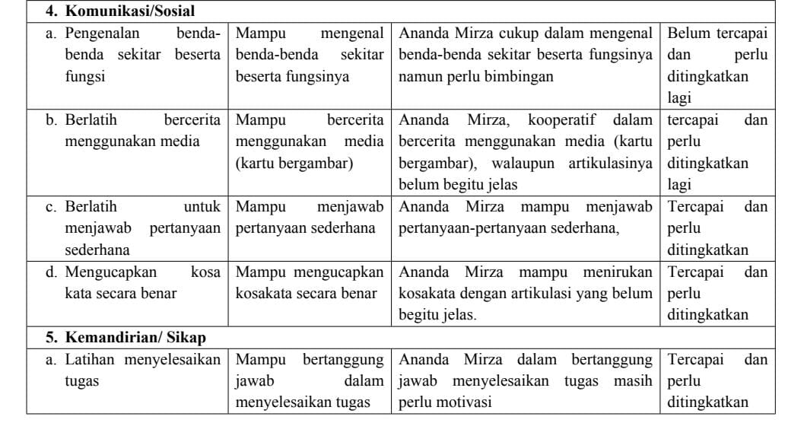
Lavina Balqis Alesha
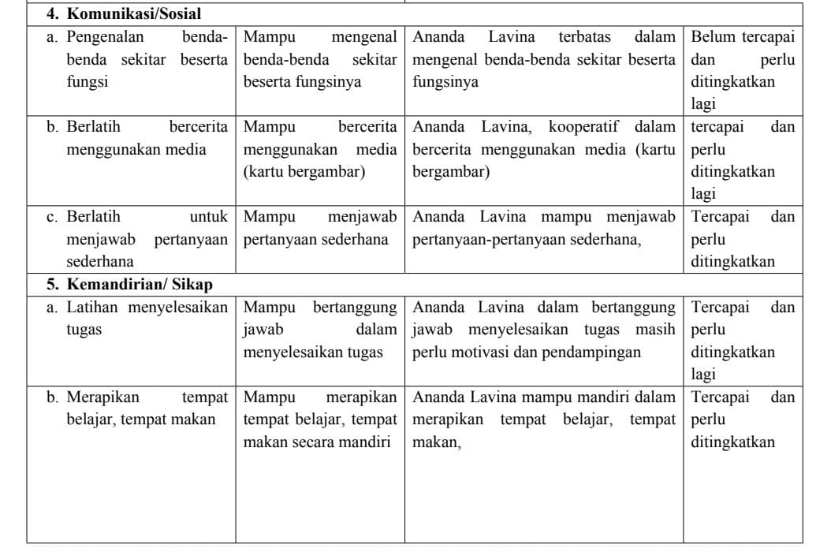
Arya Kusuma Bhumi
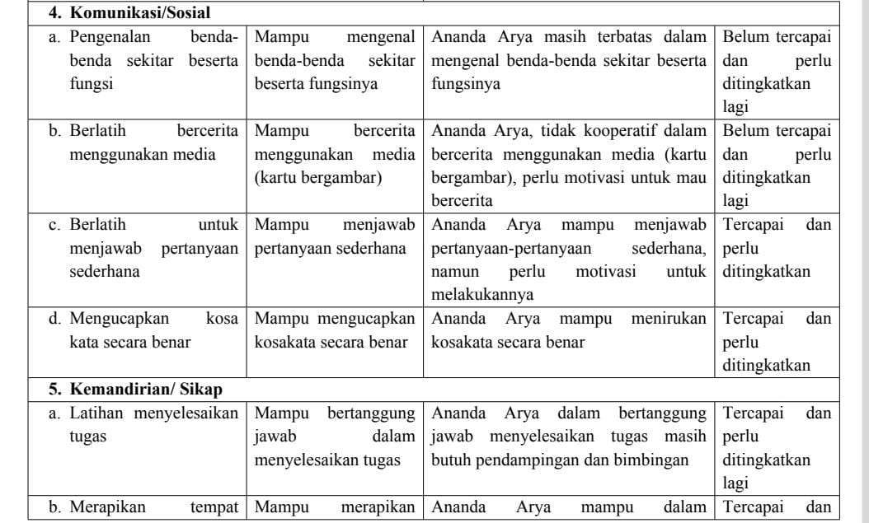
Cahya Kirana Hervi
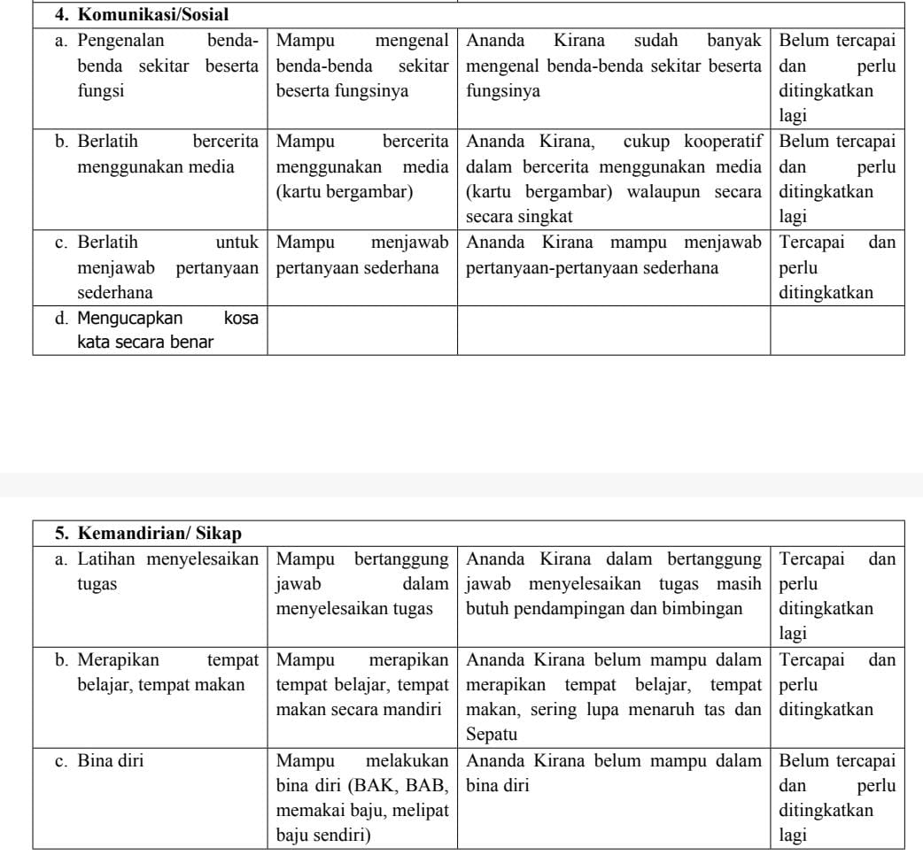

Muhammad Yusuf Shiddiq
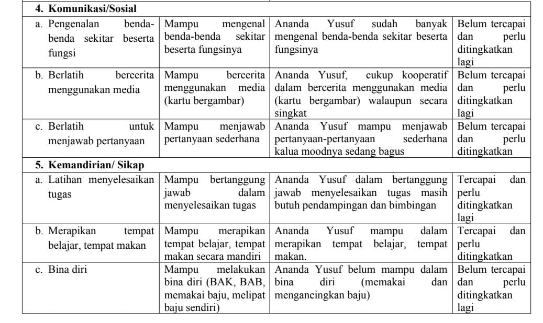
Alrafaezza Fahlevino Adinata
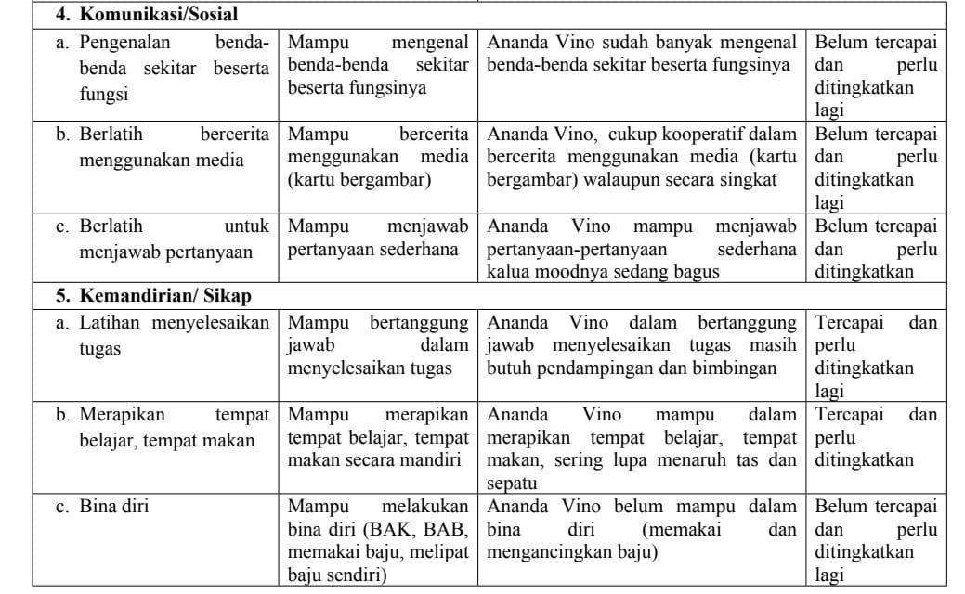

Amelia Qanita Nurazahra
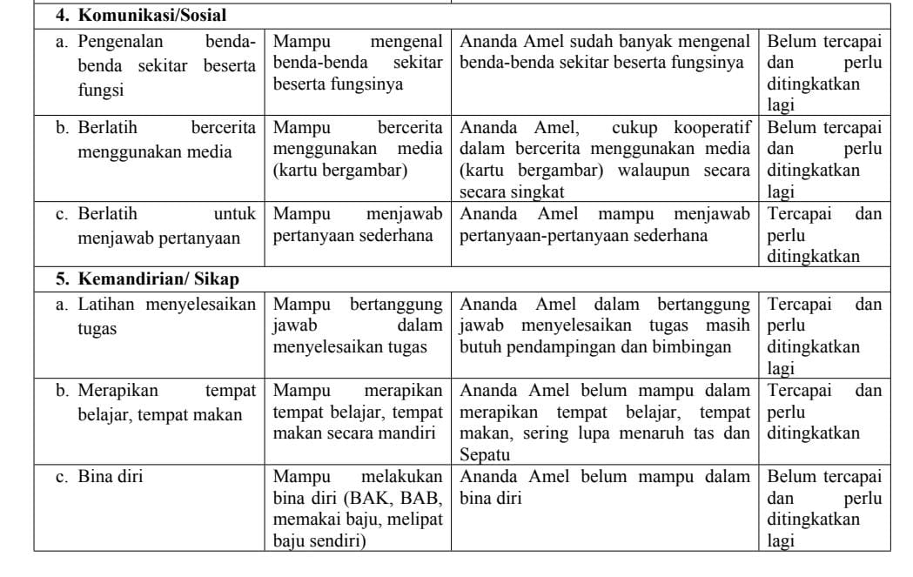
Alesha Queen Maryam Putriyuri
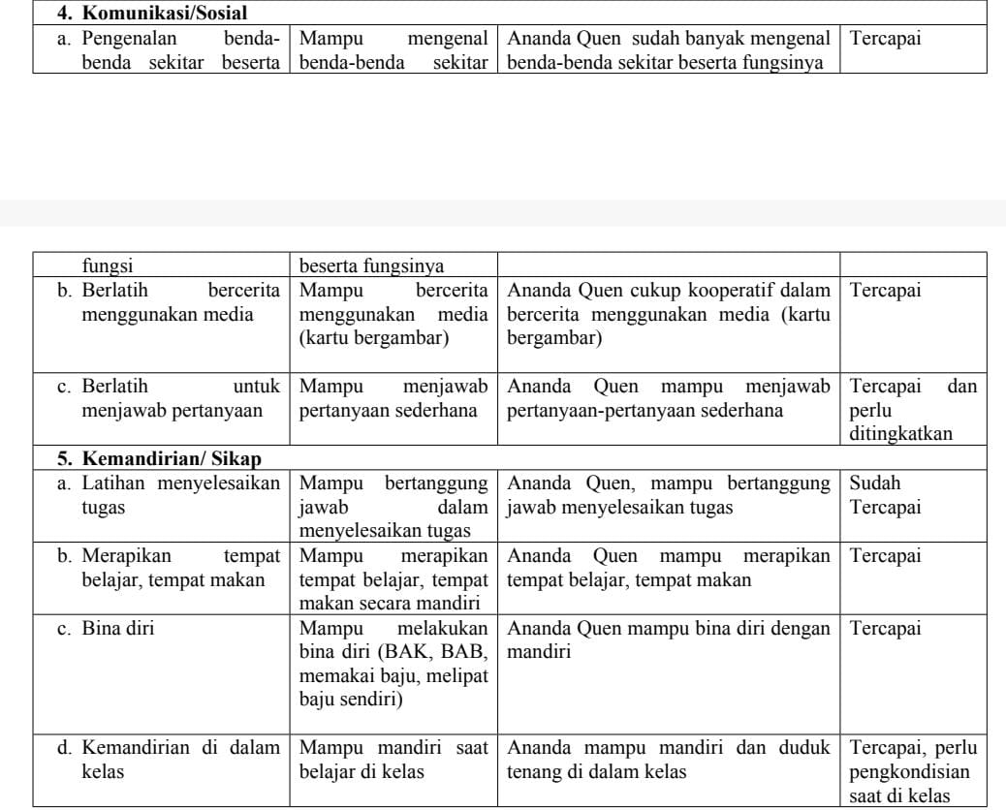
Javier Aktam Khairulloh
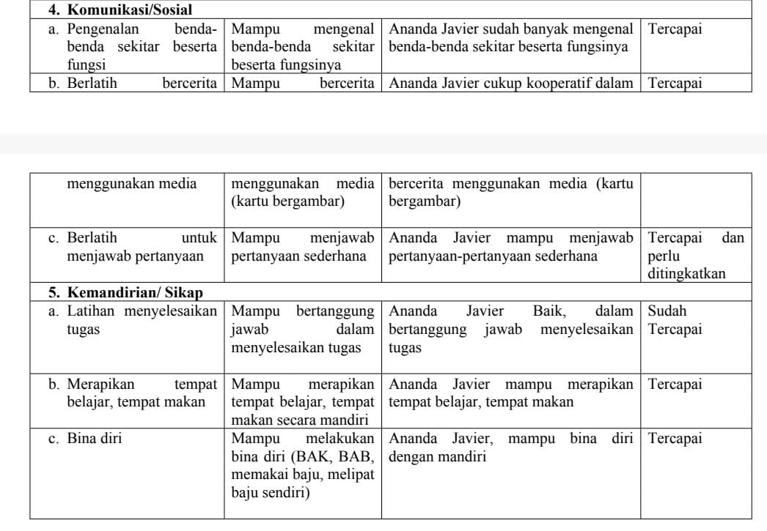
Muhammad Amsyar
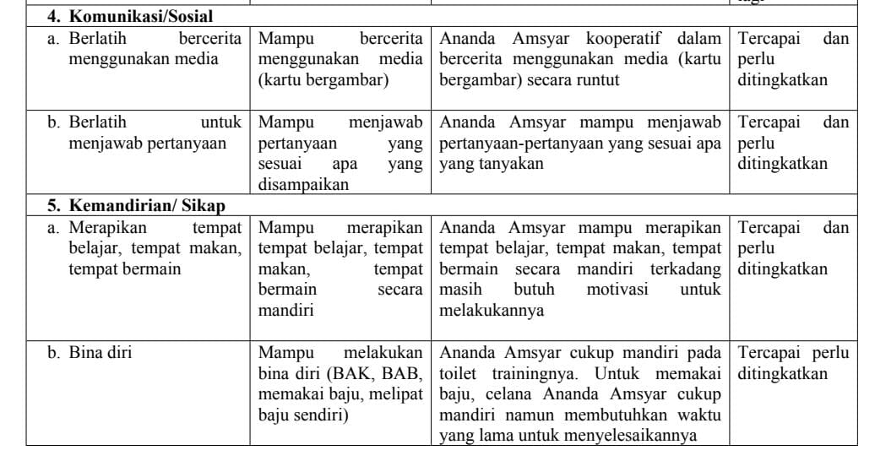

Hasna Latifatur Rahmah
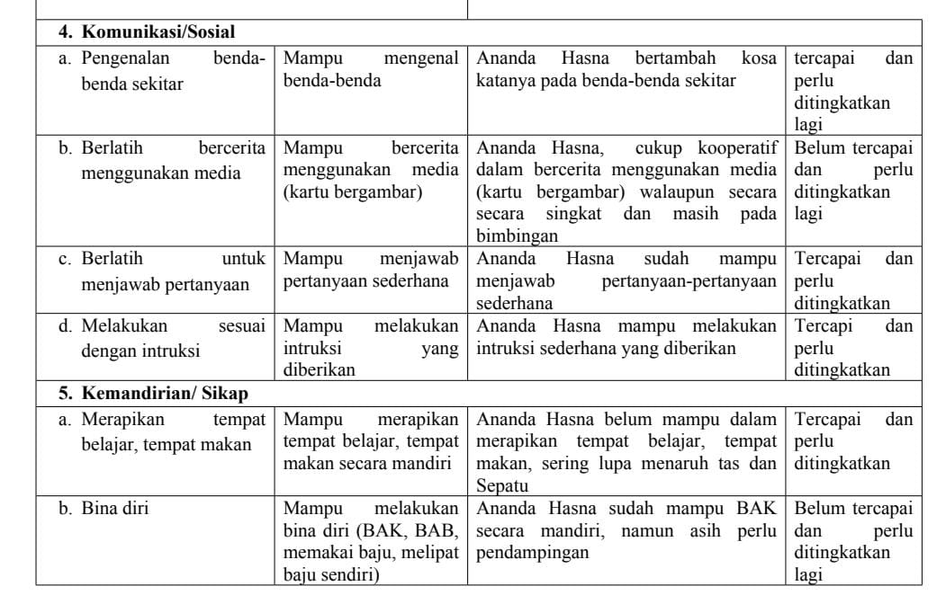

Lampiran 10 Jadwal Tahfiz Setiap Kelas

Lampiran 11 Target Hafalan Peserta didik

Lampiran 12 Dokumentasi
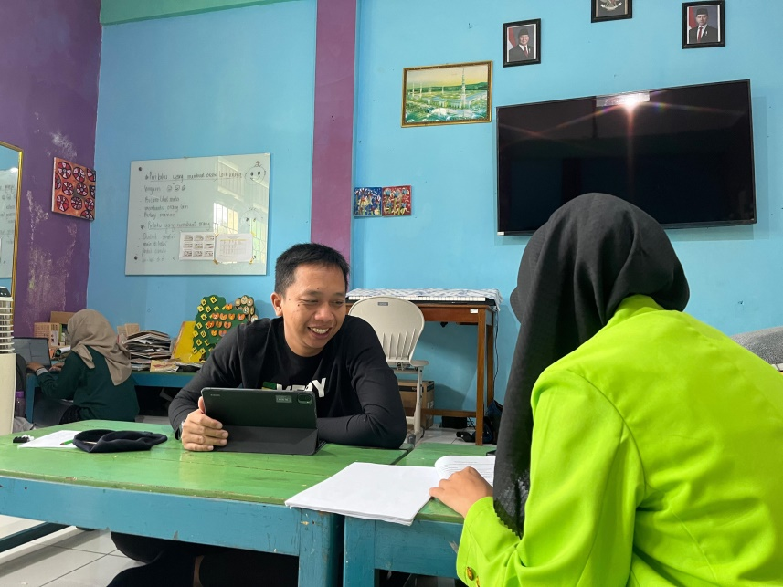
Kegiatan wawancara dengan guru pembimbing khusus (GPK)
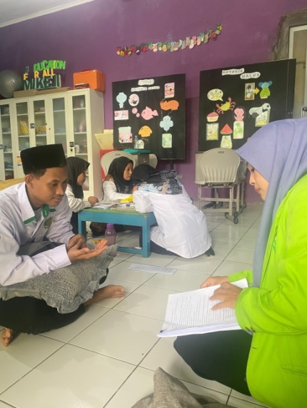
Kegiatan wawancara dengan guru Tahfiz
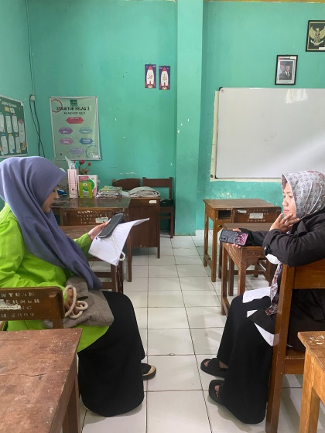
Wawancara dengan wali kelas
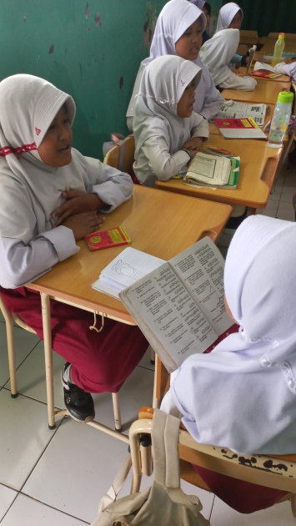
Kegiatan sima’an pada saat setelah murojaah bersama
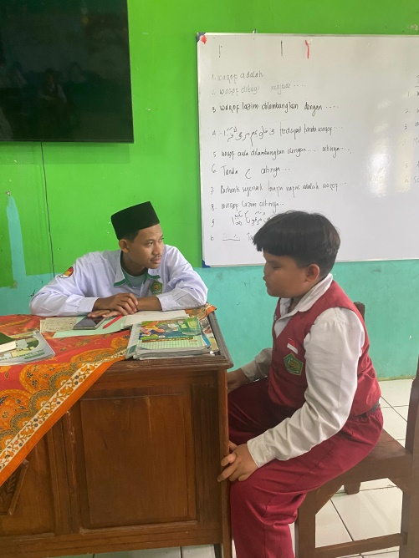
Anak tunagrahita setoran hafalan kepada guru Tahfiz
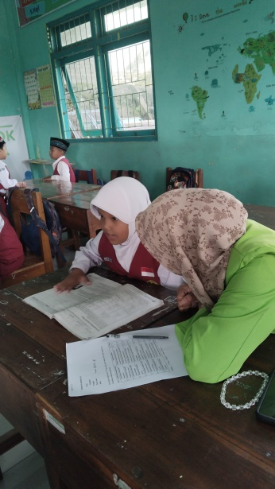
Peserta didik Tunagrahita berinterksi dengan orang lain
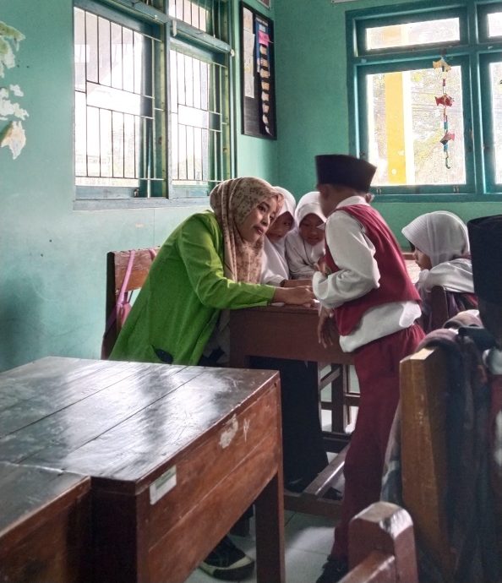
Peserta didik tunagrahita berkomunikasi dengan teman sebaya.
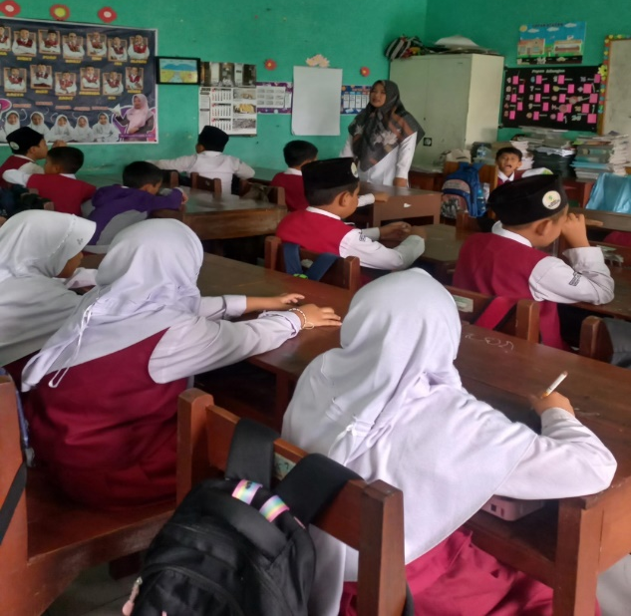
Kegiatan Observasi Kelas
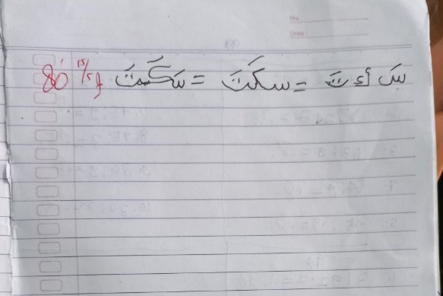
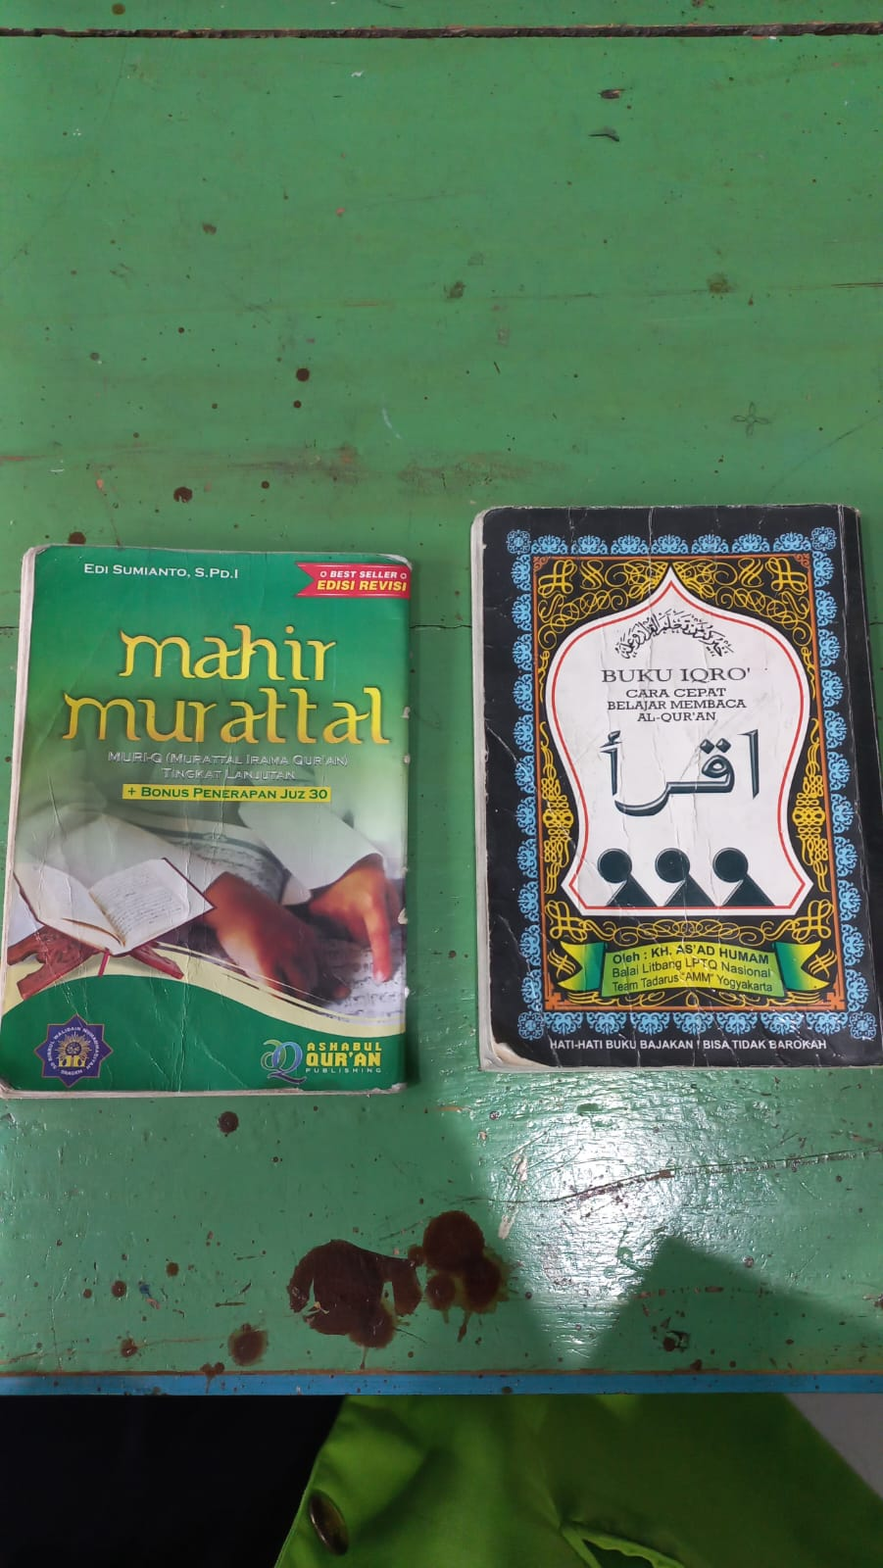
Catatan tulisan peserta didik tunagtahita

Buku pedoman Muri-Q dan Tahsin peserta didik

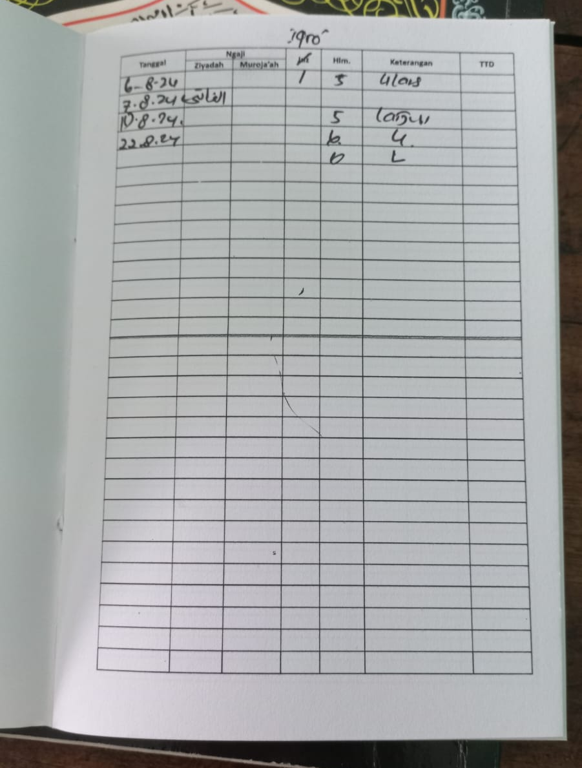
Buku setoran tahsin dan tahfiz peserta didik tunagrahita
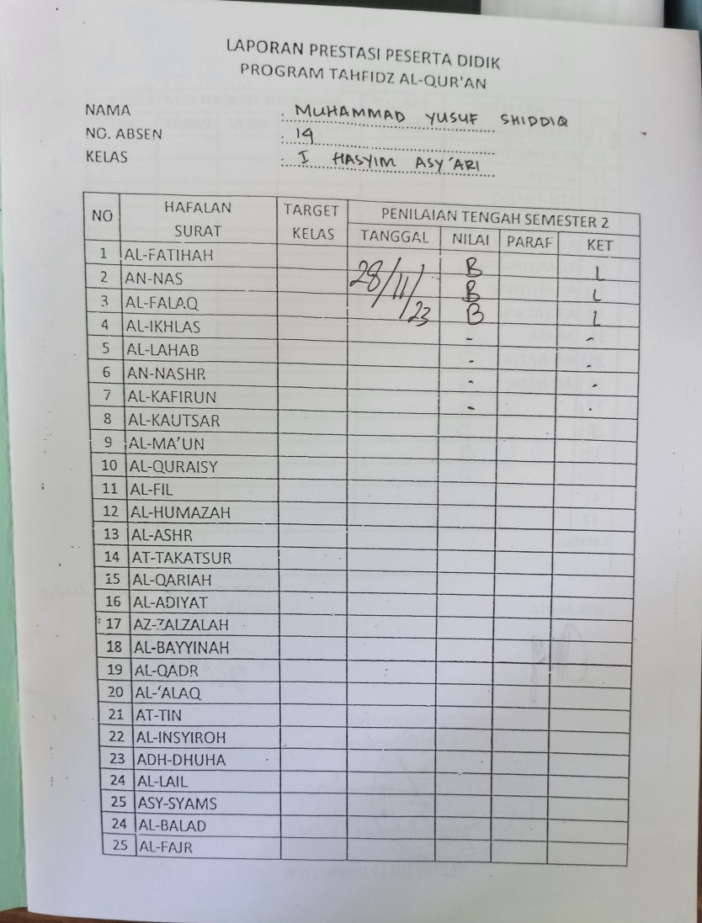
Buku laporan prestasi tahfiz peserta didik tunagrahita

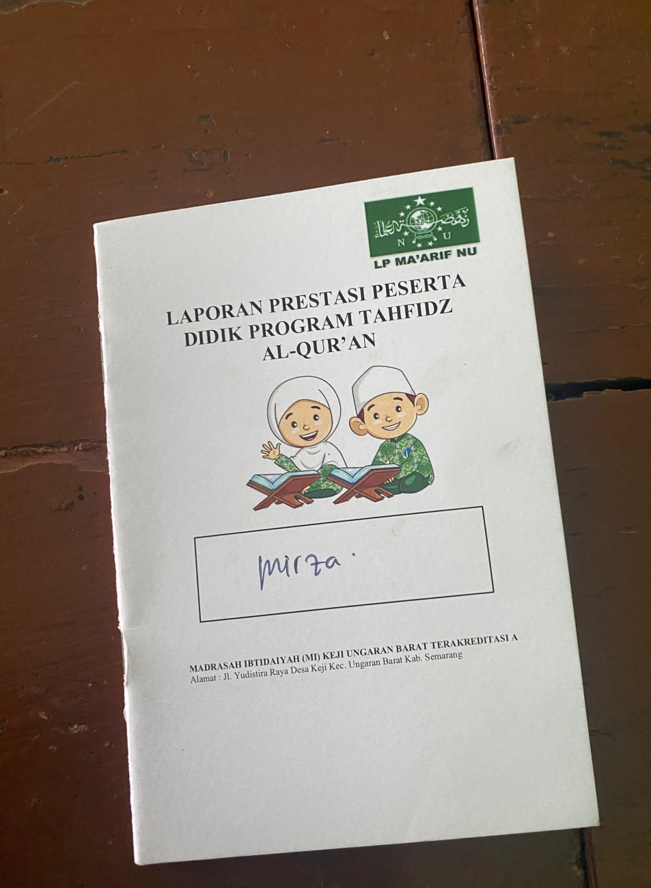
Buku setoran hafalan peserta didik program Tahfiz

RIWAYAT HIDUP

- Identitas Diri
- Nama Lengkap : Atin Mawaddah Rohmati
- Tempat Tanggal Lahir : Demak, 17 Januari 2002
- Alamat Rumah : Jungpasir RT.01 RW.05 kecamatan
Wedung Kabupaten Demak
- E-mail : atinmawaddahrohmati@gmail.com
- Riwayat Pendidikan
- TK Budi Luhur
- MIN 06 Demak
- MTs Bandar Alim Jungpasir
- MA YPKM Raden Fatah Jungpasir

Suharsiwi, Pengembangan Interaksi Sosial Anak Autis Di Sekolah Dasar Kelas Awal (CV. AZKA PUSTAKA, 2022).
Nur Khomsidah and Zainal Arifin, ‘Mplementasi Pembelajaran Inklusif Untuk Mengembangkan Keterampilan Sosial Anak Berkebutuhan Khusus (ABK): Sebuah Studi Kasus’, Scientific Journal of Student Research, 1.4 (2024), 137–49 (p. 138).
Veny Iswantiningtyas, ‘Penerapan Metode Bermain Peran Untuk Meningkatkan Keterampilan Sosial Anak’, Efektor, 4.1 (2017), 41–43 (p. 42).
Khomsidah and Arifin, ‘Mplementasi Pembelajaran Inklusif Untuk Mengembangkan Keterampilan Sosial Anak Berkebutuhan Khusus (ABK): Sebuah Studi Kasus’.
Nanik Susanti and Sismala Harningtyas, ‘Efektivitas Permainan Tradisional Engklek Terhadap Peningkatan Konsentrasi Dan Keterampilan Sosial Pada Anak Tunagrahita Ringan Di SDLB Negeri Kedungkandang Kota Malang’, Jurnal Program Studi Pendidikan Jasmani Dan Kesehatan, 7.3 (2019), 116–21 (p. 116) <https://doi.org/10.32682/bravos.v7i3.1329>.
Septi Nur Faisah and others, ‘Kesulitan Anak Berkebutuhan Khusus Tunagrahita Dalam Belajar Mengenal Angka Di SLB Bhakti Pertiwi Samarinda. Prosiding Seminar Nasional Pendidikan Matematika’, Universitas Mulawarman, 3 (2023), 34–41 <https://jurnal.fkip.unmul.ac.id/index.php/psnpm>.
Nika Cahyati, ‘Permainan Ritmik Bagi Perkembangan Sosial Emosional Anak Tunagrahita Ringan’, Jurnal Golden Age, 3.02 (2019), 116–25 (p. 116) <https://doi.org/10.29408/goldenage.v3i02.1676>.
Ananda Putri and others, ’Mengenal Lebih Dekat Anak Berkebutuhan Khusus Tunagrahita’, Jurnal Inovasi Pendidikan, ‘Jurnal Inovasi Pendidikan ’, vol.6.1 (2024), pp. 203–12. (hlm.204) <https://journalpedia.com/1/index.php/jip/index
Ray Yulia Ardha and others,'Keterampilan Sosial Anak Tunagrahita Ringan Di Sekolah Dasar Inklusi' ,Jurnal UPI, ‘Volume 18 Nomor 2, Desember 2017’, 18.2005 (2017), pp. 46–50,(hlm.47).
Lilik Maftuhatin, ‘Evaluasi Pembelajaran Anak Berkebutuhan Khusus (Abk) Di Kelas Inklusif Di Sd plus Darul’ulum Jombang’, Religi: Jurnal Studi Islam, 5.2 (2014), 201–27.
E-book: joko yuwono Dkk, Buku Saku Penyelenggaraan Pendidikan Inklusif Di Sekolah Dasar, 2021 <http://ditpsd.kemdikbud.go.id/>.
Muhibbin and M. Arif Hidayatullah, ‘Implemntasi Teori Belajar Konstruktivisme Vygotsky Pada Mata Pelajaran Pai Di SMA Sains Qur`An Yogyakata’, Belajea; Jurnal Pendidikan Islam, 5.1 (2020), 113–30 (p. 118) <https://doi.org/10.29240/belajea.v5i1.1423>.
Mumtaz Barokati, ‘IMPLEMENTASI PENDIDIKAN INKLUSI DALAM PROGRAM TAḤFĪDẒ BAGI ANAK TUNAGRAHITA (Studi Kasus Di MI Keji Tahun Ajaran 2021/2022)’ (UPT. Perpustakaan Undaris, 2022).
S Pd I Sucipto, Tahfiz Al-Quran Melejitkan Prestasi (Guepedia, 2020), hal. 13.
Andrias Nurkamil Albusthomi, “Tinjauan Penyelenggaraan Tahfiz Al-Qur’an Di Sekolah,” Textura, 6.1 (2019), 50–60 (hal. 27) <http://journal.piksi.ac.id/index.php/TEXTURA/article/view/32>.
Dewi Maharani dkk., “Pelatihan Komputer Dalam Meningkatkan Tahfiz Qur’an Menggunakan Al-Qur’an Digital Tajwid,” Jurdimas (Jurnal Pengabdian Kepada Masyarakat) Royal, 1.2 (2018), 95–100 (hal. 88) <https://doi.org/10.33330/jurdimas.v1i2.120>.
Eni Rakhmawati, ‘Jurnal Pendidikan Dan Konseling’, Jurnal Pendidikan Dan Konseling, 4.5 (2022), 2104–11 (p. 2107).
Umar, “Implementasi Pembelajaran Tahfiz Al-Quran di SMP Luqman Al-Hakim,” Jurnal Pendidikan Islam, 6.1 (2017), hal. 8.
Asmaul Husna dkk., “Efektivitas Program Tahfiz Al-Quran Dalam Membentuk Karakter Siswa,” Jurnal Isema : Islamic Educational Management, 6.1 (2021), 47–54 (hal. 51) <https://doi.org/10.15575/isema.v6i1.10689>.
Nesna Agustriana, ‘PAUD PPs Universitas Negeri Jakarta Permasalahan Metode Pembelajaran Yang Tepat Dan Metode’, Pendidikan Usia Dini, 7.2 (2013), 267–86 (p. 3).
Tri Sukitman and M Ridwan, ‘Implementasi Pendidikan Nilai (Living Values Education) Dalam Pembelajaran Ips (Studi Terhadap Pembentukan Karakter Anak Di Tingkat Sekolah Dasar)’, Profesi Pendidikan Dasar, 3.1 (2016), 30–41 (p. 36) <https://doi.org/10.23917/ppd.v3i1.2717>.
Ros Mayasari, “Pengaruh Keterampilan Sosial Dan Efikasi Diri Sosial Terhadap Kesejahteraan Psikologis,” Al-Munzir, 7.1 (2014), 98–113 (hal. 102).
Ni Nyoman Seriati and Nur Hayati, ‘Permainan Tradisional Jawa Gerak Dan Lagu Untuk Menstimulasi Keterampilan Sosial Anak Usia Dini’, Naskah Publikasi, 2012, 1–15 (p. 4).
Mayasari.
Tita Setiani, ‘Peningkatan Keterampilan Sosial Siswa Melalui Penerapan Metode Simulasi Pada Pembelajaran Ips Kelas v Sd Negeri Pakem 2 Sleman’, Universitas Negeri Yogyakarta, 2014, p. 15.
Eltalina Tarigan, ‘Efektivitas Metode Pembelajaran Pada Anak Tuna Gahita Di SLB Siborong-Borong’, 2.1 (20119), 1–118 (p. 57).
Khairunisa Rani and others, ‘Keterlibatan Orangtua Dalam Penanganan Anak Berkebutuhan Khusus’, Jurnal Abadimas Adi Buana, 2.1 (2018), 55–64 (pp. 58–59) <https://doi.org/10.36456/abadimas.v2.i1.a1636>.
Ni Luh Gede Karang Widiastuti and I Made Astra Winaya, ‘Prinsip Khusus Dan Jenis Layanan Pendidikan Bagi Anak Tunagrahita’, Jurnal Santiaji Pendidikan (JSP), 9.2 (2019), 116–26 (p. 117) <https://doi.org/10.36733/jsp.v9i2.392>.
Ina Agustin, ‘Penerapan Identifikasi, Asesmen Dan Pembelajaran Bagi Anak Berkebutuhan Khusus Di Sekolah Dasar Penyelenggara Pendidikan Inklusi’, Edustream: Jurnal Pendidikan Dasar, 3.2 (2019), 72–80 (p. 247).
Akhmad Syah Roni Amanullah, ‘Mengenal Anak Berkebutuhan Khusus: Tuna Grahita,Down Syndrom Dan Autisme’, Jurnal Almurtaja : Jurnal Pendidikan Islam Anak Usia Dini, 1.1 (2022), 1–14 (p. 6).
Widiastuti and Winaya.
Ray Yulia Ardha, ‘Keterampilan Sosial Anak Tunagrahita Ringan Di Sekolah Dasar Inklusi’, Jassi Anakku, 17.2 (2017), 46–50 (p. 47).
Cahyati.
Nur Khomsidah and Zainal Arifin, ‘Implementasi Pembelajaran Inklusif Untuk Mengembangkan Keterampilan Sosial Anak Berkebutuhan Khusus (ABK): Sebuah Studi Kasus’, Jurnal Ilmiah Research Student, 1.4 (2024), 137–49 (p. 140).
Heny Purnamasari and Endang Pudjiastuti Sartinah, ‘Permainan Tradisional Petak Umpet Modifikasi Terhadap Keterampilan Sosial Siswa Tunagrahita Ringan’, Jurnal Pendidikan Khusus, 2019, 2–16 (p. 2).
Azizah Ayu Shintiyana, ‘Komunikasi Instruksional Guru Dalam Meningkatkan Keterampilan Sosial Anak Berkebutuhan Khusus Di Sekolah Inklusif Galuh Handayani Surabaya’, Commercium, 3(2), 2020, 1–11. (p. 1).
Retno Ari Cindy, ‘Permainan Bocce Modifikasi Terhadap Keterampilan Sosial Pada Anak Tunagrahita Ringan Di Sekolah Luar Biasa’, Jurnal Pendidikan Khusus, 2017, 1–7 (p. 1).
Sugiyono, Metode Penelitian Kuntitatif Kualitatif Dan Kombinasi(Mixed Methos) (Bandung: Alfabeta, 2016).
Mayurika Fauziyah, ‘Peningkatan Hasil Belajar Menulis Karangan Sederhana Melalui Gambar Berseri Kelas IV Sekolah Dasar Negeri Genukwatu IV Ngoro Jombang Tahun 2014/2015’ (Universitas Islam Negeri Maulana Malik Ibrahim, 2017).
A Muri Yusuf, Metode Penelitian Kuantitatif, Kualitatif & Penelitian Gabungan (Prenada Media, 2016), p. 375.
Sugiono, Metode Penelitian Kuantitatif, Kualitatif dan R&D, 2016 hal. 137–40.
Sugiono, Metode Penelitian Kuantitatif, Kualitatif dan R&D, 2016, hal. 146.
Siti Fadjarajani and others, ‘Metodologi Penelitian Pendekatan Multidisipliner’ (ideas publishing, 2020), p. 168.
Sugiyono, Metode Penelitian Kuntitatif Kualitatif Dan Kombinasi(Mixed Methos).
Manase Halitopo, ‘Implementasi Merdeka Belajar Dalam Buku Teks Bahasa Inggris Untuk SMK’, Journal Pendidikan Universitas Sarjawiyata Tamansiswa. Jalan Kusumanegara 157, Yogyakarta 55165, Indonesia Manasehalitopo11@gmail.Com, 2020, 54–61.
Hasil Wawancara dengan Guru Tahfiz kelas 1 dan kelas 5, (Ibu Topik Wahyu Widayanti alhafidlah,S.Pd.I) Selasa, 27 Mei 2025.
Hasil wawancara dengan Kepala Madrsah (Bapak Muchlisin, S.Pd.I) Jumat, 26 Mei 2025.
Hasil wawancara dengan Guru Pembimbing khusus (GPK), (Bapak M. Nurfarid Ma’ruf, S.Pd) Senin, 26 Mei 2025
Hasil Wawancara dengan Guru Tahfiz kelas 1 dan kelas 5, (Ibu Topik Wahyu Widayanti alhafidlah,S.Pd.I) Selasa, 27 Mei 2025
Hasil Wawancara dengan Guru Tahfiz kelas 2 dan kelas 3, (Bapak Silahul Ula) Selasa, 27 Mei 2025
Hasil Wawancara dengan Guru Tahfiz kelas 4 dan kelas 6, (Bapak Rizal Husni Mubarok, S.Si) Selasa, 27 Mei 2025
Hasil wawancara dengan Kepala Madrsah (Bapak Muchlisin, S.Pd.I) Senin, 26 Mei 2025
Hasil wawancara dengan guru pembimbing khusus (GPK) ( Bapak Bapak M. Nurfarid Ma’ruf, S.Pd ) Selasa, 27 Mei, 2025
Hasil Wawancara Dengan Guru Tahfiz Kelas 1 Dan Kelas 5, (Ibu Topik Wahyu Widayanti Alhafidlah,S.Pd.I) Selasa, 27 Mei 2025
Hasil Wawancara Dengan Guru Tahfiz Kelas 1 Dan Kelas 5, (Ibu Topik Wahyu Widayanti Alhafidlah,S.Pd.I) Selasa, 27 Mei 2025
Wawancara Yang Dilakukan Dengan Guru Tahfiz Kelas 2 Dan 3, (Bapak Silahul Ula) Selasa, 27 Mei 2025
Hasil Wawancara Dengan Guru Tahfiz Kelas 1 Dan Kelas 5, (Ibu Topik Wahyu Widayanti Alhafidlah,S.Pd.I) Selasa, 27 Mei 2025
Hasil Wawancara dengan Guru Tahfiz kelas 2 dan kelas 3, (Bapak Silahul Ula) Selasa, 27 Mei 2025
Hasil Wawancara dengan Guru Tahfiz kelas 4 dan kelas 6, (Bapak Rizal Husni Mubarok, S.Si) Selasa, 27 Mei 2025
Hasil wawancara dengan wali kelas 1 (Bapak M. Nurfarid Ma’ruf, S.Pd ) Rabu, 28 Mei, 2025
Wali kelas 1 Bisri Syansuri ( Ibu Rini Khoirotun Khasanah, S.Pd.I) Rabu, 28 Mei 2025.
Wawancara Wali kelas 2 Wahab Hasbullah( Ibu Munarsih, S.Pd), Rabu 28, Mei 2025.
Wali Kelas 4 Hasyim Muzadi dengan (ibu Fajriyah Rizqi Amalia,S.Pd.I) Rabu 28, Mei 2025.
Wali Kelas 3 (Ridwan Hasbullah dengan ibu Basyiroh,S.Pd.I ), Rabu 28, Mei 2025
Hasil wawancara dengan wali kelas 1 (Bapak M. Nurfarid Ma’ruf, S.Pd ) Selasa, Rabu 28, Mei 2025.
Hasil wawancara dengan Guru Pembimbing khusus (GPK), (Bapak M. Nurfarid Ma’ruf, S.Pd) Senin, 26 Mei 2025
Hasil Wawancara dengan Guru Tahfiz kelas 1 dan kelas 5, (Ibu Topik Wahyu Widayanti alhafidlah,S.Pd.I) Selasa, 27 Mei 2025
Hasil Wawancara dengan Guru Tahfiz kelas 2 dan kelas 3, (Bapak Silahul Ula) Selasa, 27 Mei 2025
Hasil Wawancara dengan Guru Tahfiz kelas 4 dan kelas 6, (Bapak Rizal Husni Mubarok, S.Si) Selasa, 27 Mei 2025
Hasil wawancara dengan wali kelas 1 (Bapak M. Nurfarid Ma’ruf, S.Pd ) Rabu, 28 Mei, 2025
Wali kelas 1 Bisri Syansuri ( Ibu Rini Khoirotun Khasanah, S.Pd.I) Rabu, 28 Mei 2025.
Wawancara Wali kelas 2 Wahab Hasbullah( Ibu Munarsih, S.Pd), Rabu 28, Mei 2025.
Wali Kelas 4 Hasyim Muzadi dengan (ibu Fajriyah Rizqi Amalia,S.Pd.I) Rabu 28, Mei 2025.
Wali Kelas 3 (Ridwan Hasbullah dengan ibu Basyiroh,S.Pd.I ), Rabu 28, Mei 2025
Hasil wawancara dengan wali kelas 1 (Bapak M. Nurfarid Ma’ruf, S.Pd ) Selasa, Rabu 28, Mei 2025.
Hasil wawancara dengan Kepala Madrsah (Bapak Muchlisin, S.Pd.I) Senin, 26 Mei 2025
Hasil wawancara dengan guru pembimbing khusu (GPK) ( Bapak Bapak M. Nurfarid Ma’ruf, S.Pd ) Selasa, 27 Mei, 2025
Hasil wawancara dengan wali kelas 1 (Bapak M. Nurfarid Ma’ruf, S.Pd ) Rabu, 28 Mei, 2025
Wali kelas 1 Bisri Syansuri ( Ibu Rini Khoirotun Khasanah, S.Pd.I) Rabu, 28 Mei 2025.
Wawancara Wali kelas 2 Wahab Hasbullah( Ibu Munarsih, S.Pd), Rabu 28, Mei 2025.
Wali Kelas 4 Hasyim Muzadi dengan (ibu Fajriyah Rizqi Amalia,S.Pd.I) Rabu 28, Mei 2025.
Wali Kelas 3 (Ridwan Hasbullah dengan ibu Basyiroh,S.Pd.I ), Rabu 28, Mei 2025
Hasil wawancara dengan wali kelas 1 (Bapak M. Nurfarid Ma’ruf, S.Pd ) Selasa, Rabu 28, Mei 2025.
Hasil wawancara dengan guru pembimbing khusu (GPK) ( Bapak Bapak M. Nurfarid Ma’ruf, S.Pd ) Selasa, 27 Mei, 2025
Hasil wawancara dengan wali kelas 1 (Bapak M. Nurfarid Ma’ruf, S.Pd ) Rabu, 28 Mei, 2025
Wali kelas 1 Bisri Syansuri ( Ibu Rini Khoirotun Khasanah, S.Pd.I) Rabu, 28 Mei 2025.
Wawancara Wali kelas 2 Wahab Hasbullah( Ibu Munarsih, S.Pd), Rabu 28, Mei 2025.
Wali Kelas 4 Hasyim Muzadi dengan (ibu Fajriyah Rizqi Amalia,S.Pd.I) Rabu 28, Mei 2025.
Wali Kelas 3 (Ridwan Hasbullah dengan ibu Basyiroh,S.Pd.I ), Rabu 28, Mei 2025
Hasil wawancara dengan wali kelas 1 (Bapak M. Nurfarid Ma’ruf, S.Pd ) Selasa, Rabu 28, Mei 2025.
Hasil wawancara dengan Kepala Madrsah (Bapak Muchlisin, S.Pd.I) Jumat, 26 Mei 2025.
Hasil wawancara dengan Guru Pembimbing khusus (GPK), (Bapak M. Nurfarid Ma’ruf, S.Pd) Senin, 26 Mei 2025
Murniyati dan Suyadi, “Penerapan Teori Belajar Behavioristik Skinner dalam Pembelajaran Baca Tulis Al-Qur’an di SDIT Alam Nurul Islam Yogyakarta,” Jurnal Ilmu-Ilmu Keislaman, 11.2 (2021), 181 (hal. 179) <https://jurnal.ucy.ac.id/index.php/agama_islam>.
Aziz Nuri Satriawan Aziz dkk., “Implementasi Metode Talqin dan Nada Muri Q Terhadap Program Tahfiz di SDIT AL ISLAM Sine Ngawi Jawa Timur,” Jurnal Pendidikan Dasar dan Keguruan, 6.2 (2021), 32–40 (hal. 37) <https://doi.org/10.47435/jpdk.v6i2.696>.
Muhibbin and Hidayatullah.
Diana Mutiah, ‘Modifikasi Perilaku Untuk Meningkatkan Keterampilan Sosial Anak’, Jurnal Pendidikan Usia, 10.2 (2016), 365–84 (hal. 373).
Aziz Nuri Satriawan Aziz dkk., “Implementasi Metode Talqin dan Nada Muri Q Terhadap Program Tahfiz di SDIT AL ISLAM Sine Ngawi Jawa Timur,” Jurnal Pendidikan Dasar dan Keguruan, 6.2 (2021), 32–40 (hal. 37) <https://doi.org/10.47435/jpdk.v6i2.696>.
Muhibbin and Hidayatullah.
Fatimatuh Zuhro, “Meningkatkan Kemampuan Komunikasi Sosial Dalam Pembelajaran Bahasa Indonesia Melalui Bermain Peran Pada Siswa Tunagrahita …,” Jurnal Pendidikan Khusus, 08010044299, 2014, 1–11 (hal. 7)<https://jurnalmahasiswa.unesa.ac.id/index.php/38/article/view/9278%0Ahttps://jurnalmahasiswa.unesa.ac.id/index.php/38/article/download/9278/9208>.
Artanto Cahyaning, Ida dan Wagino, “Pengaruh Modifikasi Perilaku Teknik Self Management Untuk Mengurangi Perilaku Agresif Verbal Siswa Tunarungu (HARD of HEARING),” Jurnal Pendidikan Khusus, 20.1 (2025), 1–9 (hal. 6).
Mujiono Sang Putra, ‘Analisis Teori Pendidikan Sosial Kognitif Albert Bandura Dan Implikasinya Pada Pendidikan Sekolah Dasar’, JPSL: Jurnal Pendidikan, Sosial Dan Lingkungan, 3.1 (2024), 63–70 (p. 65).

